Eclairage
De nombreuses sources lumineuses sont présentes dans la zone du projet. Par exemple, les bâtiments (y compris les terminaux, les jetées, les hangars, la caserne de pompiers, etc.
Les aires de trafic, les voies de circulation et les panneaux de signalisation côté piste doivent également être éclairés. Des exigences minimales doivent être respectées pour garantir la sécurité des décollages/atterrissages et des activités connexes (y compris le dégivrage). Toutes les obligations et exigences minimales auxquelles Brussels Airport Company doit se conformer sont définies dans les règles d'accès facile aux aérodromes⁴ .
L'éclairage des aires de trafic doit être placé de manière à ce que les zones où se déroulent les opérations soient correctement éclairées et que les pilotes (en vol et au sol), les contrôleurs aériens et aéroportuaires et le personnel de l'aire de trafic soient le moins possible aveuglés. Les feux doivent être placés de manière à ce qu'un aéronef sur un stand soit éclairé d'au moins deux directions afin de minimiser les ombres. Sur les stands d'aéronefs, l'éclairement minimum doit être de 20 lux en moyenne. À l'aéroport de Bruxelles, le niveau d'éclairage moyen est de 50 lux⁵ . Dans les autres zones de l'aire de trafic, l'éclairage doit être au moins égal à 50 % de la moyenne des stands d'avions. Un éclairage directionnel est toujours utilisé. Certaines aires de trafic (2N, 2S, 3N, 9) sont déjà équipées de luminaires LED. Lorsqu'il n'y a pas d'avion sur le stand, l'éclairage de l'aire de trafic est réduit. Brussels Airport Company a l'intention de renouveler l'éclairage des autres aires de trafic dans les années à venir. L'éclairage des aires de trafic est toujours allumé la nuit sur toutes les aires de trafic, l'éclairage des aires de dégivrage n'est allumé que lorsqu'elles sont utilisées pour des activités de dégivrage.
Dans la zone du projet, l'éclairage présent au niveau des pistes et des voies de circulation ne vise pas à éclairer la surface mais à fournir des détails lumineux (aides visuelles). Des balises lumineuses sont également présentes à l'extérieur du contour de la zone de projet pour guider les avions à l'atterrissage qui se dirigent vers la piste. Elles sont situées dans l'axe de la piste. Là encore, il s'agit de balises lumineuses dont le but n'est pas d'éclairer la surface mais de servir d'aides visuelles pour les avions à l'atterrissage. Selon leur fonction, ces aides doivent répondre à des exigences de luminosité différentes. Le choix des intensités dépend de la catégorie de l'aéroport et surtout de la visibilité sur les pistes (y compris les conditions météorologiques). L'intensité (qui est strictement normalisée) est ajustée par le contrôleur aérien (ATC - skeyes) en fonction de la visibilité et/ou de la demande du pilote.
A chaque rénovation des pistes, voies de circulation ou aires de trafic, le balisage actuel, constitué d'un éclairage halogène, est remplacé par un éclairage LED. Depuis, toutes les pistes ont été équipées d'un éclairage LED, un premier taxiway a également été équipé d'un éclairage LED en 2022.
D'une manière générale, on peut dire que la zone entourant le site du projet est déjà fortement éclairée, entre autres, par des lampadaires, des bâtiments, des entreprises (à grande échelle) (y compris Brucargo) et des activités industrielles (à une plus grande distance toutefois).

⁴ Easy Access Rules for Aerodromes (Regulation (EU) No 139/2014) - Revision from August 2022, disponible sur Easy Access Rules for Aerodromes (Regulation (EU) No 139/2014) - Revision from August 2022 | EASA (europa.eu)
⁵ Conformément aux normes de bien-être au travail

Discussion et évaluation de l'impact

Structure spatiale et interaction avec le contexte spatial
Sur le maintien de la situation actuelle
L'aéroport de Bruxelles est le plus grand et le plus fréquenté de Belgique. L'aéroport est situé près de Bruxelles, la capitale de la Belgique et un centre économique et politique majeur en Europe occidentale.
Les activités qui s'y déroulent sont conformes aux usages imposés par le plan régional (communautaire et d'utilité publique) ou par un plan d'aménagement du territoire (régional ou communal).
Au sud de la barrière antibruit orientale (entre les terrains de l'aéroport et le centre urbain de Steenokkerzeel), une zone limitée à l'intérieur du contour du projet est classée comme "zone verte - zone pour parc de quartier" selon le SIP municipal "Wijk Centrum". Ce SIP a été élaboré et approuvé après la réalisation de la barrière antibruit. Cette zone n'est actuellement pas utilisée comme parc de quartier (emplacement dans la clôture du périmètre de l'aéroport). Cependant, aucune activité résultant des opérations de l'aéroport n'a lieu dans cette zone non plus.
Dans les environs, de nombreuses zones sont désignées comme zones commerciales/industrielles. Il existe une forte interaction économique entre l'aéroport et les entreprises voisines, car de nombreuses sociétés sont (in)directement liées au secteur de l'aviation ou utilisent les services fournis par l'aéroport.
Dans les environs, de nombreuses zones sont zonées comme résidentielles selon le plan régional. La région de Bruxelles-Capitale (à environ 1 km de la zone du projet) est également une zone très densément peuplée avec une population importante. L'aéroport est l'un des principaux employeurs (ce point est également abordé dans le cadre de l'utilisation de l'espace, §12.5.2). Par conséquent, la valeur ajoutée fonctionnelle de l'aéroport de Bruxelles est importante.
La zone du projet est accessible de plusieurs façons. L'infrastructure de transport environnante est très développée.
Situation future
La situation future concerne l'ajout de l'extension du terminal et de la plate-forme intermodale au fonctionnement actuel de l'aéroport. Selon les plans de structure spatiale, le développement de l'aéroport est garanti dans la totalité des limites définies dans le plan régional. Ces changements sont entièrement conformes au zonage spatial applicable (voir §2.2) et n'ont pas d'impact significatif sur la structure spatiale de la zone ou sur son interaction avec le contexte spatial.
Interventions d'optimisation
Les interventions d'optimisation sont des interventions d'ampleur limitée sur le côté aérien ("airside") de l'aéroport.
de la zone du projet. Il n'y a pas d'impact sur la structure spatiale globale.

Utilisation de l'espace
Sur le maintien de la situation actuelle
La zone du projet sert d'aéroport et facilite l'atterrissage et le décollage des avions. Leur manutention a également lieu dans la zone du projet.
L'aéroport de Bruxelles a une fonction directe et indirecte très importante en termes d'activités économiques. La Banque nationale de Belgique considère le secteur aéroportuaire comme "un secteur essentiel qui joue un rôle clé dans l'économie belge". Comme mentionné ci-dessus, le RSV identifie l'aéroport comme un moteur du développement économique en Flandre en raison de sa position

qu'elle joue dans le réseau (de communication) international. Cela joue également un rôle important dans l'attraction d'investissements internationaux de qualité.
L'aéroport de Bruxelles est également une source importante d'emplois. L'aéroport représente quelque 64 000 emplois directs et indirects, grâce à ses vols commerciaux et à ses opérations de fret de premier plan. L'aéroport de Bruxelles ne crée pas seulement un impact sur l'emploi par le biais de ses emplois directs dans la zone aéroportuaire définie. Le nombre d'emplois indirects est également très élevé. Pour chaque emploi direct, 0,9 emploi indirect est créé chez les fournisseurs de l'aéroport. Outre l'emploi chez les fournisseurs, la présence de l'aéroport de Bruxelles a également des effets économiques plus larges. Pour chaque emploi direct, 0,92 emploi indirect est généré par la présence de Brussels Airport. Il s'agit d'emplois dans les quatre secteurs suivants : tourisme, conférences internationales, centres de distribution européens et sièges européens. Pour ces secteurs, l'aéroport est un facteur d'implantation important et une fonction de porte d'entrée.
La zone du projet n'a pas de fonction résidentielle. Aucune résidence n'est située à l'intérieur des contours de la zone de projet. Plusieurs habitations sont situées à proximité. Les effets sur les résidents proches sont examinés dans la discipline relative à la santé humaine (§13).
La zone du projet n'a pas de fonction agricole. L'agriculture est présente dans la zone environnante (principalement à l'est/sud-est de la zone de projet).
La zone du projet n'a pas de fonction récréative. Plusieurs installations récréatives sont présentes à proximité de l'aéroport de Bruxelles. D'une part, la présence de l'aéroport de Bruxelles peut être perçue négativement d'un point de vue récréatif en raison du bruit des avions. D'autre part, l'aéroport de Bruxelles lui-même est également un site d'attraction pour les amateurs de loisirs, étant donné les plates-formes de repérage qui ont été mises en place ces dernières années (plate-forme de repérage 01/19 et plate-forme de repérage 07R/25L). Mais c'est surtout l'impact indirect en termes de loisirs qui est important, car l'aéroport est une plaque tournante pour des millions de touristes nationaux (sortants) et étrangers (entrants).
Situation future
Le développement futur est possible dans l'ensemble des limites fixées par le plan régional.
Compte tenu de l'augmentation du nombre de passagers prévue dans le scénario futur, la réalisation de l'extension du terminal et de la plate-forme intermodale est évaluée positivement (+2).
Interventions d'optimisation
Les interventions d'optimisation prévues contribuent à accroître l'efficacité de l'exploitation de l'aéroport de Bruxelles et, par conséquent, à améliorer l'utilisation de l'espace. Il s'agit d'un effet positif (+2).

Expérience spatiale
Sur le maintien de la situation actuelle
En termes de perception de l'espace, on peut dire de manière générale que la zone du projet couvre une grande superficie. La zone du projet est constituée de vastes zones pavées et bâties contiguës.
La zone du projet est principalement caractérisée par des supports d'image précédemment négatifs. Il s'agit notamment de la vaste zone pavée et des immeubles de grande hauteur situés au centre et au nord de la zone de projet. En outre, plusieurs de ces bâtiments ont un aspect plutôt désuet et industriel. Compte tenu de l'ouverture et du relief plat de la zone, ces bâtiments sont visibles de loin, y compris depuis les zones résidentielles environnantes. Il y a

peu de supports d'images positives présents. La verdure présente (espaces verts) est entièrement au niveau du sol, ce qui la rend peu visible de l'extérieur. Le mur antibruit entre la zone du projet et le centre résidentiel de Steenokkerzeel est un élément positif, compte tenu de sa verdure. Comme il réduit également les nuisances visuelles pour les résidents, la présence du mur antibruit est évaluée positivement dans une certaine mesure. En termes de perception spatiale/nuisances visuelles, l'effet de la présence de l'aéroport est évalué négativement (-2).
De nombreuses sources lumineuses sont présentes dans la zone du projet (éclairage des bâtiments d'une part, éclairage des aires de trafic, des voies de circulation, des pistes et des balises lumineuses à l'extérieur de la zone du projet au niveau des (pistes) d'autre part). Les sources d'éclairage présentes sont strictement nécessaires à la sécurité de l'exploitation de l'aéroport. Les exigences et obligations minimales qu'un aéroport doit respecter en matière d'éclairage sont stipulées dans la réglementation (EASA). Cependant, l'éclairage utilisé est directionnel et n'éclaire que les endroits pertinents. De plus, de nombreuses sources lumineuses n'ont pas pour but d'éclairer les environs mais plutôt d'indiquer certaines particularités (ceci s'applique également aux balises lumineuses situées à l'extérieur de la zone du projet). Les éléments situés en dehors de la zone du projet ne sont pas directement éclairés. De plus, en général, on peut dire que les environs de la zone de projet sont déjà fortement éclairés, entre autres, par l'éclairage public, les bâtiments, les activités commerciales (à grande échelle) (y compris Brucargo) et les activités industrielles (toutefois à une plus grande distance), ce qui fait que l'effet de la perturbation lumineuse est évalué comme négatif limité (-1).
Globalement, l'effet de la présence de l'aéroport de Bruxelles sur la perception de l'espace est jugé négatif (voir ci-dessus). Il convient toutefois de préciser que l'aéroport s'est développé organiquement et progressivement au cours des dernières décennies au sein de sa zone d'exploitation existante. L'aéroport de Bruxelles est déjà établi à cet endroit depuis longtemps, de sorte que la zone environnante a, pour ainsi dire, grandi avec les développements qui ont eu lieu et que les résidents locaux sont habitués à l'impact visuel de l'aéroport.
Situation future
Dans le futur, une expansion du terminal pourrait avoir lieu. La plate-forme intermodale pourrait également être réalisée. Ces ajouts auront lieu à proximité du terminal actuel. Comme ces éléments seront réalisés dans une zone déjà construite et éclairée, il est estimé que cela ne changera pas la perception de l'espace (score 0 par rapport à la situation actuelle).
Interventions d'optimisation
Les interventions d'optimisation impliquent un pavage supplémentaire et un apport d'espace. Dans de nombreux cas, il s'agit de zones non encore pavées (les plaines herbeuses intermédiaires). Les interventions se situent toutes au niveau du sol et modifient peu ou pas du tout l'expérience spatiale globale de la zone du projet. L'éclairage supplémentaire n'est pas jugé significatif. L'effet des interventions supplémentaires est jugé neutre (0).

Effets transfrontaliers
Les incidences sur la structure spatiale et l'interaction avec le contexte spatial, l'utilisation de l'espace et la perception de l'espace en ce qui concerne la région de Bruxelles-Capitale sont déjà incluses dans l'analyse d'impact susmentionnée.

Effets dus aux recommandations d'autres disciplines

En ce qui concerne la discipline du bruit (§6.10), il est fortement recommandé de réaliser des objets antibruit sur le site⁶ . Les objets de protection contre le bruit peuvent avoir un impact sur la discipline espace-personnes. En effet, un effet peut se produire en ce qui concerne le groupe d'impact "perception de l'espace".

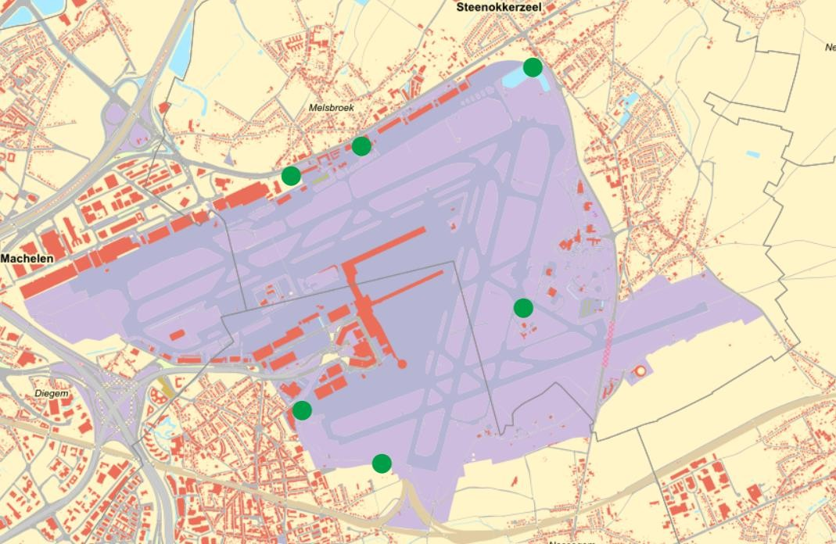
Figure 12-6 : localisation indicative d'éventuels murs antibruit supplémentaires (source : geopoint + indication propre)
Un écran antibruit en forme de U (ou un objet équivalent) est recommandé autour du site d'essai (intervention d'optimisation 1). Cela n'a pas d'effet sur la perception de l'espace, car cet écran antibruit est situé au centre de la zone du projet, à une distance suffisante des zones accessibles aux personnes. Il n'y a pas non plus de lignes de vue entre l'écran antibruit et les résidents proches en raison d'infrastructures intermédiaires.
La discipline relative au bruit recommande également l'installation de murs antibruit à d'autres endroits (en bordure de la zone du projet). Pour plus d'explications à ce sujet, veuillez également vous référer à la discipline du bruit et à la discipline du paysage.
Le mur antibruit (ou objet équivalent de protection contre le bruit) à un premier emplacement concerne une construction temporaire au nord de la zone du projet entre la N21 Haachtsesteenweg et les bâtiments 125/126/126b/129 (qui seront démolis à l'avenir). Après l'achèvement du nouveau bâtiment, ce mur antibruit sera enlevé. Ce mur antibruit peut être aménagé comme un écran ou comme une bordure de terrain. La présence de plantations contre l'écran ou sur l'accotement est possible (plantes indigènes). S'agissant d'un mur antibruit temporaire avec

⁶ La discipline relative au bruit fait référence à des "objets d'écran". La conception exacte n'a pas été déterminée ; ces objets peuvent prendre la forme de murs antibruit, de bermes antibruit ou de barrages en terre. Par conséquent, lorsque l'on parle de "barrière antibruit", il s'agit d'un objet qui fait écran au bruit.

La hauteur des bâtiments existants étant approximativement la même, l'effet sur la perception de l'espace est jugé négligeable (0).
La prochaine structure de protection contre le bruit recommandée est une structure permanente (écran ou berme), au sud-est de la zone du projet, séparant le quartier "Witte Cité" de Zaventem de la piste 07R. A l'ouest de cet emplacement se trouvent de grandes structures (activités aéroportuaires) d'une hauteur d'environ 10 m, ce qui signifie que l'éventuel écran antibruit n'aura qu'une visibilité limitée depuis la Witte Cité. À l'est de l'éventuel écran antibruit, dans le contour de la zone de projet, se trouvent des hangars techniques. Ces hangars sont des vecteurs d'image plutôt négatifs. La zone environnante étant déjà perturbée, les effets sont évalués comme négatifs limités (-1).
L'endroit suivant où un objet réducteur de bruit est recommandé concerne une zone située entre les voies 07R/01 et Kerkhoflaan à Zaventem. Le paysage à la hauteur de cette intervention possible a un caractère plus ouvert (il y a dans une moindre mesure un paysage anthropogénique). A la hauteur de ce mur antibruit, les vues sur la zone du projet sont caractérisées par la présence de hangars techniques et d'autres constructions de grande envergure. Ce sont des vecteurs d'image plutôt négatifs. L'effet est évalué comme négatif limité (-1).
Un écran supplémentaire est également recommandé près du bassin d'attente nord-est dans la discipline du bruit. Du côté ouest, cet écran peut se raccorder aux bâtiments existants. De plus, la zone environnante est déjà perturbée par des éléments humains (paysage anthropogénique) et aucun support d'image positif ne sera retiré du paysage. A cet endroit, il y a déjà un écran vert qui limite les lignes de vue. L'effet est évalué comme négatif limité (-1).

Conclusion, mesures d'atténuation et recommandations

Conclusion
Structure spatiale et interaction avec le contexte spatial
La zone du projet est zonée en tant que "zone communautaire et d'utilité publique" selon le plan régional. Le projet (renouvellement du permis d'environnement section 57) s'inscrit dans le zonage applicable. D'un point de vue économique, il existe une forte interaction entre l'aéroport de Bruxelles et la zone environnante. Dans la situation future, l'extension du terminal et la plate-forme intermodale seront ajoutées. Ces changements sont conformes au zonage en vigueur et n'ont pas d'impact significatif sur la structure spatiale de la zone ou sur son interaction avec le contexte spatial. Les interventions d'optimisation sont limitées dans leur portée, de sorte qu'il n'y a pas d'impact sur la structure spatiale globale.
Utilisation de l'espace
Brussels Airport a une fonction directe et indirecte très importante en termes d'activités économiques (développement économique, investissements de haute qualité). L'aéroport de Bruxelles est un noyau d'emplois, tant directs qu'indirects. La zone du projet n'a pas de fonction résidentielle, ni de fonction agricole, ni de fonction récréative. Sa présence est perçue à la fois négativement (présence du bruit des avions) et positivement (étant donné la réalisation de plusieurs spots de repérage) par les amateurs de loisirs. Cependant, l'impact indirect en termes de loisirs est particulièrement important, car l'aéroport est une plaque tournante pour des millions de touristes nationaux (sortants) et étrangers (entrants). Les éléments ajoutés à l'avenir

(expansion du terminal et pôle intermodal) sont évaluées positivement compte tenu de la croissance attendue du nombre de passagers (scénario futur).
Expérience spatiale
La zone du projet couvre un vaste territoire (en grande partie pavé). La zone du projet est principalement caractérisée par des supports d'image précédemment négatifs (pavage, grands bâtiments). Ces éléments sont visibles de loin, y compris depuis les zones résidentielles environnantes. Quelques supports d'image positifs sont présents (notamment le mur antibruit vert). Plusieurs sources lumineuses sont présentes dans la zone du projet. Pour assurer la sécurité de l'exploitation de l'aéroport, des exigences minimales doivent être respectées (fixées par la réglementation en vigueur). Toutefois, on peut faire valoir que les environs de la zone du projet sont déjà très éclairés, de sorte que cet aspect est évalué comme négatif limité (-1). Globalement, l'impact de l'aéroport sur la perception de l'espace est évalué négativement (-2). Il convient toutefois de préciser que l'aéroport s'est développé organiquement et progressivement au cours des dernières décennies au sein de sa zone d'exploitation existante. L'aéroport de Bruxelles étant établi à cet endroit depuis longtemps, la zone environnante s'est en quelque sorte développée au fur et à mesure, et les résidents locaux sont habitués à l'impact visuel de l'aéroport. L'agrandissement du terminal et la plate-forme intermodale ne modifieront pas la perception de l'espace (0). L'impact des interventions d'optimisation est jugé neutre (0).
Effets dus aux recommandations d'autres disciplines
En ce qui concerne la discipline en matière de bruit (§6), la réalisation de barrières antibruit est fortement recommandée.
L'effet du mur antibruit en forme de U recommandé à proximité du site d'essai prévu (intervention d'optimisation 1) est négligeable (0).
L'effet de l'ajout d'objets de protection contre le bruit sur la perception de l'espace est évalué comme négatif limité, étant donné qu'ils sont situés dans un environnement déjà perturbé par des constructions et des infrastructures à grande échelle. Aucune vue précieuse n'est perdue. L'effet est évalué comme négatif limité (-1).

Mesures d'atténuation
Étant donné qu'aucune incidence significative n'a été identifiée pour la discipline humaine et spatiale, aucune mesure d'atténuation supplémentaire n'est jugée nécessaire.

Recommandations
Aucune recommandation supplémentaire ne devrait être formulée pour la discipline humaine et spatiale à partir de l'analyse d'impact précédente.

Renouvellement du permis d'environnement de l'aéroport de Bruxelles National
Discipline Santé humaine Brussels Airport Company

Colophon

Affectation
Renouvellement du permis d'environnement de l'aéroport de Bruxelles National

Client
Brussels Airport Company NV ("BAC")
Siège social à BluePoint Bruxelles
A. Reyerslaan 80,
1030 Schaerbeek.
Le siège opérationnel est situé à 1930 Zaventem,
Brussels Airport 1M (bâtiment Compass) Numéro d'entreprise : 0890.082.292

Titulaire de l'affectation
Antea Belgium NV Roderveldlaan 1
2600 Anvers
T : +32(0)3 221 55 00
www.anteagroup.be TVA : BE 414.321.939
RPR Anvers 0414.321.939
IBAN : BE81 4062 0904 6124 BIC : KREDBEBB
Antea Group est certifié selon la norme ISO9001

Numéro d'identification
4723913036 - Renouvellement de l'EIE Permis d'environnement de l'aéroport de Bruxelles National - Discipline Santé humaine

Personnel du projet
Gert Pauwels Pieter Meewis Experts EIE

Date d'entrée en vigueur AuteurStatut/ révision Publication

30/10/2023Gert Pauwels, Pieter Meewis, experts EIA
DefGert Pauwels

4723913036 - Renouvellement EIR Brussels Airport Permis d'environnement National - Discipline Human-
Santé - 0

Table des matières Page
Discipline Man - santé 13-3
Délimitation de la zone d'étude 13-3
Conditions juridiques et politiques préalables 13-4
Méthodologie 13-5
Généralités 13-5
Identification des facteurs de stress environnementaux potentiellement pertinents 13-12
Inventaire des facteurs de stress environnementaux 13-14
Description des situations de référence 2019 et 2030/2032 13-18
Description spatiale : habitations et sites vulnérables 13-18
Plaintes 13-22
Climat sonore et qualité de l'air dans les situations de référence sans aéroport 13-23
Discussion et évaluation de l'impact 13-33
Facteurs de stress physiques - bruit du trafic aérien 13-33
Facteurs de stress physiques - bruit du trafic routier 13-49
Facteurs de stress physiques - bruit de fond et installations techniques 13-53
Agresseurs chimiques - pollution de l'air (toutes sources confondues) 13-53
Agressions chimiques - nuisances olfactives 13-66
Facteurs de stress biologiques - risque d'infection et nuisance des ravageurs 13-66
Conclusion, mesures d'atténuation et recommandations 13-66
Conclusions 13-66
Mesures d'atténuation et recommandations 13-67

Liste des figures
Figure 13-1 : Modèle et zones d'étude - air et bruit 13-4
Figure 13-2 : Étapes successives de la méthodologie d'évaluation de l'impact sur la santé dans le cadre de l'EIE (source : système de lignes directrices de l'EIE 2016, dernière mise à jour 2021) 13-9
Figure 13-3 : Localisation des fonctions vulnérables dans le contour de 45 dB du Lden pour le bruit du trafic aérien en 2019 13-22
Figure 13-4 : Bruit de la circulation routière au niveau Lden dans les scénarios de référence 0000 (2019) et 1000 (2030) 13-25
Figure 13-5 : Concentration de NO2 dans les scénarios de référence 0-0-0-0 (2019) et 1-0-0-0 (2030) 13-27
Figure 13-6 : Concentration de PM10 dans les scénarios de référence 0-0-0-0 (2019) et 1-0-0-0 (2030) 13-31
Figure 13-7 : Concentration de PM2.5 dans les scénarios de référence 0-0-0-0 (2019) et 1-0-0-0 (2030) 13-32
Figure 13-8 : Niveaux Lden 55-75 dB dus au trafic aérien dans les scénarios 0-1-0-0 (2019) et 1-3-0-0 (2032) 13-34
Figure 13-9 : Niveaux de nuit 50-70 dB dus au trafic aérien dans les scénarios 0-1-0-0 (2019) et 1-3-0-0 (2032) 13-38
Figure 13-10 : Contours 5x, 10x, 20x, 50x et 100x au-dessus de 70 dB(A) (en haut) et 50x, 100x, 150x et 200x au-dessus de 60 dB(A) (en bas) pendant la période diurne (07h-23h) 13-43
Figure 13-11 : Contours de 1x, 5x, 10x, 20x et 50x au-dessus de 70 dB(A) (en haut) et de 10x, 15x, 20x et 50x au-dessus de 60 dB(A) pendant la période du soir (19h-23h) 13-45
Figure 13-12 : Contours de 1x, 5x, 10x, 20x et 50x au-dessus de 70 dB(A) (en haut) et de 10x, 15x, 20x et 30x au-dessus de 60 dB(A) pendant la période nocturne (23-7h) 13-47
Figure 13-13 : Nombre prévu d'avions au départ par heure 2019-2032 ("long courrier" et "court courrier") 13-48
Figure 13-14 : Scénario de trafic routier Lden 0-1-0-0 et différence par rapport au scénario 0-0-0-0 13-51
Figure 13-15 : Scénario de trafic routier Lden 1-3-0-0 et différence par rapport au scénario 1-0-0-0 13-53
Figure 13-16 : Concentration de NO2 dans le scénario 0-1-0-0 (2019) et différence par rapport au scénario 0-0-0-0 13-55

Figure 13-17 : Concentration de NO2 dans le scénario 1-3-0-0 (2030) et différence par rapport au scénario 1-0-0-0 13-56
Figure 13-18 : Contribution au NO2 scénario 1-3-0-0 vs scénario 0-1-0-0 13-61
Figure 13-19 : Contribution du NO2 scénario 1-3-0-0_2025 par rapport au scénario 1-3-0-0 13-62
Figure 13-20 : Concentrations de PM10 et PM2.5 dans le scénario 0-1-0-0 (2019) - différence par rapport au scénario 0-0-0-0 13-64
Figure 13-21 : Concentrations de PM10 et PM2.5 dans le scénario 1-3-0-0 (2019) - différence par rapport au scénario 1-0-0-0 13-65
Figure 13-22 Impact des mesures d'atténuation sur la concentration de NO2 dans la zone du modèle complet et à proximité de la zone du projet 13-69

Liste des tableaux
Tableau 13-1 : Disciplines pertinentes dans le domaine de la santé humaine 13-8
Tableau 13-2 : Cadre d'évaluation de la santé - facteurs de stress chimiques - système de lignes directrices 13-10
Tableau 13-3 : Identification des facteurs de stress potentiels 13-12
Tableau 13-4 : Inventaire des facteurs de stress environnementaux 13-15
Tableau 13-5 : Population en 2022 et 2032 par municipalité située entièrement ou partiellement à l'intérieur du contour de 45 dB Lden
. 13-19
Tableau 13-6 : Vue d'ensemble des sites vulnérables 13-22
Tableau 13-7 : Évolution du nombre de dossiers de plainte traités par le Service de médiation des aéroports 13-23
Tableau 13-8 : Nombre d'habitants dans la zone modèle par classe Lden pour le bruit de la circulation routière dans la situation de référence 13-24
Tableau 13-9 : Nombre d'habitants par classe de NO2 dans la situation de référence 13-28
Tableau 13-10 : Nombre d'habitants par classe Lden pour le bruit du trafic aérien et nombre et % de personnes gravement gênées en
scénarios 0-1-0-0 (2019) et 1-3-0-0 (2032) 13-35
Tableau 13-11 : Nombre d'habitants par classe de minuit pour le bruit du trafic aérien et nombre et % de cas graves
les sleepers dans les scénarios 0-1-0-0 (2019) et 1-3-0-0 (2032) 13-39
Tableau 13-12 : Comparaison du nombre de personnes gravement gênées et de personnes souffrant de troubles du sommeil du scénario 1-3-0-0 (2032, population 2022 et 2030) par rapport au scénario 0-1-0-0 (2019, population 2022) 13-41
Tableau 13-13 : Nombre d'habitants dans la zone avec 5 et 50 dépassements de 70 et 60 dB respectivement pendant la période diurne dans les scénarios 0-1-0-0 (2019) et 1-3-0-0 (2032) et évolution 2019-2032 13-42
Tableau 13-14 : Nombre de résidents dans la zone avec 1 et 10 dépassements de 70 et 60 dB respectivement pendant la période de l'année.
période du soir dans les scénarios 0-1-0-0 (2019) et 1-3-0-0 (2032) et évolution 2019-2032 13-44
Tableau 13-15 : Nombre de résidents dans la zone avec 1 et 10 dépassements de 70 et 60 dB respectivement au cours de la période de référence.
période de nuit dans les scénarios 0-1-0-0 (2019) et 1-3-0-0 (2032) et évolution 2019-2032 13-46
Tableau 13-16 : Vue d'ensemble de l'évolution des chiffres d'impact (superficie, habitants, bruit affecté) à l'intérieur des contours de bruit équivalents 13-49
Tableau 13-17 : Nombre d'habitants par classe de Lden dans le scénario 0-1 0-0 et par classe de différence par rapport au scénario 0-0-0 13-49
Tableau 13-18 : Nombre d'habitants par classe de Lden dans le scénario 1-3 0-0 et par classe de différence par rapport au scénario 1-0-0 13-51
Tableau 13-19 : Nombre d'habitants par classe d'immission et de différence par commune pour le NO2 dans les scénarios 0-1-0-0 (2019) et 1-3-0-0 (2030) 13-57
Tableau 13-20 : Population par classe d'immission et de différence pour le NO2 dans les scénarios 0-1 0-0 (2019) et 1-3-0-0
(2030 ; GT = état planifié = état avec aéroport) 13-61
Tableau 13-21 : Nombre d'habitants par classe d'immission et de différence pour les PM10 et PM2,5 dans les scénarios 0-1-0-0 (2019) et 1-3-0-0 (2030) 13-66

Discipline Humaine - santé

Délimitation de la zone d'étude
La discipline "santé humaine" est une discipline réceptrice. Cela signifie qu'elle reçoit les contributions significatives éventuelles des disciplines clés, en l'occurrence l'air et le bruit, dans lesquelles un premier entonnoir a déjà été réalisé en ce qui concerne les effets possibles sur la santé. La zone d'étude est définie par les zones affectées par les émissions directes et indirectes du projet.
Pour les émissions dues au trafic routier, les routes prises en compte sont celles où l'on s'attend à des changements pertinents de l'intensité du trafic à la suite du projet (données fournies par la discipline de la mobilité - chapitre 5 du RIE). La zone d'étude pour l'air due au trafic routier est beaucoup plus large que celle pour le bruit, car pour le bruit sur les grands axes routiers, une augmentation ou une diminution absolue du trafic est nécessaire pour obtenir un effet significatif, contrairement à l'air (en particulier le NO2).
La zone d'étude du bruit aérien des aéronefs est itérativement fixée aux valeurs limites proposées par l'OMS de Lden 45 et Lnight 40 (" Environmental Noise Guidelines for the European Region ", 2018). La zone d'étude des émissions aériennes des aéronefs est incluse dans la zone d'étude (au sens large) des émissions du trafic routier.
Il existe également des émissions atmosphériques et sonores sur le site de l'aéroport lui-même (roulage et essais des avions, trafic routier hors route, installations techniques,...). La zone d'étude de ces sources comprend la zone du projet elle-même et ses environs immédiats.
La figure ci-dessous montre le modèle et les zones d'étude pour le bruit (trafic aérien et trafic routier séparément) et l'air (trafic aérien et trafic routier ensemble), ainsi que la zone du projet.

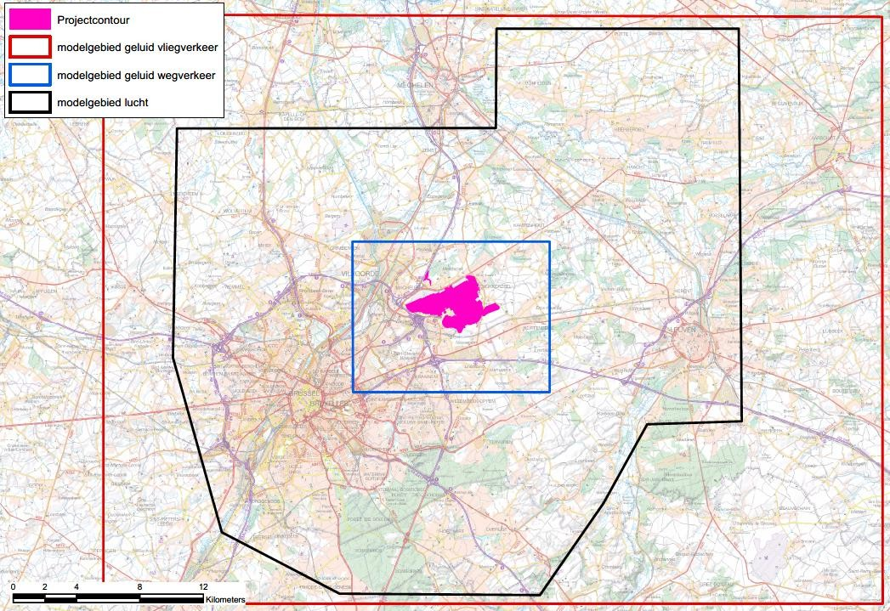
Figure 13-1 : Modèle et zones d'étude - air et bruit
Quatre scénarios sont envisagés, qui sont pertinents pour la discipline de la santé humaine et ont été calculés dans les modèles de l'air et du bruit (pour plus d'explications, voir les disciplines de l'air et du bruit) :
- Scénario 0-0-0-0 : situation de référence sans aéroport
- Scénario 0-1-0-0 : situation avec fonctionnement du CFR de l'aéroport en 2019
- Scénario 1-0-0-0 : situation de référence future sans aéroport
- Scénario 1-3-0-0 : situation avec l'exploitation prévue de l'aéroport CFR en 2032

Conditions-cadres juridiques et politiques
Pour la discipline Santé humaine, d'une part, les normes de qualité environnementale de VLAREM II sont prises en compte, comme pour les disciplines Air et Bruit. Outre les normes de qualité environnementale susmentionnées, les valeurs d'immission obtenues sont également et surtout testées par rapport aux valeurs indicatives européennes ou étrangères lorsqu'elles existent, y compris les lignes directrices de l'OMS (voir plus loin au point 13.3 Méthodologie). Conformément au système de lignes directrices en matière de santé humaine, des valeurs consultatives santé-environnement sont utilisées, correspondant généralement aux lignes directrices de l'OMS. En ce qui concerne la discipline de la santé humaine, le contexte de zonage est également très important pour l'autorité chargée de délivrer les autorisations : seules les zones habitées et les lieux dits vulnérables sont pris en compte.

Spécifique : restrictions d'exploitation liées au bruit dans les aéroports
En ce qui concerne spécifiquement les problèmes de santé potentiels liés au bruit des avions, certains aspects clés du règlement européen 598/2014 sont résumés. Pour le texte complet, veuillez vous référer au règlement lui-même. Lorsqu'ils entreprennent des actions liées au bruit, les États membres veillent à ce que la combinaison suivante de mesures disponibles soit prise en considération

est prise afin d'identifier la mesure ou la combinaison de mesures offrant le meilleur rapport coût-efficacité, ce que l'on appelle l'approche équilibrée (ou "approche équilibrée de l'OACI") :
- la réduction attendue du bruit des avions à la source ;
- l'aménagement et la gestion de l'espace ;
- Procédures de réduction du bruit opérationnel ;
- les restrictions d'exploitation ne doivent pas être appliquées en premier lieu, mais seulement après que les autres mesures de l'approche équilibrée ont été envisagées.

Spécifique : air
Dans le contexte de la discipline de la santé, comme indiqué ci-dessus, la recherche en matière de santé publique est importante, comme le fait l'Agence des soins et de la santé. Dans ces rapports, Zorg en Gezondheid décrit l'importance pour la santé publique des résultats de la qualité de l'air mesurés par l'Agence flamande de l'environnement. Selon nos informations, aucune étude de santé publique n'a été réalisée pour l'aéroport de Bruxelles (également appelé "Brussels Airport"). L'importance pour la santé publique est déterminée en testant les résultats des mesures par rapport aux valeurs recommandées pour la santé (VAG) (ce qui est fait dans cette étude).
Les valeurs recommandées par la santé publique et les valeurs limites légales ne coïncident pas nécessairement. Lors de la fixation des normes européennes légales de qualité de l'air, l'intérêt de la santé publique n'est pas le seul élément décisif. La faisabilité technique et les aspects économiques jouent également un rôle dans la détermination de ces normes légales de qualité de l'air. Les valeurs consultatives liées à la santé, établies uniquement dans l'optique de la protection de la santé publique, sont donc généralement plus strictes que les normes légales. Les estimations des risques reposent souvent sur l'hypothèse d'une exposition à vie des résidents aux concentrations telles qu'elles ont été mesurées. Compte tenu de la nature des polluants, ce sont des estimations de risques qui sont utilisées ici. Ces études constituent l'orientation d'une EIE en plus des données reçues de la discipline atmosphérique.
Les oxydes d'azote sont d'une importance capitale dans l'EIE de ce projet. VITO a réalisé une analyse approfondie pour les NOx en novembre 2017, à la demande de l'Agence des soins et de la santé. De cette étude, une valeur d'avis sanitaire de 20 μg/m³ a été dérivée sur la base de huit études épidémiologiques menées par l'ANSES française en 2015. Cette VAG est incluse dans le système de lignes directrices Santé humaine.

Méthodologie

Général
L'Organisation mondiale de la santé (OMS) définit la santé comme suit : "La santé est un état de complet bien-être physique, mental et social, et ne consiste pas seulement en une absence de maladie ou d'infirmité". Cette définition large implique que les estimations de l'impact environnemental, outre l'impact direct des facteurs de stress, doivent également tenir compte de la situation existante, des effets à long terme, du contexte social, des effets psychosomatiques indirects et de la perception du public.
La discipline "Santé humaine" peut être décrite comme suit : la partie de l'évaluation de l'impact sur l'environnement qui traite de la collecte, du traitement et de l'interprétation des informations sur les changements dans le milieu de vie afin d'estimer les conséquences à court et à long terme pour la santé. Les changements environnementaux étudiés ici comprennent les agents physiques, chimiques et biologiques : émissions de polluants, production de bruit,

les organismes pathogènes et les radiations. Les conseils et les mesures permettant d'éviter, d'atténuer ou de corriger les effets néfastes sont également abordés. L'objectif n'est pas seulement de discuter des effets possibles, mais aussi d'identifier les groupes de population à risque (accru).
La discipline de la "santé humaine" comprend également la sous-discipline des effets "psychosomatiques". Les effets "psychosomatiques" font référence à d'éventuelles plaintes physiques ayant une cause psychologique, médicale ou autre. Dans le cas des effets "psychosomatiques", la cause directe n'est pas toujours évidente. Il y a toujours une combinaison de facteurs à la base. Les problèmes psychologiques sont généralement des réactions humaines compréhensibles à des situations spécifiques et ne sont pas uniquement une réaction biomédicale, génétique, neurologique ou une maladie du cerveau. Un certain nombre de facteurs de risque peuvent jouer un rôle déterminant, par exemple les antécédents génétiques, la personnalité, les événements majeurs de la vie, l'âge, la durée de certains symptômes, la (sur)sensibilité aux stimuli, le fait que les parents aient ou non des problèmes mentaux,... Une vue d'ensemble des symptômes est particulièrement utile ici.
L'estimation des effets sur la santé repose sur des études toxicologiques et épidémiologiques. La première étape de l'estimation des risques pour la santé consiste à déterminer la dose à laquelle les habitants de la zone étudiée sont exposés. L'exposition est également largement déterminée par les voies d'exposition, le comportement humain et l'âge. La dose enregistrée est comparée aux valeurs guides applicables. Il est ensuite nécessaire de déterminer les effets sur la santé provoqués par cette dose. La relation dose-effet est le résultat d'études toxicologiques et épidémiologiques sur l'homme et les animaux de laboratoire. La manière d'estimer les risques pour la santé à partir de l'exposition sur la dose est connue sous le nom d'analyse des risques pour la santé. Compte tenu de la portée de ce projet, aucune relation dose-effet spécifique ne sera établie, mais on utilisera les relations dose-effet disponibles et les études réalisées par le VITO et l'Agence pour les soins et la santé.
Comme indiqué, les études toxicologiques et épidémiologiques sont complémentaires. La recherche toxicologique tente de prédire les effets en fonction de la dose exposée. La toxicologie environnementale porte notamment sur l'étude des effets des polluants présents dans l'environnement sur les organismes. Le transport dans l'environnement est également pris en compte. L'épidémiologie étudie une population et décrit les effets qui se produisent. Cette étude combinée permet de ne considérer que les effets sanitaires pertinents. Sur la base de ces données, le risque sanitaire dans la zone d'étude peut être estimé. Il est alors possible d'identifier les groupes à risque dans la zone d'étude qui nécessitent une attention accrue. Une fois les effets sanitaires attendus définis, une évaluation sera réalisée et des mesures d'atténuation pourront être proposées.
Concrètement, pour ce projet, cela signifie que les effets possibles des émissions atmosphériques et du bruit sont étudiés lorsque, dans les sous-disciplines, les valeurs d'immission et les concentrations de fond sont considérées comme significatives ou lorsque des plaintes ou des problèmes de perception l'exigent. Après avoir interprété les valeurs d'immission significatives, les groupes de population exposés à ces concentrations sont décrits ainsi que les conséquences possibles. En fonction du nombre et de la nature des personnes exposées, ces concentrations significatives sont considérées comme un effet significatif dans la discipline de la santé humaine et des mesures d'atténuation supplémentaires sont proposées par l'expert. Les effets potentiels sur la santé sont liés au projet.
Dans ce contexte, il est important d'examiner d'abord les paramètres pour lesquels il existe des effets potentiellement significatifs, puis, le cas échéant, de décrire plus en détail les groupes exposés et vulnérables.

Une distinction a été faite entre les groupes d'impact possibles suivants, qui nécessitent des approches distinctes, à savoir
- Effets sur la santé :
Les valeurs d'immission et les charges corporelles attendues sont comparées aux normes et aux valeurs indicatives. Les valeurs consultatives suivantes sont utilisées :
  - OMS : (Organisation mondiale de la santé) 2021
  - VAG (valeurs recommandées pour la santé selon la discipline du système de lignes directrices pour la santé humaine)
  - ATSDR (Agence pour le registre des substances toxiques et des maladies), US EPA (Agence pour la protection de l'environnement, États-Unis)
  - RIVM (Institut national de la santé publique et de l'environnement) : valeurs d'évaluation de la santé
  - Valeur de l'apport recommandé par l'OMS (dose journalière tolérable, DJT)
  - Limites de la charge corporelle : charge corporelle, concentration des biomarqueurs
  - Niveaux allemands de biosurveillance humaine (HBM) ou équivalents de biosurveillance pour tester les concentrations internes.
  - Valeurs consultatives tirées de la littérature scientifique internationale évaluée par les pairs.
Valeurs recommandées pour la santé au travail : Valeurs limites d'exposition (valeurs TLV). Pour la population générale : 1/10e de la VLEP pour les substances non cancérogènes et 1/x de la VLEP pour les substances cancérogènes, x étant la valeur qui réduit le risque au niveau de 10⁻⁶ pour une exposition sur toute la durée de la vie. Si les données scientifiques sont insuffisantes pour déterminer x, x est fixé à 1000. Pour les groupes à risque définis : 1/200e de la VLE pour les substances non cancérogènes ou 1/5 000e de la VLE pour les substances cancérogènes.
Dans les évaluations des risques pour la santé publique, des estimations distinctes sont faites pour les effets non cancérigènes et les risques cancérigènes possibles d'une exposition à long terme à une substance donnée. En général, les effets non cancérogènes ont un "seuil" : aucun effet sur la santé n'est attendu en cas d'exposition à une concentration inférieure à la valeur d'évaluation sanitaire. Les substances cancérogènes n'ont généralement pas de concentration seuil au-dessous de laquelle le risque de cancer est nul, sauf si l'exposition est également nulle. Si l'on dispose d'un risque unitaire et que l'on connaît l'exposition, il est possible d'estimer le risque de cancer supplémentaire lié à l'exposition à un agent cancérogène. Lorsque ce risque supplémentaire de cancer dû à l'exposition au cours de la vie est inférieur ou égal à (≤) 1 sur 1 million (10⁻⁶ ), on parle de risque "quasi-nul" ou négligeable. Avec l'augmentation de l'exposition, le risque supplémentaire de cancer augmente également. Lorsque ce risque supplémentaire de cancer lié à une exposition donnée dépasse 1 sur 10 000 pour une exposition au cours de la vie, il est presque universellement considéré comme inacceptable du point de vue de la santé publique. Plus le risque augmente, plus il devient impératif de prendre des mesures pour le réduire. Un risque supplémentaire inférieur à 10⁻⁶ est considéré comme négligeable, un risque compris entre 10⁻⁶ et 10⁻⁴ n'est pas négligeable et un risque supplémentaire à partir de 10⁻³ est considéré comme inacceptable. Mais le principe général est de viser un risque "aussi bas que raisonnablement possible" (ALARA). Au fur et à mesure que le risque augmente, et certainement à partir de 10⁻⁴ (1/10 000), il devient plus impératif de prendre des mesures.
Les sources à consulter sont divisées en sources primaires, secondaires et tertiaires :

  - Les sources primaires proviennent d'agences internationales, font l'objet d'un processus étroit d'examen par les pairs et les méthodes sont transparentes et bien documentées (par exemple, OMS, US EPA, EFSA, ATSDR).
  - Les sources secondaires sont aussi généralement bien documentées et transparentes, mais le processus d'examen par les pairs est plus limité ou elles proviennent d'agences nationales (par exemple l'OEHHA, l'ANSES, Santé Canada, le PPRTV de l'US-EPA).
  - Les sources tertiaires peuvent être consultées si les sources primaires et secondaires n'aboutissent pas à une VAG appropriée. Ces sources tertiaires ont souvent un champ d'application plus spécifique ou plus limité (par exemple, le RIVM).
- Effets de gêne (effets psychosociaux et psychosomatiques) :
Les résultats obtenus dans d'autres disciplines (air, bruit et vibrations) sont comparés aux données de la littérature :
  - Psychosocial : il s'agit d'effets possibles tels que l'inconfort, le bien-être ou la perception de l'environnement.
  - Psychosomatique : troubles physiques possibles qui sont déterminés par des facteurs psychologiques. Pour évaluer les effets sur la santé, les étapes suivantes ont été suivies :
  - Identification des paramètres pertinents
  - Sur la base des contributions d'immission calculées dans la discipline atmosphérique
  - Si des concentrations de fond pertinentes sont déjà présentes
  - Polluants critiques
  - Détermination de l'exposition
  - Identification des effets pertinents sur la santé
  - Discussion des conséquences probables et proposition de mesures
Les disciplines suivantes, compte tenu de la nature du projet, ont un rapport avec la discipline de la santé humaine (la discipline principale est marquée de 2 croix) :
Tableau 13-1 : Disciplines pertinentes dans le domaine de la santé humaine

Discipline | Pertinent dans le contexte du transfert interdisciplinaire de données
Bruit/vibrations | X X
Air/odeur | X
Climat | (-)
L'eau | (-)
Sol et eaux souterraines | (-)
Biodiversité | (-)

La description de l'utilisation de l'espace est adaptée en fonction de la pertinence des facteurs de stress environnementaux. L'utilisation de l'espace est décrite plus en détail dans la discipline des aspects humains et spatiaux (chapitre 12).

Phases
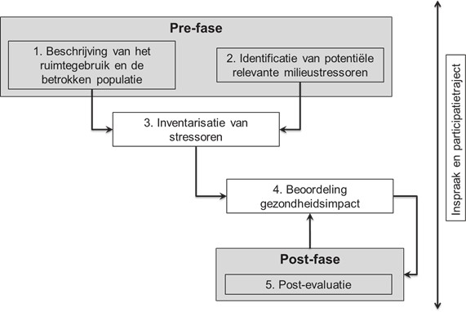

Figure 13-2 : Phases séquentielles de la méthodologie d'évaluation de l'impact sur la santé dans le cadre de l'EIE (source : système de lignes directrices de l'EIE 2016, dernière mise à jour 2021)

Phase A : Inventaire
Étape 1 : Description de l'utilisation de l'espace et de la population concernée
Cette étape comprend la description de l'utilisation de l'espace et de la population concernée dans la zone d'étude. Les populations résidant dans les limites de la zone d'étude seront décrites en fonction de la densité de population et de la structure démographique. Les lieux vulnérables seront également inventoriés. Il s'agit des lieux où séjournent des groupes sensibles, tels que les enfants dans les écoles et les crèches, les personnes âgées dans les structures d'accueil, les malades dans les hôpitaux. Il s'agit d'une classification purement formelle qui ne peut être prise en compte dans l'évaluation, les VAG n'étant pas différenciées par groupe de population.
Étape 2 : Identification des facteurs de stress environnementaux potentiellement pertinents
Les facteurs de stress environnementaux potentiellement pertinents sont ensuite déterminés. L'expert dresse la liste de tous les facteurs de stress potentiels (pertinents) découlant des activités. Les facteurs de stress chimiques potentiels qui sont pertinents et examinés dans le cadre de l'EIE sont inclus dans une liste spécifique au secteur. En outre, d'autres facteurs de stress chimiques peuvent être définis par les disciplines abiotiques de l'EIE.
Phase B : Évaluation de l'impact sur l'environnement
Étape 3 : Inventaire des facteurs de stress
Les facteurs de stress environnementaux potentiellement pertinents sont inventoriés. Les facteurs de stress potentiellement pertinents sont répertoriés. Les données sont obtenues auprès des disciplines techniques.

La pertinence est vérifiée par rapport aux critères de sélection pour une évaluation plus poussée de l'exposition sur le plan de la santé (ces critères diffèrent selon le facteur de stress). Pour les facteurs de stress chimiques, la pertinence est vérifiée par rapport aux critères inclus dans le système de lignes directrices, entre autres.
Étape 4 : Évaluation de l'impact sur la santé
L'évaluation des risques pour la santé est l'étude des agents physiques, chimiques et biologiques présents dans le milieu de vie et susceptibles d'avoir un impact (pertinent) sur la santé. Pour évaluer l'impact d'une activité ou d'un milieu sur la santé de la population concernée dans la zone d'étude de l'EIE, il convient de prendre en considération les éléments suivants :
  - Vérifier la gravité de la modification de l'environnement - le cas échéant - par rapport au degré de dépassement des valeurs indicatives ;
  - L'ampleur et la nature des pressions environnementales existantes et la taille de la population concernée.
En raison de la complexité potentielle des émissions, des différentes voies d'exposition et des interactions complexes possibles entre les différents facteurs de stress, il est impossible d'adopter une approche unique. Les différents facteurs environnementaux ont des effets différents sur la santé, tels que le risque d'atteinte à la santé ou de cancer pour l'exposition aux agents chimiques et le nombre de personnes (gravement) gênées pour l'exposition au bruit. Les grandes différences entre les effets sur la santé font qu'il est strictement impossible de comparer les risques pour la santé en termes absolus. Une approche semi-quantitative sera suivie.
La qualité sanitaire de l'environnement est décrite à l'aide des facteurs de stress pertinents découlant du projet (par exemple, la pollution de l'air, le bruit, ... cf. étape 3). Pour chaque facteur de stress environnemental, un test est effectué par rapport aux valeurs recommandées pour la santé. Elle décrit également de manière qualitative les groupes sensibles exposés, l'utilisation de l'espace et la nature des différents effets possibles sur la santé (dans la mesure où ces informations sont disponibles).
L'évaluation de la santé humaine est complémentaire de l'évaluation de l'air : la discipline de l'air surveille la contribution des immissions par rapport à la norme de qualité environnementale. Dans la discipline de la santé humaine, la VAG est évaluée. Les valeurs recommandées pour la santé peuvent être plus strictes que les normes de qualité environnementale. Par ailleurs, la discipline de la santé humaine peut être moins stricte pour une certaine immission, si aucune personne n'est exposée à cet endroit (pendant une longue période) et qu'aucun effet sur la santé ne peut donc se produire.
Tableau 13-2 : Cadre d'évaluation de la santé - facteurs de stress chimiques - système de lignes directrices

 |  | Contribution à l'émission dans la sous-zone/zone d'étude  (%GAW) | Score intermédiaire basé sur la contribution aux immissions | Mise à jour | Score ajusté basé sur l'immission après  par rapport au VAG
Immission après | Augmentation | >10% | -3 | Adoucissement | -2
< 80% VAG | immission | >3-10% | -2 | en raison de | -1
 | par projet | 1-3% | -1 | immission après < | 0
 |  | <1 % | 0 | 80% VAG | 0
 | Diminution | <1 % | 0 |  | +1
 | immission | 1-3% | +1 |  | +2
 | par projet | >3-10% | +2 |  | +3
 |  | >10% | +3 |  | +3
 |  | >10% | -3 | Pas d'ajustement | -3
 |  | >3-10% | -2 |  | -2

 |  | Contribution aux émissions dans la sous-zone/zone d'étude  (%GAW) | Score intermédiaire basé sur la contribution aux immissions | Mise à jour | Score ajusté basé sur l'immission après  par rapport au VAG
Immission après  = 80%-100% VAG | Augmentation des immissions due au projet | 1-3% | -1 |  | -1
 |  | <1 % | 0 |  | 0
 | Diminution des immissions due au projet | <1 % | 0 |  | 0
 |  | 1-3% | +1 |  | +1
 |  | >3-10% | +2 |  | +2
 |  | >10% | +3 |  | +3
Immission après  >100% VAG | Augmentation des immissions due au projet | >10% | -3 | Acquisition en raison d'une immission après > VAG | -3
 |  | >3-10% | -2 |  | -3
 |  | 1-3% | -1 |  | -2
 |  | <1 % | 0 |  | -1
 | Diminution des immissions due au projet | <1 % | 0 |  | -1
 |  | 1-3% | +1 |  | 0
 |  | >3-10% | +2 |  | +1
 |  | >10% | +3 |  | +2

Après l'évaluation par facteur de stress, une évaluation globale de l'impact des différents facteurs de stress (basée sur le(s) cadre(s) d'évaluation susmentionné(s)) est réalisée. Dans une synthèse globale, l'expert en santé humaine indique quels sont les effets possibles des différents facteurs de stress, comment ils peuvent être atténués et s'il existe des domaines de préoccupation spécifiques.
L'intention n'est en aucun cas d'attribuer une "somme finale" des notes attribuées à tous les facteurs de stress pertinents pour parvenir à un verdict final d'(in)acceptabilité du projet en termes de santé publique. Cela n'est pas possible en raison des grandes différences dans la nature des paramètres de santé et n'a donc pas de sens. Toutefois, l'objectif est d'obtenir une vue d'ensemble des facteurs de stress qui changeraient en termes d'exposition, de sorte que des mesures d'atténuation pour ce facteur de stress seraient appropriées.
Avec l'évaluation qualitative finale, des mesures d'atténuation ou d'accompagnement peuvent être formulées si le score de santé de l'agent stressant est de -3. Pour les scores -2 et -1, des recommandations, c'est-à-dire des mesures possibles pour réduire l'impact, sont préconisées. Les mesures d'atténuation ou d'accompagnement sont des mesures qui peuvent potentiellement être prises pour réduire le facteur de stress ou l'exposition.
Il convient de noter qu'il s'agit essentiellement du renouvellement de l'autorisation d'un aéroport existant, dont les effets sont calculés et évalués par rapport à une situation (fictive) sans aéroport. Outre le scénario de la situation existante pour laquelle l'autorisation doit être renouvelée (avec des mouvements de vols en 2019), un scénario futur réaliste est également évalué pour l'année 2032. En ce qui concerne les incidences sur la santé, la présente EIE se concentre à la fois sur l'exposition absolue (contribution) causée par l'aéroport au cours des deux années et sur son évolution probable entre 2019 et 2032. En termes de contribution à l'exposition, il existe une différence fondamentale entre l'impact du trafic aérien, qui est causé à 100 % par l'aéroport dans la zone d'étude, et l'impact du trafic routier sur le réseau routier dans la zone d'étude, auquel l'aéroport n'apporte qu'une contribution limitée.
Phase C : Post-évaluation
L'initiateur du projet formule des propositions pour surveiller certains facteurs de stress dus au projet dans le temps. Il peut s'agir de propositions du type mesures environnementales, santé, etc.

les enregistrements, l'enregistrement et le traitement des plaintes, les enquêtes publiques, l'organisation de la communication (sur les risques), le suivi de la littérature scientifique, la coopération avec les services gouvernementaux ou les professionnels de la santé locaux (par exemple, les écologistes médicaux) ou tout groupe de discussion.
Les conditions d'autorisation peuvent exiger une comparaison, après un certain nombre d'années, entre les concentrations de facteurs de stress et/ou les nuisances prévues dans le rapport d'évaluation environnementale et les concentrations réelles lorsque le projet ou le plan est réalisé.

Identification des facteurs de stress environnementaux potentiellement pertinents
D'une manière générale, un projet peut entraîner une exposition potentielle à trois catégories différentes de facteurs de stress : chimiques, physiques et/ou biologiques. En outre, l'exposition aux espaces verts peut également entrer en ligne de compte. Voici un tableau récapitulatif des facteurs de stress environnementaux potentiellement pertinents.

Tableau 13-3 : Identification des facteurs de stress potentiels

Identification des facteurs de stress
Facteurs de stress | Description spécifique du facteur de stress et/ou de la source, de l'impact sur la santé. | Argument pour expliquer pourquoi le facteur de stress n'est pas ou n'est pas inclus.
Facteurs de stress chimiques
SOx | Via les émissions. | Non pertinent dans le domaine de l'air (les émissions provenant de l'air et du trafic routier sont négligeables)  >> n'est pas inclus.
NOx | Par le biais des émissions et de la concentration de fond. | Les compétences avérées dans la discipline aérienne sont prises en compte sur le plan quantitatif.
Benzène | Par le biais des émissions et de la concentration de fond. | La modélisation de l'air dans la discipline atmosphérique montre que la contribution du benzène en dehors du site de l'aéroport est négligeable et n'est donc pas pertinente pour la santé >>.  n'est pas inclus.
Ozone | Formation en tant que polluant secondaire. | Non pris en compte directement, indirectement par le biais des NOx (polluants secondaires).
Composés de fluor (W) | À travers les émissions et les concentrations de fond. | Non pertinent dans la discipline de l'eau >> ne sera pas inclus.
N2O (oxyde nitreux) | À travers les émissions et les concentrations de fond. | Gaz à effet de serre important, mais (dans l'atmosphère) non pertinent pour la santé >> n'est pas inclus.

CH4 (L) | Émissions de méthane. | Non pertinent dans la discipline Air >> n'est pas pris en compte.
COVNM halogénés (W) | Par le biais des émissions et de la concentration de fond. | Non pertinent dans la discipline de l'eau >> ne sera pas inclus.
Métaux (L/W/B) | Par le biais des émissions et de la concentration de fond. | Non jugé pertinent dans les disciplines de l'air, du sol et de l'eau >> ne sera pas inclus.
Poussières fines (PM10, PM2.5 & UFP) (L) | Par le biais des émissions et de la concentration de fond. | Expérience confirmée dans la discipline aérienne, quantitative  pris.
Dioxines (L/B) | Par le biais des émissions et de la concentration de fond. | Non pertinent dans la discipline Air >> n'est pas pris en compte.
Odeur | Nuisances olfactives. | Pris qualitativement.
Facteurs de stress physiques
Son | Bruit produit par le fonctionnement. | Doit être inclus quantitativement (avec une distinction selon la source : volante)  trafic routier et autres).
Vibrations | Vibrations produites par le fonctionnement. | Ne sont pas jugés pertinents dans la discipline du bruit >> ne sera pas  pris.
Le vent |  | Sans objet.
Lumière | Pollution lumineuse causée par l'exploitation. | Les aspects humains et spatiaux de la discipline seront abordés.
Ombre |  | Sans objet.
Chaleur |  | Sans objet.
Rayonnement électromagnétique |  | Sans objet.
Facteurs de stress biologiques
Risque d'infection | Importation potentielle (accidentelle) d'agents pathogènes (par exemple, les moustiques responsables de la malaria) | Pris qualitativement.
Risque aigu d'empoisonnement par des toxines | Substances à toxicité aiguë présentes dans l'environnement. | Sans objet.
Toxicité chronique | PCB | Non pertinent dans la discipline Air >> n'est pas pris en compte.
Allergènes |  | Ceci n'est pas pertinent dans le contexte de ce projet.

Nuisances dues aux parasites | Importation potentielle (accidentelle) d'organismes nuisibles. | Pris qualitativement.

Inventaire des facteurs de stress environnementaux
Un facteur de stress environnemental est sélectionné s'il est quantifiable et si :
- l'émission de fond existante est supérieure à 80 % de la valeur consultative (1) ; ou
- si la contribution de l'activité considérée est supérieure à 1 % de la valeur standard/conseil, ou par rapport à la situation actuelle (2) ; ou
- s'il existe des préoccupations locales ou des plaintes préexistantes (3).
Le facteur de stress chimique, les nuisances olfactives et les facteurs de stress biologiques sont évalués qualitativement.
Le bruit des aéroports peut avoir des effets sur la santé, d'une part, et provoquer une gêne, d'autre part. La gêne n'entraîne pas automatiquement des effets sur la santé. Les effets possibles sur la santé comprennent les maladies cardiaques, les effets sur les nouveau-nés, les troubles cognitifs (par exemple, la baisse des résultats scolaires chez les jeunes), les effets sur l'audition (acouphènes), les effets métaboliques, le bien-être et la gêne sont également pris en compte. Le guide de l'OMS a procédé à un examen systématique de la qualité des preuves concernant les effets potentiels sur la santé afin de juger de la certitude de l'estimation de l'effet. Le résultat de cet examen (extrait des lignes directrices sur le bruit dans l'environnement pour la région européenne, OMS, 2018) est présenté ci-dessous.
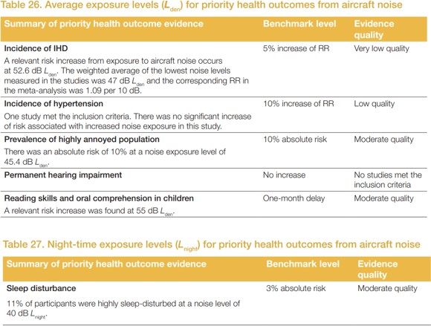

Sur la base de cette étude, l'OMS propose deux valeurs limites comme VAG : le Lden 45 dB(A) d'une part et le Lnight 40 dB(A) d'autre part, correspondant à environ 10% de personnes gravement gênées et dont le sommeil est perturbé selon les relations dose-effet de l'OMS énumérées dans le tableau ci-dessous.

Tableau 13-4 : Inventaire des facteurs de stress environnementaux

Facteurs de stress | Argumentaire sur l'inclusion ou non d'un facteur de stress et critères de sélection
Facteurs de stress de la liste sectorielle
NO2 | Pertinent dans la discipline aérienne - a été modélisé  Concentration de fond dans la zone d'étude : 11 - 35 µg/m³ (50 µg/m³ sur les axes de circulation)  Agence des soins et de la santé VAG : 20 µg/m³ >> 16 µg/m³ (80 % de la VAG) sont (largement) dépassés dans une grande partie de la zone d'étude.  OMS 2021 : L'OMS utilise une directive sur la qualité de l'air de 10 µg/m³, cette valeur peut être considérée comme un niveau sans effet.  Ensuite, trois objectifs intermédiaires (IT) sont définis : 40 (IT1) - 30 (IT2) - 20 (IT3) µg/m³  La contribution du projet varie approximativement entre : +0 et +5 µg / m³  Critères de sélection : Concentration de fond existante + projet de contribution.
Poussières fines (PM2.5 & PM10) | PM10 : pertinent dans la discipline de l'air - a été modélisé  Concentration de fond dans la zone d'étude : 16 - 20 µg/m³  VAG : 20 µg/m³ >> 16 µg/m³ (80% de la VAG) sont dépassés dans presque toute la zone d'étude.  OMS 2021 : L'OMS utilise un SEQA de 15 µg/m³.  Ensuite, 4 objectifs intermédiaires sont définis : 70 - 50 - 30 - 20 µg/m³ La contribution du projet varie entre : +0 et +1,2 µg/m³.  Critères de sélection : Concentration de fond existante + projet de contribution. PM2.5 : pertinent dans la discipline de l'air - a été modélisé Concentration de fond dans la zone d'étude : 8 - 15 µg/m³  VAG : 10 µg/m³ >> 8 µg/m³ (80% de la VAG) est observée dans la quasi-totalité de la zone d'étude.  dépassée

Lden (dB) | % sérieusement ennuyé
45 | 9,4
50 | 17, 9
55 | 26,7
60 | 36,0
65 | 45,5
70 | 55,5
75 | 65,8

OMS 2021 : L'OMS utilise un seuil de qualité de l'air de 5 µg/m³, cette valeur peut être considérée comme un niveau sans effet.
Par la suite, 4 objectifs intermédiaires sont définis : 35 - 25 - 15 - 10 µg/m³ La contribution du projet varie entre : +0 et +2 µg/m³
Critères de sélection : Concentration de fond existante + projet de contribution. Remarque :
Pour ce projet, les polluants EC (carbone élémentaire = suie, émissions du trafic routier) et UFP (particules ultrafines, émissions des avions) sont également pertinents, mais il n'existe pas encore de valeurs de recommandation sanitaire généralement reconnues pour ceux-ci. Quoi qu'il en soit, ces fractions sont incluses dans les émissions de PM2.5. Elles ont été calculées dans le modèle atmosphérique et rapportées dans la discipline atmosphérique (voir §7.5).
Facteurs de stress physiques
Bruit du trafic aérien | Lignes directrices de l'OMS en matière de santé :  Lden= 45 dB(A)  Lnight= 40 dB(A)  L'OMS gravement contrariée  La relation dose-effet suivante a été utilisée :  %HA = - 50,9693 + 1,0168 * Lden + 0,0072 * Lden²  Il convient de noter que le nombre de personnes fortement gênées calculé selon la formule de l'OMS est très différent (beaucoup plus élevé) du nombre de personnes potentiellement fortement gênées calculé selon Vlarem, tel qu'il est appliqué dans la discipline relative au bruit (chapitre 6). En effet, une formule dose-effet différente est appliquée et le calcul selon Vlarem ne concerne que les habitants situés à l'intérieur du contour Lden de 55 dB(A), contrairement au contour de 45 dB(A) dans la discipline de la santé humaine (ces limites inférieures correspondent à peu près à 10% de personnes fortement gênées selon la formule dose-effet respective).  OMS Troubles graves du sommeil  La relation dose-effet suivante a été utilisée :  %HSD = 16,7885 - 0,9293 * Lnight + 0,0198 * Lnight².

Lnight (dB) | % de personnes gravement privées de sommeil
40 | 11,3
45 | 15,1
50 | 19,8
55 | 25,6
60 | 32,3
65 | 40,0
70 | 48,8

Critères de sélection : Concentration de fond existante + projet de contribution. Fréquence du pic de bruit
Outre les niveaux sonores moyens (pondérés) (Lden et Lnight), pour le bruit des avions, l'occurrence et la fréquence des pics de bruit sont également très importantes en ce qui concerne la perception de la gêne. Toutefois, ni le système de lignes directrices pour la santé humaine ni les lignes directrices de l'OMS ne contiennent de valeurs limites ou indicatives pour la fréquence des pics de bruit.
Dans cette EIE, le nombre d'habitants signalés en 2019 et 2032 dans les contours de fréquence suivants¹ (les limites du nombre de dépassements ont été choisies à titre indicatif en fonction de la durée et de la sensibilité au bruit de la période en question) :
- période diurne (7-19h) : 5x >70 dB(A) et 50x >60 dB(A)
- période du soir (19-23h) : 1x >70 dB(A) et 10x >60 dB(A)
- période nocturne (23-7h) : 1x >70 dB(A) et 10x >60 dB(A)
Bruit du trafic routier | Lignes directrices de l'OMS en matière de santé :  Lden = 53 dB(A) Lnight = 45 dB(A)  Critères de sélection : Concentration de fond existante + projet de contribution.
Autres sources de bruit (bruit de fond, installations techniques) | Ni le système de lignes directrices pour la santé humaine ni les lignes directrices de l'OMS ne contiennent de valeurs limites ou indicatives pour le bruit industriel ou connexe. À titre indicatif, les lignes directrices de l'OMS en matière de santé pour la circulation routière (53 et 45 dB(A)) sont évaluées.

Pour les facteurs de stress chimiques, les contributions d'immission par polluant provenant de toutes les sources d'émission (trafic aérien, trafic routier et autres sources sur le site de l'aéroport lui-même) ont été calculées et additionnées. En effet, l'unité de mesure de chaque polluant est la même (µg/m³), quelle que soit la source d'émission.
Cela ne s'applique pas à la pollution sonore. Bien que le bruit du trafic aérien, du trafic routier et d'autres sources soient tous exprimés en dB(A) Lden et Lnight, la nature du bruit est totalement différente. Le bruit des avions implique une séquence de pics de bruit de courte durée mais très élevés, avec des périodes de calme.

¹ Le rapport sur les contours de fréquence a été imposé dans le permis d'environnement actuel en tant que condition spéciale, mais sans spécifier la fréquence à calculer. Pour le calcul des contours de bruit, des propositions ont donc été faites dans le passé pour le jour (07h-23h) et la nuit (23h-07h). Depuis lors, ces données ont été rapportées de cette manière sans être formellement définies nulle part.

Le bruit de la circulation routière - en particulier sur les autoroutes très fréquentées, qui constituent la source de bruit dominante dans la zone d'étude - présente un profil de bruit quasi-continu, sans pics ni creux majeurs. Pour les autres bruits, tout dépend du type de source.
La sensibilité à la gêne pour le bruit des avions est nettement plus élevée pour un niveau Lden ou Lnight égal (moyenné) que pour le bruit de la circulation routière et le bruit industriel. Les lignes directrices de l'OMS sont donc beaucoup plus basses pour le bruit des avions (45 dB Lden, 40 dB Lnight) que pour le bruit de la circulation routière (53 dB Lden, 45 dB Lnight). Cela signifie qu'il ne faut pas additionner les Lden et Lnight des deux types de sources de bruit. En principe, on pourrait additionner le pourcentage de gêne à chaque endroit, mais en raison de la nature très différente de la gêne ressentie, cela n'a pas non plus beaucoup de sens. En pratique, à proximité de l'aéroport, le bruit des avions sera la principale source de gêne sonore, sauf à proximité immédiate d'axes routiers très fréquentés (ou de voies ferrées, qui ne sont pas prises en compte ici).

Description des situations de référence 2019 et 2030/2032²

Description spatiale : habitations et sites vulnérables
En général, la majeure partie de la sphère d'influence de l'aéroport (contour de 45 dB Lden) peut être décrite comme une zone suburbaine. Cependant, la partie occidentale de la zone d'étude car également la moitié nord de la Région de Bruxelles-Capitale, qui est beaucoup plus densément peuplée.
Le tableau ci-dessous reprend la population des communes situées entièrement ou partiellement dans le contour de 45 dB Lden (2019) au 1/1/2022, ainsi que les prévisions de population du Bureau fédéral du Plan pour 2032. Ces communes ont une population totale d'environ 1,8 million d'habitants en 2022, dont environ 1,08 million vivent à l'intérieur du contour de 45 dB. Selon les prévisions du Bureau du Plan, la population de ces communes devrait encore augmenter de 4,1% au total jusqu'en 2032. Il est à noter que certaines des communes qui connaissent la croissance la plus rapide (Kampenhout, Machelen, Tervuren, Vilvoorde, Zaventem) sont situées à proximité immédiate de l'aéroport.

² 2032 est l'année de référence future pour le trafic aérien et les autres opérations aéroportuaires, 2030 pour le trafic routier.

Tableau 13-5 : Population en 2022 et 2032 par municipalité située entièrement ou partiellement à l'intérieur du contour de 45 dB Lden

municipalité | jusqu'à 2022 | Prévisions pour 2032 | % evol 2022-32 | municipalité | jusqu'à Prévisions 2022 bière 2032 |  | % evol 2022-32
Aarschot | 30.426 | 31.913 | 4,9 | Malines | 87.748 | 91.231 | 4,0
Anderlecht | 121.190 | 126.785 | 4,6 | Meise | 20.006 | 21.458 | 7,3
Asse | 33.815 | 35.346 | 4,5 | Merchtem | 16.894 | 18.012 | 6,6
Béguinage | 10.333 | 10.765 | 4,2 | Auderghem | 34.394 | 34.422 | 0,1
Bertem | 10.244 | 10.687 | 4,3 | Overijse | 25.844 | 26.504 | 2,6
Bonheiden | 15.250 | 16.278 | 6,7 | Rotselaar | 17.263 | 18.268 | 5,8
Boortmeerbeek | 12.875 | 13.793 | 7,1 | Schaerbeek | 132.395 | 133.547 | 0,9
Bruxelles | 184.725 | 190.875 | 3,3 | St. Agatha Berchem | 26.180 | 27.877 | 6,5
Dilbeek | 44.362 | 48.535 | 9,4
 |  |  |  | Saint-Gilles | 49.589 | 48.324 | -2,6
Etterbeek | 48.928 | 49.717 | 1,6
 |  |  |  | Saint-Jean-Molenbeek | 98.181 | 102.380 | 4,3
Evere | 44.298 | 48.387 | 9,2
 |  |  |  | Saint-Josse-ten-Noode | 27.753 | 27.686 | -0,2
Ganshoren | 25.206 | 26.794 | 6,3
 |  |  |  | Sint-Katelijne-Waver | 21.090 | 21.906 | 3,9
Grimbergen | 38.624 | 40.885 | 5,9
 |  |  |  | Woluwe-Saint-Lambert | 58.391 | 59.493 | 1,9
Haacht | 14.969 | 15.686 | 4,8
 |  |  |  | Woluwe-Saint-Pierre | 41.833 | 40.256 | -3,8
Herent | 22.192 | 23.383 | 5,4
Hoeilaart | 11.721 | 12.642 | 7,9 | Steenokkerzeel | 12.372 | 12.683 | 2,5
Holsbeek | 10.085 | 10.379 | 2,9 | Tervuren | 23.172 | 25.611 | 10,5
Huldenberg | 10.095 | 10.732 | 6,3 | Tremelo | 14.992 | 15.899 | 6,0
Jette | 53.482 | 56.952 | 6,5 | Vilvoorde | 46.472 | 51.087 | 9,9
Kampenhout | 12.311 | 13.281 | 7,9 | Watermaal-Bosvoorde | 25.224 | 23.234 | -7,9
Koekelberg | 21.428 | 21.859 | 2,0 | Wemmel | 17.250 | 19.075 | 10,6
Kortenberg | 20.562 | 21.803 | 6,0 | Wezembeek-Oppem | 14.503 | 15.242 | 5,1
Kraainem | 13.912 | 14.612 | 5,0 | Zaventem | 35.696 | 38.842 | 8,8
Louvain | 102.713 | 106.400 | 3,6 | Zemst | 23.457 | 24.262 | 3,4
Machelen | 16.052 | 17.948 | 11,8 | surface totale du modèle | 1.800.497 1.873.736 |  | 4,1

Les sites vulnérables sont indiqués sur la carte ci-dessous (pour plus d'informations, voir également la discipline spatio-humaine, chapitre 12). Pour faciliter la compréhension et la clarté, la sélection est basée sur les sites vulnérables situés à l'intérieur du contour de 45 dB Lden pour le bruit des avions en 2019, étant donné qu'il s'agit du facteur de stress normatif. Les VAG utilisées ne font pas de distinction entre ces sites sensibles ou entre les sites sensibles et les habitations en général.

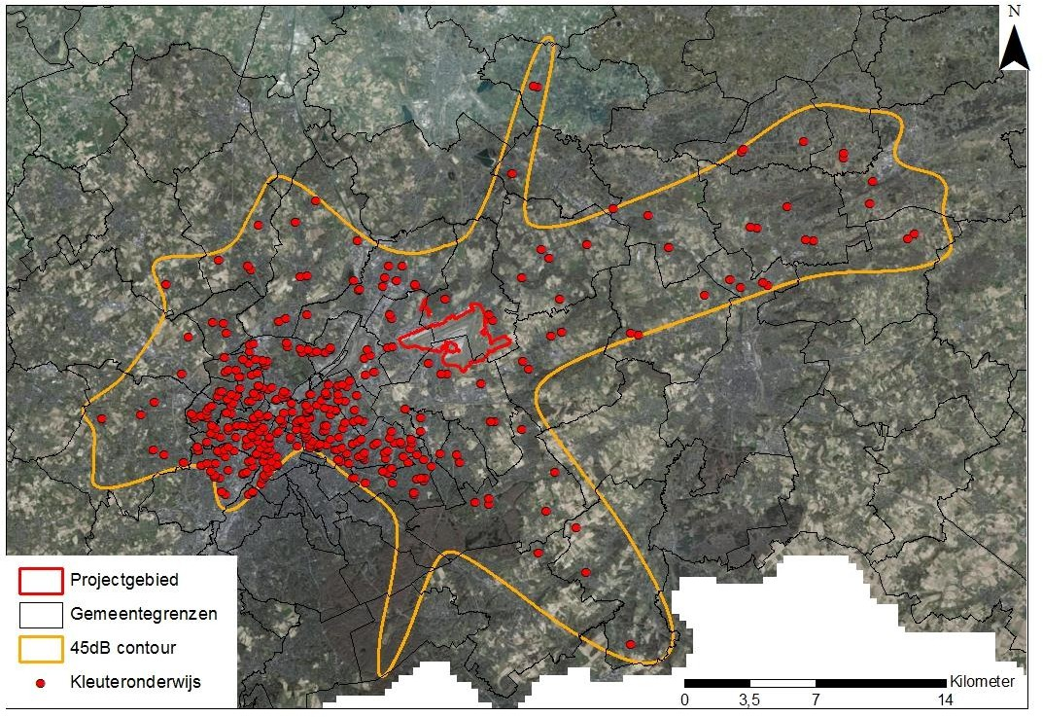

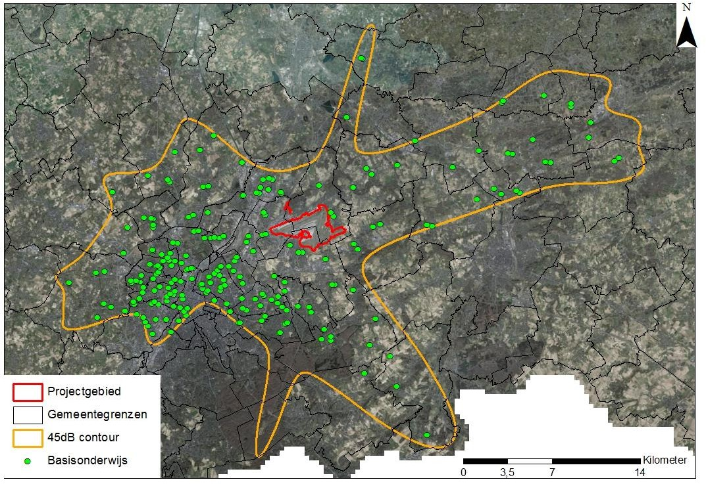

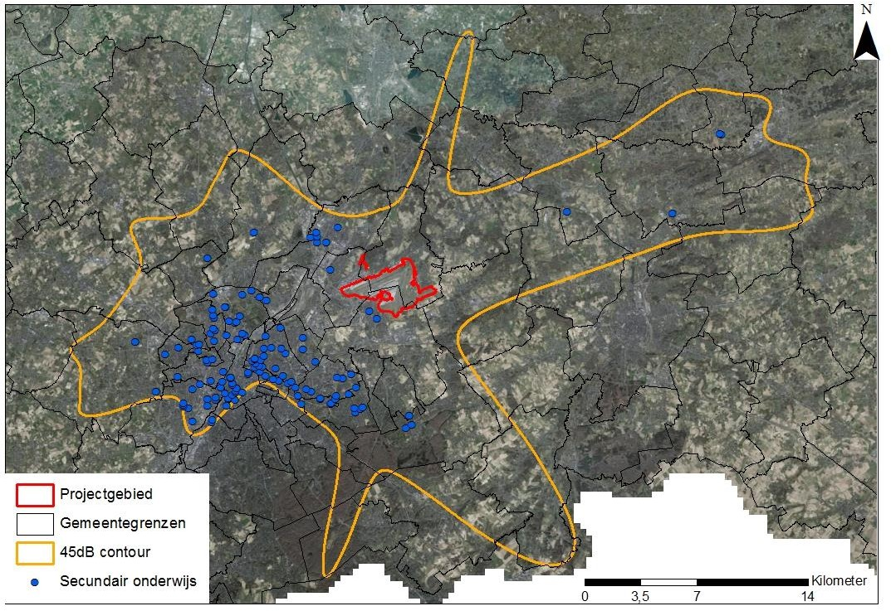
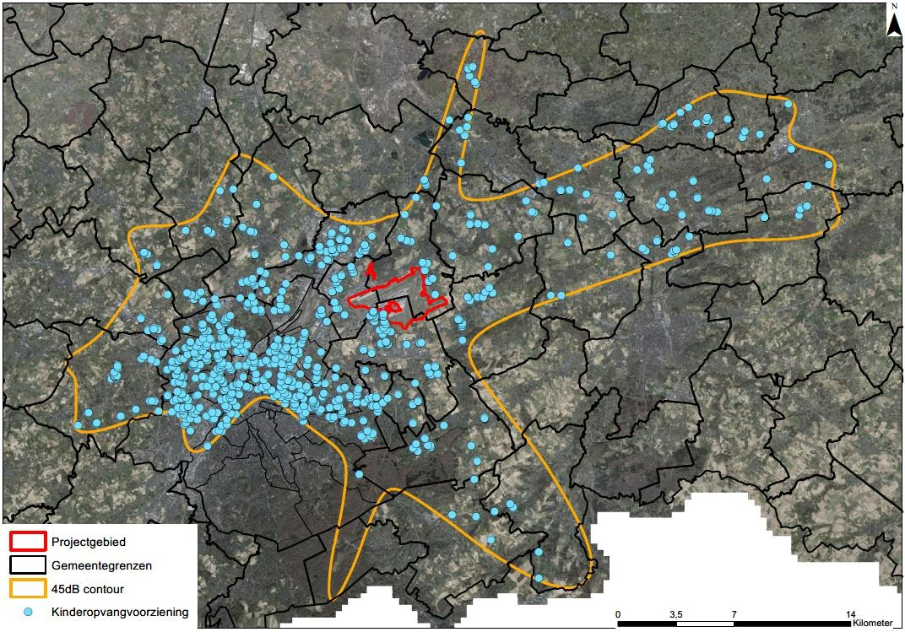

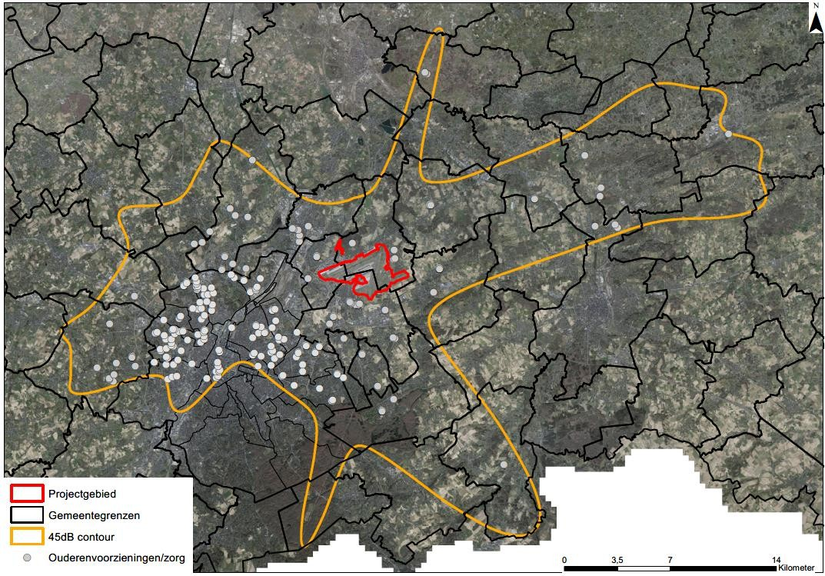
Figure 13-3 : Localisation des fonctions vulnérables dans le contour de 45 dB du Lden pour le bruit du trafic aérien en 2019

Tableau 13-6 : Aperçu des sites vulnérables

Sites vulnérables
 | Flandre | Région de Bruxelles-Capitale
Établissements de soins de santé | 148 | 124
Garde d'enfants | 444 | 152
Établissement d'enseignement | 485 | 338

Plaintes
En ce qui concerne les opérations, un registre des plaintes est tenu dans le cadre du système de soins. Ce registre permet de se faire une idée de l'impact environnemental potentiel et de la perception de l'environnement de l'opération.
En ce qui concerne les odeurs, le CCB n'a connaissance d'aucune plainte récente. Il existe un service fédéral de médiation, dont le rapport le plus récent ne mentionne pas explicitement les plaintes concernant les odeurs ou les nuisances olfactives. Cela ne veut pas dire que des nuisances olfactives ne peuvent pas se produire occasionnellement : par exemple, un impact est parfois observé dans plusieurs zones résidentielles, en fonction de la direction du vent et/ou du type d'avion. Il n'est pas clair dans quelle mesure les nuisances olfactives proviennent spécifiquement d'un ou de plusieurs types d'aéronefs.
Toutefois, les plaintes portent presque exclusivement sur le bruit des avions. Conformément à l'arrêté royal du 15 mars 2002, les plaintes relatives à l'exploitation de l'aéroport sont recueillies,

analysées et répondues par le Service de médiation du gouvernement fédéral pour Brussels Airport, qui opère de manière totalement indépendante du BAC, du SPF Mobilité ou des différentes compagnies aériennes.
Le rapport annuel 2019 du service de médiation (l'année de référence de ce RIE) (disponible à l'adresse https://www.airportmediation.be/nl/jaarverslagen.html) fait état de 41 575 plaintes recevables émanant de 1 481 demandeurs individuels. Il s'agit d'une forte baisse par rapport aux années précédentes (et seulement une fraction du nombre de plaintes au cours de la période 2007-2010). Il convient également de noter que plus de la moitié des plaintes en 2019 provenaient de seulement deux plaignants individuels, chacun ayant déposé environ 11 000 plaintes (soit une moyenne d'environ 30 par jour)³ . L'analyse du service de médiation a montré que la plupart des plaintes concernaient des moments où les mouvements de vol s'écartaient sans préavis de l'utilisation normale des pistes (PRS = Preferential Runway System).

Tableau 13-7 : Evolution du nombre de dossiers de plainte traités par le Service de médiation des aéroports
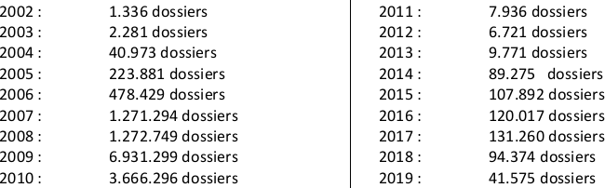

Dans le rapport annuel du Médiateur, la diminution du nombre de plaintes en 2019 par rapport aux années précédentes s'explique principalement par :
- Des informations plus nombreuses et de meilleure qualité, en temps réel, sur l'utilisation des pistes de décollage (y compris via le site web remanié du service de médiation).
- Stabilisation du PRS et utilisation maximale des pistes 25R et 25L (l'utilisation alternative des pistes 01, 07 et 19 génère des plaintes)
- "Complaisance", inaction des groupes d'action

Climat sonore et qualité de l'air dans les situations de référence sans aéroport
Pour les deux situations de référence (théoriques) "0-0-0-0" (2019) et "1-0-0-0" (2030), seul le trafic routier est pertinent, car ces scénarios supposent un État sans aéroport et donc sans avion ni émissions au sol.
Bruit du trafic routier
Les tableaux ci-dessous indiquent pour chaque commune le nombre d'habitants dans la zone modèle par classe Lden pour le bruit du trafic routier, ainsi que le % d'habitants (au 1/1/2022) au-dessus de 53 dB (VAG) et (en plus) au-dessus de 65 dB (selon le Guideline Book on Noise (2011) la limite supérieure pour un climat sonore acceptable pour les habitations résidentielles)⁴ . En 2019, ces limites seront dépassées à resp.

³ En outre, l'un de ces deux demandeurs a tenté de pirater le formulaire de plainte numérique et a donc été accusé d'abus d'internet.
⁴ Pour tous les facteurs de stress, le nombre d'habitants par classe est calculé sur la base du fichier CRAB des bâtiments occupés, d'une part, et des chiffres de population par secteur statistique au 1/1/2022, d'autre part. En raison du respect de la vie privée

73 % et 18 % des résidents de la zone modèle. En 2030, ces chiffres sont encore légèrement plus élevés (76 % et 20,5 %) en raison de l'augmentation générale du trafic automobile dans la région. Le niveau de nuisance est logiquement plus élevé dans les communes les plus urbanisées et/ou dans les communes où les habitations sont situées à proximité d'une autoroute.

Tableau 13-8 : Nombre d'habitants dans la zone modèle par classe Lden pour le bruit du trafic routier dans la situation de référence

Scénario 0-0-0-0 (2019)

municipalité |  | bev GM | <40 | 40-45 | 45-50 | 50-55 | 55-60 | 60-65 | 65-70 | 70-75 | 75-80 | >80 | % >53 | % >65
Bruxelles |  | 6609 | 0 | 0 | 0 | 2188 | 3198 | 956 | 195 | 64 | 7 | 0 | 80,1 | 4,0
Evere |  | 33570 | 0 | 0 | 0 | 1950 | 11884 | 14134 | 4473 | 1082 | 47 | 0 | 96,5 | 16,7
Schaerbeek |  | 11698 | 0 | 0 | 0 | 0 | 783 | 6250 | 3066 | 1185 | 415 | 0 | 100,0 | 39,9
St Lambrechts-Wol |  | 12778 | 0 | 0 | 8 | 160 | 1123 | 6632 | 3775 | 977 | 87 | 16 | 99,2 | 38,0
Grimbergen |  | 2795 | 12 | 730 | 774 | 403 | 595 | 153 | 100 | 28 | 0 | 0 | 37,1 | 4,6
Kampenhout |  | 4764 | 61 | 1036 | 1608 | 937 | 534 | 291 | 196 | 79 | 21 | 0 | 31,4 | 6,2
Machelen |  | 14750 | 0 | 0 | 276 | 3160 | 4320 | 3591 | 2276 | 1037 | 84 | 7 | 85,3 | 23,1
Steenokkerzeel |  | 11043 | 16 | 1407 | 2264 | 3108 | 2029 | 1185 | 650 | 286 | 98 | 0 | 49,7 | 9,4
Vilvoorde |  | 28115 | 463 | 4339 | 5779 | 4152 | 4611 | 4165 | 2737 | 1445 | 417 | 7 | 53,5 | 16,4
Zaventem |  | 32414 | 99 | 234 | 3435 | 9374 | 8397 | 5513 | 3537 | 1449 | 373 | 1 | 71,0 | 16,5
Kraainem |  | 6598 | 0 | 150 | 520 | 1193 | 2125 | 1093 | 1112 | 369 | 37 | 0 | 79,0 | 23,0
Wezembeek-Oppem |  | 1755 | 0 | 6 | 175 | 525 | 579 | 418 | 37 | 14 | 0 | 0 | 71,7 | 2,9
Bertem |  | 245 | 0 | 1 | 14 | 113 | 110 | 7 | 1 | 0 | 0 | 0 | 66,4 | 0,2
Kortenberg |  | 14750 | 274 | 2507 | 3641 | 2883 | 2922 | 1485 | 646 | 270 | 117 | 4 | 44,7 | 7,0
Tervuren |  | 2552 | 106 | 164 | 506 | 859 | 639 | 201 | 77 | 0 | 0 | 0 | 49,4 | 3,0
surface totale du modèle |  | 184435 | 1030 | 10573 | 19000 | 31006 | 43849 | 46075 | 22877 | 8287 | 1703 | 35 | 73,3 | 17,8
Scénario 1-0-0-0 (2030)

municipalité |  | bev GM | <40 | 40-45 | 45-50 | 50-55 | 55-60 | 60-65 | 65-70 | 70-75 | 75-80 | >80 | % >53 | % >65
Bruxelles |  | 6609 | 0 | 0 | 0 | 1658 | 3396 | 1188 | 286 | 70 | 10 | 0 | 84,9 | 5,5
Evere |  | 33570 | 0 | 0 | 0 | 1793 | 11650 | 14161 | 4619 | 1284 | 64 | 0 | 96,8 | 17,8
Schaerbeek |  | 11698 | 0 | 0 | 0 | 0 | 452 | 5806 | 3693 | 1271 | 423 | 53 | 100,0 | 46,5
St Lambrechts-Wol |  | 12778 | 0 | 0 | 4 | 126 | 446 | 6249 | 4452 | 1287 | 182 | 32 | 99,4 | 46,6
Grimbergen |  | 2795 | 0 | 465 | 1030 | 379 | 551 | 228 | 108 | 34 | 0 | 0 | 38,4 | 5,1
Kampenhout |  | 4764 | 34 | 866 | 1607 | 1064 | 518 | 335 | 231 | 70 | 39 | 0 | 34,0 | 7,1
Machelen |  | 14750 | 0 | 0 | 224 | 2186 | 4720 | 3627 | 2542 | 1176 | 262 | 15 | 89,6 | 27,1
Steenokkerzeel |  | 11043 | 16 | 1141 | 2289 | 3119 | 2045 | 1310 | 668 | 333 | 122 | 0 | 51,8 | 10,2
Vilvoorde |  | 28115 | 149 | 3284 | 6752 | 3842 | 4820 | 4134 | 3058 | 1377 | 680 | 20 | 55,6 | 18,3
Zaventem |  | 32414 | 19 | 252 | 2693 | 8139 | 9042 | 6172 | 3846 | 1731 | 519 | 1 | 75,8 | 18,8
Kraainem |  | 6598 | 0 | 15 | 563 | 897 | 2334 | 994 | 1243 | 490 | 62 | 0 | 83,1 | 27,2
Wezembeek-Oppem |  | 1755 | 0 | 6 | 129 | 506 | 615 | 418 | 66 | 14 | 0 | 0 | 75,0 | 4,6
Bertem |  | 245 | 0 | 1 | 7 | 55 | 161 | 21 | 2 | 0 | 0 | 0 | 83,7 | 0,6
Kortenberg |  | 14750 | 151 | 2105 | 3633 | 2742 | 3063 | 1787 | 785 | 347 | 130 | 7 | 48,9 | 8,6
Tervuren |  | 2552 | 76 | 155 | 397 | 829 | 615 | 384 | 66 | 30 | 0 | 0 | 55,9 | 3,7
surface totale du modèle |  | 184435 | 444 | 8290 | 19327 | 27335 | 44426 | 46815 | 25663 | 9514 | 2493 | 128 | 75,9 | 20,5

le nombre d'habitants n'est pas disponible par bâtiment individuel, mais la population totale de chaque secteur a été répartie proportionnellement à chaque bâtiment résidentiel du secteur. Compte tenu notamment de la taille de la zone étudiée, il s'agit d'une très bonne approximation de l'exposition réelle.

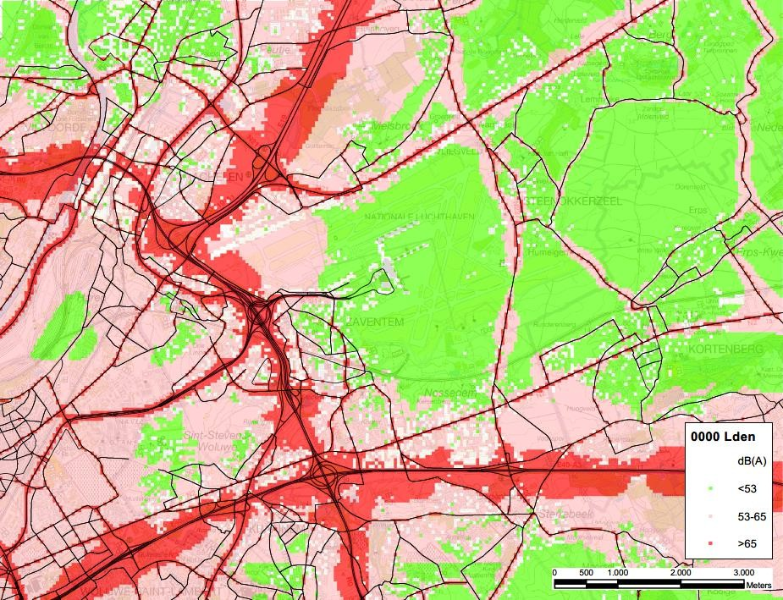
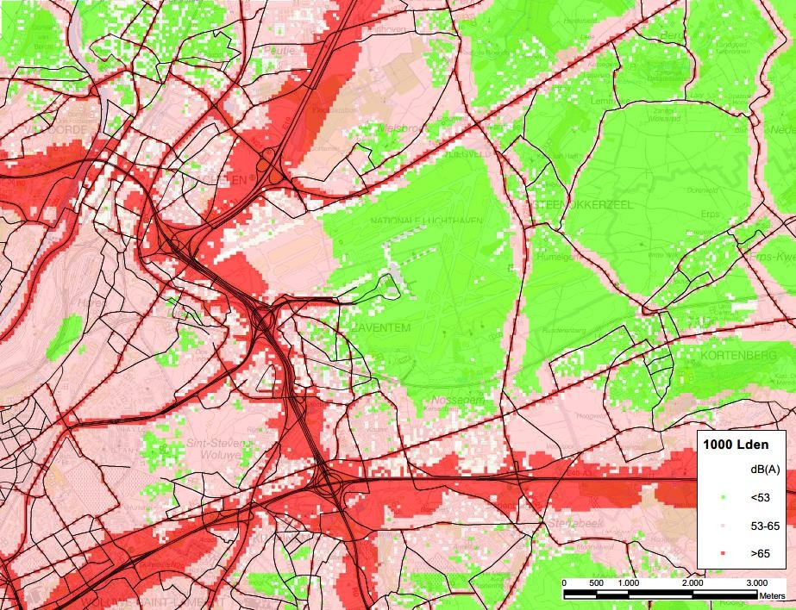

Figure 13-4 : Bruit du trafic routier au niveau Lden dans les scénarios de référence 0000 (2019) et 1000 (2030)

Émissions dans l'air
        - NO2 (polluant normatif)
Les figures ci-dessous montrent les émissions de NO2 dans la zone du modèle dans les scénarios 0-0-0-0 (trafic 2019, année de référence du modèle d'air 2020) et 1-0-0-0 (trafic 2030, année de référence du modèle d'air 2030). Les tableaux suivants montrent pour chaque municipalité le nombre d'habitants dans la zone du modèle par classe d'immission de NO2, ainsi que le % d'habitants au-dessus de 20 µg/m³ (VAG) et (en plus) au-dessus de 32 µg/m³ (80% de Vlaremnorm).
En 2019, les VAG sont dépassées chez 64 % des habitants de la zone modélisée. En 2030, ce chiffre tombe à seulement 7,5 % (malgré l'augmentation globale du trafic), grâce au déplacement du parc automobile et à la diminution des concentrations de fond. Les concentrations de NO2 sont logiquement plus élevées dans les communes les plus urbanisées (surtout dans la partie centrale de la RBC) et/ou dans les communes où les habitations sont situées à proximité d'une autoroute (surtout autour de la R0). 80% de la norme Vlarem n'est que légèrement dépassée en 2019 (à 1,6% de la population, principalement autour du petit ring de Bruxelles, en rouge sur la figure ci-dessous), et nulle part en 2030.

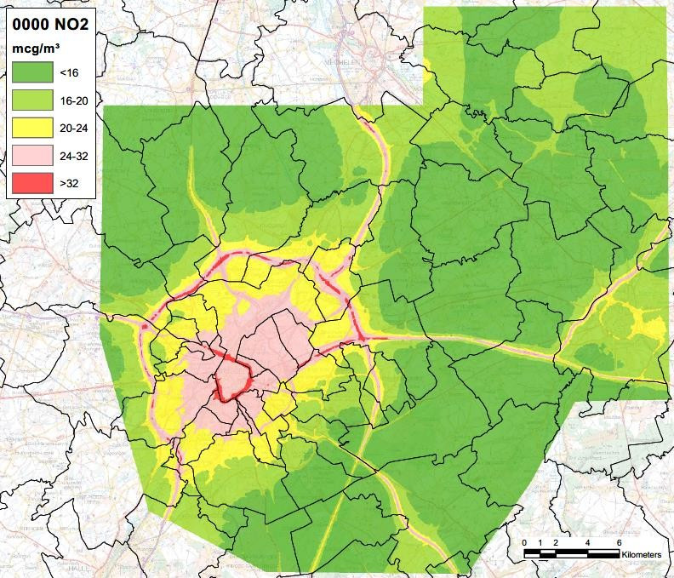

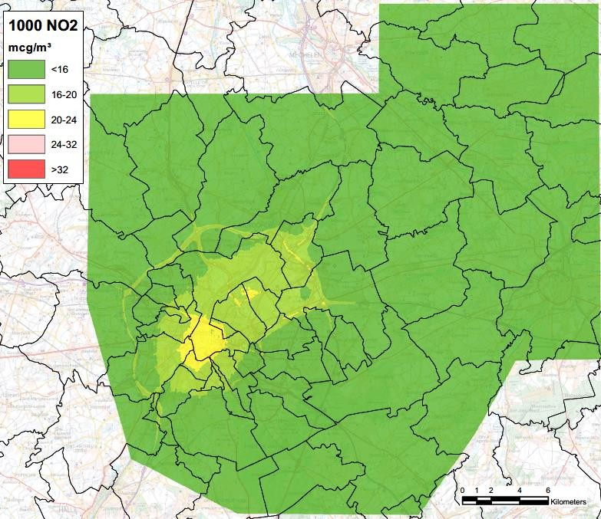
Figure 13-5 : Concentration de NO2 dans les scénarios de référence 0-0-0-0 (2019) et 1-0-0-0 (2030)

Tableau 13-9 : Nombre d'habitants par classe de NO2 dans la situation de référence

Scénario 0-0-0-0 (2019)

 | municipalité | inw MG | 10-16 | 16-20 | 20-24 | 24-28 | 28-32 | 32-36 | 36-40 | >40 | % >20 | % >32
21001 | Anderlecht | 121338 | 92 | 2528 | 62047 | 33959 | 20986 | 1725 | 0 | 0 | 97,8 | 1,4
21002 | Auderghem | 34683 | 5055 | 21093 | 8492 | 42 | 0 | 0 | 0 | 0 | 24,6 | 0,0
21003 | St. Agatha Berchem | 25404 | 0 | 6112 | 17529 | 1763 | 0 | 0 | 0 | 0 | 75,9 | 0,0
21004 | Bruxelles | 186083 | 0 | 1434 | 57088 | 56948 | 54700 | 14241 | 1672 | 1 | 99,2 | 8,6
21005 | Etterbeek | 48067 | 0 | 104 | 40382 | 7521 | 60 | 0 | 0 | 0 | 99,8 | 0,0
21006 | Evere | 42981 | 0 | 0 | 74 | 37941 | 4885 | 81 | 0 | 0 | 100,0 | 0,2
21007 | Givre | 56186 | 0 | 0 | 23063 | 30899 | 2224 | 0 | 0 | 0 | 100,0 | 0,0
21008 | Ganshoren | 25168 | 0 | 3 | 17560 | 7112 | 493 | 0 | 0 | 0 | 100,0 | 0,0
21009 | Ixelles | 87309 | 0 | 2242 | 32239 | 46023 | 5991 | 775 | 39 | 0 | 97,4 | 0,9
21010 | Jette | 52792 | 0 | 51 | 36465 | 16269 | 7 | 0 | 0 | 0 | 99,9 | 0,0
21011 | Koekelberg | 21859 | 0 | 0 | 1456 | 12202 | 7227 | 974 | 0 | 0 | 100,0 | 4,5
21012 | Saint-Jean-Molenbeek | 97873 | 0 | 329 | 22524 | 39788 | 30477 | 4116 | 638 | 0 | 99,7 | 4,9
21013 | Saint-Gilles | 49146 | 0 | 0 | 0 | 13932 | 31256 | 3662 | 296 | 0 | 100,0 | 8,1
21014 | Saint-Josse-ten-Noode | 26873 | 0 | 0 | 0 | 7115 | 18356 | 1285 | 117 | 0 | 100,0 | 5,2
21015 | Schaerbeek | 131105 | 0 | 0 | 1084 | 92795 | 37226 | 0 | 0 | 0 | 100,0 | 0,0
21016 | Uccle | 84684 | 2358 | 29487 | 47459 | 5380 | 0 | 0 | 0 | 0 | 62,4 | 0,0
21017 | Watermaal-Bosvoorde | 25209 | 5385 | 18276 | 1549 | 0 | 0 | 0 | 0 | 0 | 6,1 | 0,0
21018 | Woluwe-Saint-Lambert | 57923 | 0 | 9790 | 42285 | 5496 | 323 | 29 | 0 | 0 | 83,1 | 0,1
21019 | Woluwe-Saint-Pierre | 41941 | 5168 | 30932 | 5175 | 649 | 17 | 0 | 0 | 0 | 13,9 | 0,0
23002 | Asse | 14230 | 2584 | 8037 | 3103 | 491 | 15 | 0 | 0 | 0 | 25,4 | 0,0
23003 | Beersel | 7045 | 1040 | 6001 | 4 | 0 | 0 | 0 | 0 | 0 | 0,1 | 0,0
23016 | Dilbeek | 26065 | 3731 | 16188 | 5184 | 784 | 152 | 25 | 0 | 0 | 23,6 | 0,1
23025 | Grimbergen | 38295 | 8961 | 12608 | 14453 | 2096 | 160 | 18 | 0 | 0 | 43,7 | 0,0
23033 | Hoeilaart | 11509 | 10739 | 722 | 48 | 0 | 0 | 0 | 0 | 0 | 0,4 | 0,0
23038 | Kampenhout | 12278 | 12223 | 55 | 0 | 0 | 0 | 0 | 0 | 0 | 0,0 | 0,0
23039 | Kapelle-op-den-Bos | 1964 | 1964 | 0 | 0 | 0 | 0 | 0 | 0 | 0 | 0,0 | 0,0
23045 | Londerzeel | 3606 | 3606 | 0 | 0 | 0 | 0 | 0 | 0 | 0 | 0,0 | 0,0
23047 | Machelen | 15883 | 0 | 7 | 11104 | 4118 | 646 | 7 | 0 | 0 | 100,0 | 0,0
23050 | Meise | 19763 | 13701 | 4614 | 1287 | 161 | 0 | 0 | 0 | 0 | 7,3 | 0,0
23052 | Merchtem | 7134 | 7134 | 0 | 0 | 0 | 0 | 0 | 0 | 0 | 0,0 | 0,0
23062 | Overijse | 24679 | 16286 | 7455 | 822 | 117 | 0 | 0 | 0 | 0 | 3,8 | 0,0
23077 | Lion de Saint-Pierre | 23441 | 1895 | 15342 | 6182 | 22 | 0 | 0 | 0 | 0 | 26,5 | 0,0
23081 | Steenokkerzeel | 10355 | 7148 | 3056 | 146 | 4 | 0 | 0 | 0 | 0 | 1,4 | 0,0
23088 | Vilvoorde | 45658 | 2025 | 24139 | 18638 | 756 | 100 | 0 | 0 | 0 | 42,7 | 0,0
23094 | Zaventem | 35174 | 7956 | 10391 | 13691 | 2579 | 489 | 58 | 9 | 0 | 47,8 | 0,2
23096 | Zemst | 22585 | 5479 | 16544 | 514 | 44 | 5 | 0 | 0 | 0 | 2,5 | 0,0
23098 | Drogenbos | 5621 | 0 | 2361 | 3250 | 11 | 0 | 0 | 0 | 0 | 58,0 | 0,0
23099 | Kraainem | 13840 | 200 | 8984 | 3935 | 365 | 215 | 134 | 6 | 0 | 33,6 | 1,0
23100 | Linkebeek | 4739 | 1018 | 3718 | 3 | 0 | 0 | 0 | 0 | 0 | 0,1 | 0,0
23101 | Saint-Genesius-Rode | 9465 | 9246 | 219 | 0 | 0 | 0 | 0 | 0 | 0 | 0,0 | 0,0
23102 | Wemmel | 16977 | 1929 | 8573 | 3528 | 2223 | 569 | 106 | 23 | 26 | 38,1 | 0,9
23103 | Wezembeek-Oppem | 14246 | 2276 | 8768 | 2564 | 561 | 76 | 0 | 0 | 0 | 22,5 | 0,0
24009 | Bertem | 10189 | 8454 | 1560 | 118 | 49 | 8 | 0 | 0 | 0 | 1,7 | 0,0
24011 | Bierbeek | 200 | 0 | 200 | 0 | 0 | 0 | 0 | 0 | 0 | 0,0 | 0,0
24014 | Boortmeerbeek | 12711 | 5032 | 7679 | 0 | 0 | 0 | 0 | 0 | 0 | 0,0 | 0,0
24033 | Haacht | 15077 | 12192 | 2885 | 0 | 0 | 0 | 0 | 0 | 0 | 0,0 | 0,0
24038 | Herent | 22042 | 18151 | 3552 | 315 | 24 | 0 | 0 | 0 | 0 | 1,5 | 0,0
24043 | Holsbeek | 1812 | 785 | 901 | 96 | 30 | 0 | 0 | 0 | 0 | 7,0 | 0,0
24045 | Huldenberg | 5706 | 5706 | 0 | 0 | 0 | 0 | 0 | 0 | 0 | 0,0 | 0,0
24048 | Keerbergen | 13072 | 5786 | 7286 | 0 | 0 | 0 | 0 | 0 | 0 | 0,0 | 0,0
24055 | Kortenberg | 20422 | 19678 | 469 | 147 | 122 | 6 | 0 | 0 | 0 | 1,3 | 0,0
24062 | Louvain | 97511 | 8524 | 71390 | 17404 | 171 | 22 | 0 | 0 | 0 | 18,0 | 0,0
24086 | Oud-Heverlee | 4573 | 4312 | 242 | 14 | 4 | 0 | 0 | 0 | 0 | 0,4 | 0,0
24094 | Rotselaar | 10135 | 8112 | 2023 | 0 | 0 | 0 | 0 | 0 | 0 | 0,0 | 0,0
24104 | Tervuren | 22844 | 22715 | 129 | 0 | 0 | 0 | 0 | 0 | 0 | 0,0 | 0,0
24109 | Tremelo | 10824 | 6117 | 4707 | 0 | 0 | 0 | 0 | 0 | 0 | 0,0 | 0,0
12005 | Bonheiden | 13952 | 5613 | 8101 | 239 | 0 | 0 | 0 | 0 | 0 | 1,7 | 0,0
12014 | Heist-op-den-Berg | 9695 | 1263 | 8432 | 0 | 0 | 0 | 0 | 0 | 0 | 0,0 | 0,0
12025 | Malines | 3209 | 127 | 2785 | 297 | 0 | 0 | 0 | 0 | 0 | 9,3 | 0,0
12029 | Putte | 9804 | 6054 | 3750 | 0 | 0 | 0 | 0 | 0 | 0 | 0,0 | 0,0
12035 | Sint-Katelijne-Waver | 1978 | 964 | 1014 | 0 | 0 | 0 | 0 | 0 | 0 | 0,0 | 0,0
 | surface totale du modèle | 1886933 | 278787 | 407265 | 523556 | 430569 | 216691 | 27237 | 2801 | 27 | 63,6 | 1,6

Scénario 1-0-0-0 (2030)

 | municipalité | inw MG | <10 | 10-16 | 16-20 | 20-24 | 24-28 | 28-32 | 32-36 | 36-40 | >40 | % >20 | % >32
21001 | Anderlecht | 121338 | 0 | 54064 | 47780 | 19493 | 0 | 0 | 0 | 0 | 0 | 16,1 | 0,0
21002 | Auderghem | 34683 | 4420 | 30263 | 0 | 0 | 0 | 0 | 0 | 0 | 0 | 0,0 | 0,0
21003 | St. Agatha Berchem | 25404 | 0 | 24546 | 858 | 0 | 0 | 0 | 0 | 0 | 0 | 0,0 | 0,0
21004 | Bruxelles | 186083 | 0 | 33380 | 94597 | 58091 | 16 | 0 | 0 | 0 | 0 | 31,2 | 0,0
21005 | Etterbeek | 48067 | 0 | 36556 | 11511 | 0 | 0 | 0 | 0 | 0 | 0 | 0,0 | 0,0
21006 | Evere | 42981 | 0 | 0 | 35672 | 7309 | 0 | 0 | 0 | 0 | 0 | 17,0 | 0,0
21007 | Givre | 56186 | 0 | 19276 | 36910 | 0 | 0 | 0 | 0 | 0 | 0 | 0,0 | 0,0
21008 | Ganshoren | 25168 | 0 | 20222 | 4946 | 0 | 0 | 0 | 0 | 0 | 0 | 0,0 | 0,0
21009 | Ixelles | 87309 | 0 | 29585 | 55598 | 2126 | 0 | 0 | 0 | 0 | 0 | 2,4 | 0,0
21010 | Jette | 52792 | 0 | 31947 | 20845 | 0 | 0 | 0 | 0 | 0 | 0 | 0,0 | 0,0
21011 | Koekelberg | 21859 | 0 | 1888 | 18329 | 1642 | 0 | 0 | 0 | 0 | 0 | 7,5 | 0,0
21012 | Saint-Jean-Molenbeek | 97873 | 0 | 16838 | 61804 | 19230 | 0 | 0 | 0 | 0 | 0 | 19,6 | 0,0
21013 | Saint-Gilles | 49146 | 0 | 0 | 25961 | 23185 | 0 | 0 | 0 | 0 | 0 | 47,2 | 0,0
21014 | Saint-Josse-ten-Noode | 26873 | 0 | 0 | 21864 | 5009 | 0 | 0 | 0 | 0 | 0 | 18,6 | 0,0
21015 | Schaerbeek | 131105 | 0 | 375 | 125190 | 5540 | 0 | 0 | 0 | 0 | 0 | 4,2 | 0,0
21016 | Uccle | 84684 | 1170 | 75627 | 7887 | 0 | 0 | 0 | 0 | 0 | 0 | 0,0 | 0,0
21017 | Watermaal-Bosvoorde | 25209 | 2150 | 23059 | 0 | 0 | 0 | 0 | 0 | 0 | 0 | 0,0 | 0,0
21018 | Woluwe-Saint-Lambert | 57923 | 0 | 49516 | 8407 | 0 | 0 | 0 | 0 | 0 | 0 | 0,0 | 0,0
21019 | Woluwe-Saint-Pierre | 41941 | 1182 | 40296 | 464 | 0 | 0 | 0 | 0 | 0 | 0 | 0,0 | 0,0
23002 | Asse | 14230 | 2013 | 12201 | 15 | 0 | 0 | 0 | 0 | 0 | 0 | 0,0 | 0,0
23003 | Beersel | 7045 | 29 | 7016 | 0 | 0 | 0 | 0 | 0 | 0 | 0 | 0,0 | 0,0
23016 | Dilbeek | 26065 | 62 | 25891 | 112 | 0 | 0 | 0 | 0 | 0 | 0 | 0,0 | 0,0
23025 | Grimbergen | 38295 | 7071 | 30210 | 1014 | 0 | 0 | 0 | 0 | 0 | 0 | 0,0 | 0,0
23033 | Hoeilaart | 11509 | 9227 | 2282 | 0 | 0 | 0 | 0 | 0 | 0 | 0 | 0,0 | 0,0
23038 | Kampenhout | 12278 | 10058 | 2220 | 0 | 0 | 0 | 0 | 0 | 0 | 0 | 0,0 | 0,0
23039 | Kapelle-op-den-Bos | 1964 | 1964 | 0 | 0 | 0 | 0 | 0 | 0 | 0 | 0 | 0,0 | 0,0
23045 | Londerzeel | 3606 | 3606 | 0 | 0 | 0 | 0 | 0 | 0 | 0 | 0 | 0,0 | 0,0
23047 | Machelen | 15883 | 0 | 4138 | 11745 | 0 | 0 | 0 | 0 | 0 | 0 | 0,0 | 0,0
23050 | Meise | 19763 | 12905 | 6819 | 39 | 0 | 0 | 0 | 0 | 0 | 0 | 0,0 | 0,0
23052 | Merchtem | 7134 | 7134 | 0 | 0 | 0 | 0 | 0 | 0 | 0 | 0 | 0,0 | 0,0
23062 | Overijse | 24679 | 13399 | 11281 | 0 | 0 | 0 | 0 | 0 | 0 | 0 | 0,0 | 0,0
23077 | Lion de Saint-Pierre | 23441 | 53 | 23387 | 2 | 0 | 0 | 0 | 0 | 0 | 0 | 0,0 | 0,0
23081 | Steenokkerzeel | 10355 | 2819 | 7515 | 21 | 0 | 0 | 0 | 0 | 0 | 0 | 0,0 | 0,0
23088 | Vilvoorde | 45658 | 0 | 45338 | 320 | 0 | 0 | 0 | 0 | 0 | 0 | 0,0 | 0,0
23094 | Zaventem | 35174 | 3338 | 25335 | 6477 | 24 | 0 | 0 | 0 | 0 | 0 | 0,1 | 0,0
23096 | Zemst | 22585 | 1579 | 21006 | 0 | 0 | 0 | 0 | 0 | 0 | 0 | 0,0 | 0,0
23098 | Drogenbos | 5621 | 0 | 5621 | 0 | 0 | 0 | 0 | 0 | 0 | 0 | 0,0 | 0,0
23099 | Kraainem | 13840 | 218 | 13103 | 499 | 19 | 0 | 0 | 0 | 0 | 0 | 0,1 | 0,0
23100 | Linkebeek | 4739 | 242 | 4497 | 0 | 0 | 0 | 0 | 0 | 0 | 0 | 0,0 | 0,0
23101 | Saint-Genesius-Rode | 9465 | 7532 | 1933 | 0 | 0 | 0 | 0 | 0 | 0 | 0 | 0,0 | 0,0
23102 | Wemmel | 16977 | 1027 | 14731 | 1193 | 26 | 0 | 0 | 0 | 0 | 0 | 0,2 | 0,0
23103 | Wezembeek-Oppem | 14246 | 655 | 13589 | 2 | 0 | 0 | 0 | 0 | 0 | 0 | 0,0 | 0,0
24009 | Bertem | 10189 | 8932 | 1257 | 0 | 0 | 0 | 0 | 0 | 0 | 0 | 0,0 | 0,0
24011 | Bierbeek | 200 | 0 | 200 | 0 | 0 | 0 | 0 | 0 | 0 | 0 | 0,0 | 0,0
24014 | Boortmeerbeek | 12711 | 0 | 12711 | 0 | 0 | 0 | 0 | 0 | 0 | 0 | 0,0 | 0,0
24033 | Haacht | 15077 | 3344 | 11733 | 0 | 0 | 0 | 0 | 0 | 0 | 0 | 0,0 | 0,0
24038 | Herent | 22042 | 8915 | 13127 | 0 | 0 | 0 | 0 | 0 | 0 | 0 | 0,0 | 0,0
24043 | Holsbeek | 1812 | 0 | 1812 | 0 | 0 | 0 | 0 | 0 | 0 | 0 | 0,0 | 0,0
24045 | Huldenberg | 5706 | 5706 | 0 | 0 | 0 | 0 | 0 | 0 | 0 | 0 | 0,0 | 0,0
24048 | Keerbergen | 13072 | 0 | 13072 | 0 | 0 | 0 | 0 | 0 | 0 | 0 | 0,0 | 0,0
24055 | Kortenberg | 20422 | 19722 | 700 | 0 | 0 | 0 | 0 | 0 | 0 | 0 | 0,0 | 0,0
24062 | Louvain | 97511 | 1269 | 96242 | 0 | 0 | 0 | 0 | 0 | 0 | 0 | 0,0 | 0,0
24086 | Oud-Heverlee | 4573 | 3966 | 606 | 0 | 0 | 0 | 0 | 0 | 0 | 0 | 0,0 | 0,0
24094 | Rotselaar | 10135 | 253 | 9883 | 0 | 0 | 0 | 0 | 0 | 0 | 0 | 0,0 | 0,0
24104 | Tervuren | 22844 | 22667 | 177 | 0 | 0 | 0 | 0 | 0 | 0 | 0 | 0,0 | 0,0
24109 | Tremelo | 10824 | 0 | 10824 | 0 | 0 | 0 | 0 | 0 | 0 | 0 | 0,0 | 0,0
12005 | Bonheiden | 13952 | 0 | 13952 | 0 | 0 | 0 | 0 | 0 | 0 | 0 | 0,0 | 0,0
12014 | Heist-op-den-Berg | 9695 | 0 | 9695 | 0 | 0 | 0 | 0 | 0 | 0 | 0 | 0,0 | 0,0
12025 | Malines | 3209 | 95 | 3114 | 0 | 0 | 0 | 0 | 0 | 0 | 0 | 0,0 | 0,0
12029 | Putte | 9804 | 0 | 9804 | 0 | 0 | 0 | 0 | 0 | 0 | 0 | 0,0 | 0,0
12035 | Sint-Katelijne-Waver | 1978 | 0 | 1978 | 0 | 0 | 0 | 0 | 0 | 0 | 0 | 0,0 | 0,0
 | surface totale du modèle | 1886933 | 168724 | 976435 | 600064 | 141694 | 16 | 0 | 0 | 0 | 0 | 7,5 | 0,0

        - Poussières fines (PM10 et PM2.5)
Les figures ci-dessous montrent les émissions de PM10 et de PM2.5 dans la zone du modèle en
scénarios 0-0-0-0 et 1-0-0-0.
Pour les PM10, la VAG de 20 µg/m³ en 2019 est respectée dans la majeure partie de la zone d'étude. Les dépassements ne se produisent qu'à l'extrême nord-est de la zone modélisée (près de Malines) et autour de certaines parties du R0, de l'E19 et du petit ring de Bruxelles (3,7 % de la population totale de la zone d'étude). Les concentrations de PM10 sont les plus faibles dans et autour de la forêt de Sonian. Les immissions plus élevées dans le nord de la zone d'étude sont principalement dues au fait que cette zone se situe dans la vaste zone d'impact de l'industrie et du transbordement en vrac dans le port d'Anvers. En 2030, les immissions de PM10 sont plus faibles et la VAG n'est dépassée nulle part dans la zone du modèle.
La répartition spatiale des concentrations de PM2,5 est très similaire à celle des PM10, mais comme la concentration de PM2,5 représente environ 60 % de la concentration de PM10 alors que la VAG est deux fois plus stricte (10 contre 20 µg/m³), l'évaluation par rapport à la VAG est beaucoup plus négative. En 2019, la majeure partie de la zone et 93 % de la population de la zone d'étude présentent des concentrations de PM2,5 supérieures à la VAG. En 2019, la VAG n'est respectée que dans la zone située au sud-est de Bruxelles (dans et autour de la forêt de Sonian). En 2030, la zone présentant des dépassements de la VAG est limitée au NO de la zone modélisée et à la zone autour du R0 nord et de la zone du canal, représentant ensemble 7,6 % de la population totale.

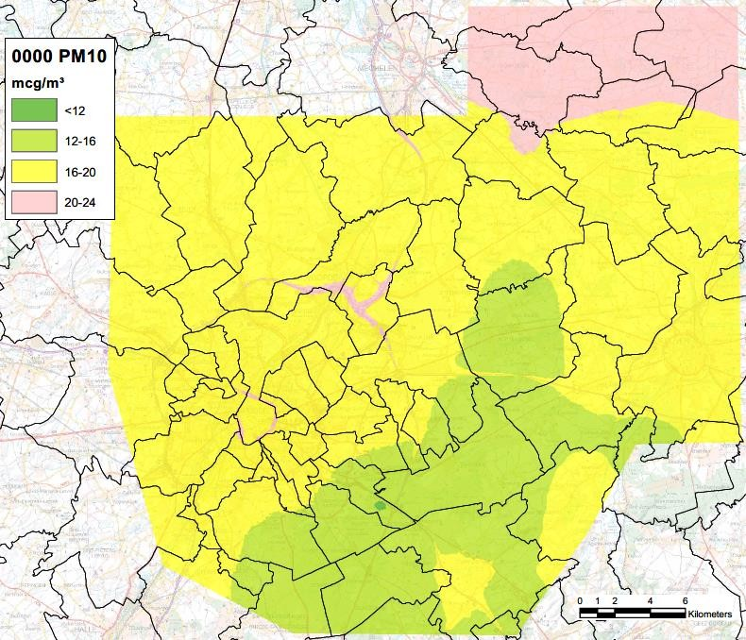
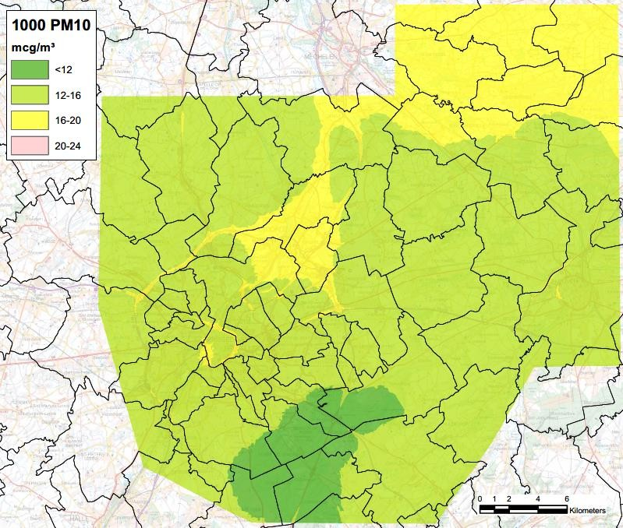
Figure 13-6 : Concentration de PM10 dans les scénarios de référence 0-0-0-0 (2019) et 1-0-0-0 (2030)

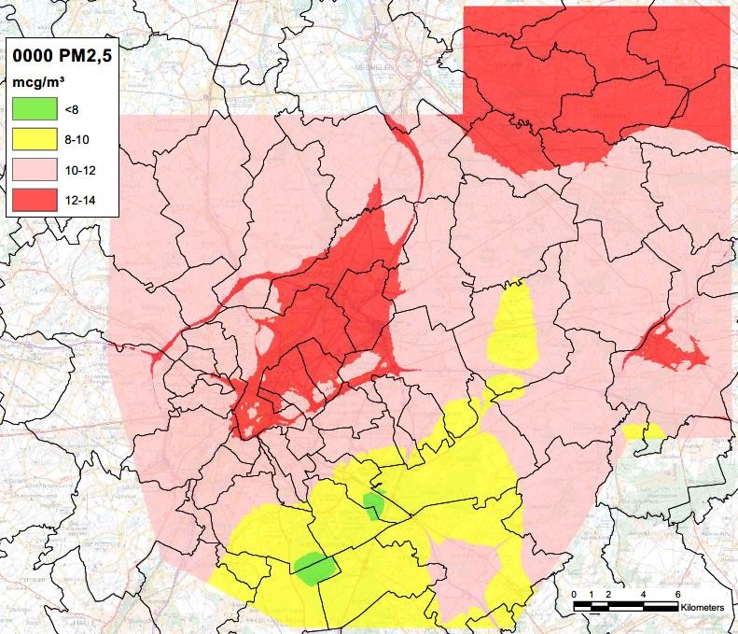
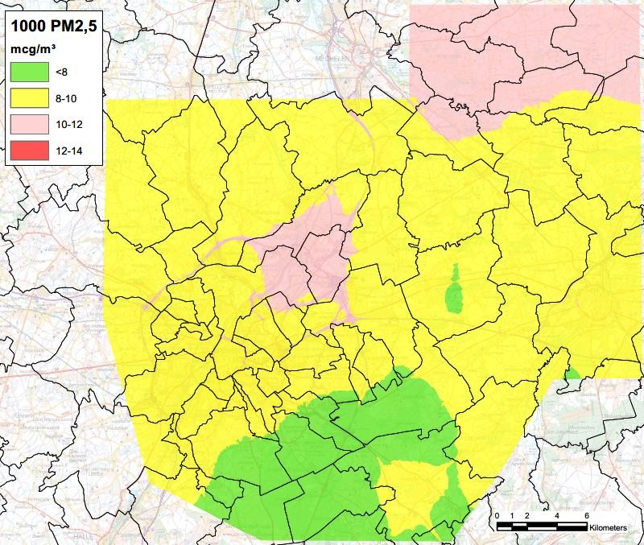
Figure 13-7 : Concentration de PM2.5 dans les scénarios de référence 0-0-0-0 (2019) et 1-0-0-0 (2030)

Discussion et évaluation de l'impact

Facteurs de stress physiques - bruit du trafic aérien
Gêne importante et troubles du sommeil
L'OMS a publié une ligne directrice pour visualiser et évaluer de manière uniforme les effets des aéroports sur la santé. Pour une description plus approfondie des effets possibles sur la santé et de la qualité des résultats, veuillez vous référer à la ligne directrice de l'OMS. L'OMS propose deux valeurs limites comme GWA : d'une part Lden 45 dB(A) et d'autre part Lnight 40 dB(A), ce qui correspond à environ 10% de personnes gravement gênées et dont le sommeil est perturbé selon les relations dose-effet de l'OMS. La modélisation du bruit des avions permet de calculer le nombre d'habitants gênés et dont le sommeil est perturbé à l'intérieur de ces contours. En dehors de ces contours, certaines personnes peuvent également être gênées, mais 45 dB Lden et 40 dB Lnight peuvent être considérés comme la limite inférieure des effets potentiels sur la santé.
        - Niveau d'adoucissement et gêne importante
Sur la base des mouvements d'avions en 2019 et des chiffres de population en 2022, il a été calculé qu'environ 1,17 million de personnes vivaient à l'intérieur du contour de 45 dB(A) Lden du bruit des avions. Selon la formule dose-effet de l'OMS, le nombre de personnes gravement gênées à l'intérieur de ce contour était d'environ 208 000 habitants (17,7 %). Par commune, le pourcentage de gêne varie entre environ 10% (communes situées à la limite du contour de 45 dB) et 37% à Machelen. Les autres communes dépassant les 20% sont Evere, Grimbergen, Haacht, Kampenhout, Kortenberg, Kraainem, Rotselaar, Sint-Lambrechts-Woluwe, Steenokkerzeel, Vilvoorde, Wezembeek-Oppem et Zaventem (communes situées sous les principales voies d'approche et de décollage de l'aéroport).
Sur la base des mouvements d'avions prévus en 2032 (mais toujours en utilisant les chiffres de population de 2022), le nombre d'habitants dans le contour de 45 dB Lden diminuerait d'environ 95 000 unités.
par rapport à 2019, pour atteindre environ 1,077 million d'habitants. Le nombre de personnes fortement gênées à l'intérieur de ce contour diminue de plus de 20 000 unités (à environ 187 000 habitants, -9,9 %). Le taux d'agacement moyen à l'intérieur de ce contour diminue également légèrement par rapport à 2019 pour atteindre 17,4 %. Le nombre de personnes fortement gênées diminue ou reste le même dans toutes les communes. Les diminutions les plus fortes se produisent à Anderlecht, Bruxelles, Dilbeek, Schaerbeek et Molenbeek-Saint-Jean, toutes des communes densément peuplées situées dans la partie occidentale de la zone d'étude avec des niveaux Lden (pour la plupart) inférieurs à 55 dB(A). Si l'on tient compte, en termes d'exposition, de l'évolution attendue de la population entre 2022 et 2032 (prévisions du Bureau du Plan⁵ ), on observe toujours une diminution du nombre de personnes gravement gênées par rapport à 2019, mais elle est moins importante (-5,5 %), et certaines communes enregistrent une augmentation, bien qu'elle soit partout inférieure à 1 000 habitants.

⁵ Source : Gouvernement flamand - Statistics Flanders - Population projections : size and growth https://statistieken.vlaanderen.be/QvAJAXZfc/notoolbar.htm?document=SVR%2FSV-Demografie- ProjectionsPopulation-20180226.qvw&host=QVS%40cwv100154&anonymous=true
Source : Bisa (Institut bruxellois de statistique et d'analyse) https://bisa.brussels/themas/bevolking/bevolkingsprojecties
Source : Walstat https://walstat.iweps.be/walstat-catalogue.php?indicateur_id=244600

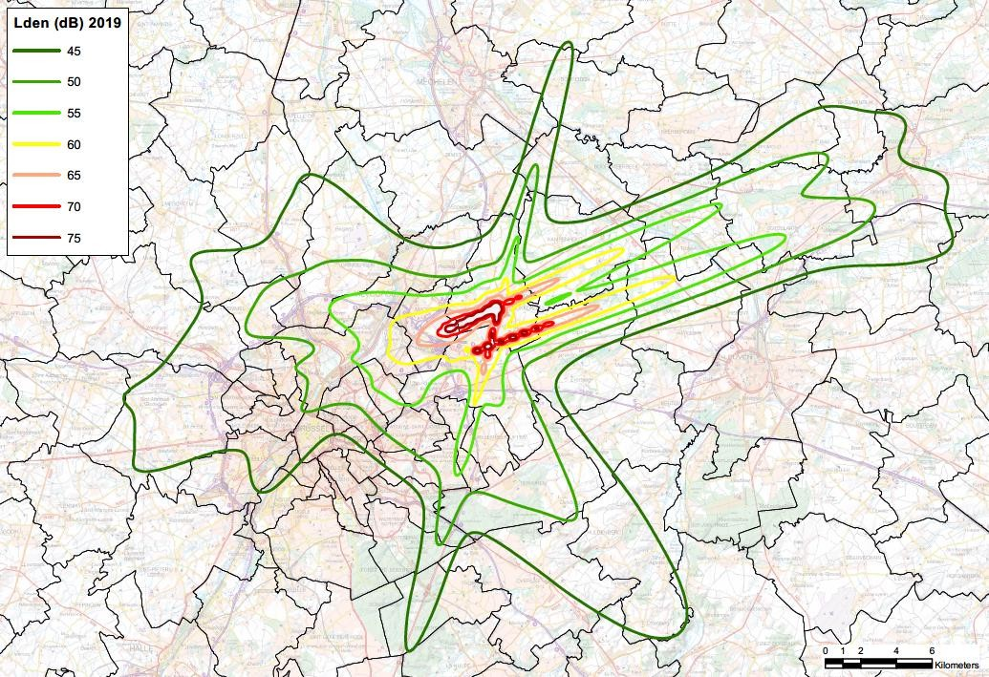
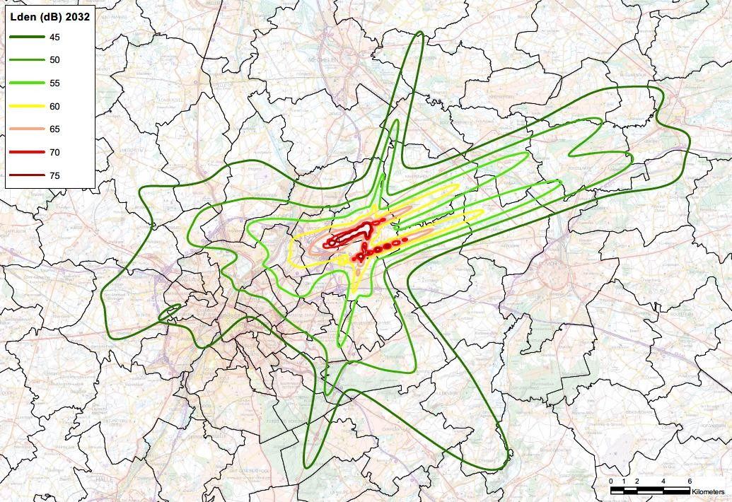
Figure 13-8 : Niveaux Lden 55-75 dB dus au trafic aérien dans les scénarios 0-1-0-0 (2019) et 1-3-0-0 (2032)

Tableau 13-10 : Nombre d'habitants par classe de Lden pour le bruit du trafic aérien et nombre et % de personnes sévèrement gênées en
scénarios 0-1-0-0 (2019) et 1-3-0-0 (2032)

Scénario 0-1-0-0 (2019, population 2022)

municipalité | 45-50 | 50-55 | 55-60 | 60-65 | 65-70 | >70 | Lden >45 | grave  nuisance OMS | % EH
Aarschot | 5.955 | 631 | 0 | 0 | 0 | 0 | 6.586 | 832 | 12,6
Anderlecht | 83.270 | 0 | 0 | 0 | 0 | 0 | 83.270 | 9.420 | 11,3
Asse | 12.783 | 0 | 0 | 0 | 0 | 0 | 12.783 | 1.925 | 15,1
Béguinage | 4.660 | 108 | 0 | 0 | 0 | 0 | 4.768 | 653 | 13,7
Bertem | 293 | 0 | 0 | 0 | 0 | 0 | 293 | 33 | 11,3
Bonheiden | 3.603 | 0 | 0 | 0 | 0 | 0 | 3.603 | 413 | 11,4
Boortmeerbeek | 3.602 | 462 | 0 | 0 | 0 | 0 | 4.064 | 593 | 14,6
Bruxelles | 87.631 | 62.571 | 7.031 | 5.380 | 0 | 0 | 162.613 | 29.164 | 17,9
Dilbeek | 34.811 | 0 | 0 | 0 | 0 | 0 | 34.811 | 4.056 | 11,7
Etterbeek | 6.974 | 0 | 0 | 0 | 0 | 0 | 6.974 | 757 | 10,8
Evere | 0 | 26.763 | 16.138 | 0 | 0 | 0 | 42.901 | 11.296 | 26,3
Ganshoren | 25.210 | 0 | 0 | 0 | 0 | 0 | 25.210 | 3.471 | 13,8
Grimbergen | 9.898 | 25.215 | 79 | 0 | 0 | 0 | 35.192 | 7.262 | 20,6
Haacht | 2.931 | 4.111 | 1.400 | 0 | 0 | 0 | 8.441 | 1.746 | 20,7
Herent | 3.963 | 1.871 | 806 | 355 | 0 | 0 | 6.995 | 1.330 | 19,0
Hoeilaart | 232 | 0 | 0 | 0 | 0 | 0 | 232 | 29 | 12,4
Holsbeek | 2.997 | 0 | 0 | 0 | 0 | 0 | 2.997 | 369 | 12,3
Huldenberg | 7.925 | 0 | 0 | 0 | 0 | 0 | 7.925 | 1.011 | 12,8
Jette | 52.817 | 16 | 0 | 0 | 0 | 0 | 52.833 | 8.173 | 15,5
Kampenhout | 3.610 | 3.809 | 3.361 | 755 | 172 | 0 | 11.707 | 2.739 | 23,4
Kapelle-op-den-Bos | 194 | 0 | 0 | 0 | 0 | 0 | 194 | 19 | 9,7
Koekelberg | 21.791 | 0 | 0 | 0 | 0 | 0 | 21.791 | 3.049 | 14,0
Kortenberg | 7.929 | 3.776 | 2.369 | 1.358 | 154 | 0 | 15.587 | 3.286 | 21,1
Kraainem | 0 | 10.470 | 3.385 | 0 | 0 | 0 | 13.855 | 3.468 | 25,0
Louvain | 5.095 | 1.825 | 950 | 0 | 0 | 0 | 7.870 | 1.376 | 17,5
Machelen | 0 | 1.138 | 6.203 | 6.964 | 1.570 | 7 | 15.883 | 5.877 | 37,0
Malines | 680 | 0 | 0 | 0 | 0 | 0 | 680 | 89 | 13,0
Meise | 9.989 | 863 | 0 | 0 | 0 | 0 | 10.853 | 1.396 | 12,9
Merchtem | 2.519 | 0 | 0 | 0 | 0 | 0 | 2.519 | 293 | 11,6
Auderghem | 1.441 | 0 | 0 | 0 | 0 | 0 | 1.441 | 152 | 10,6
Overijse | 6.101 | 7 | 0 | 0 | 0 | 0 | 6.108 | 758 | 12,4
Rotselaar | 1.778 | 14.562 | 738 | 0 | 0 | 0 | 17.079 | 3.705 | 21,7
Schaerbeek | 55.242 | 75.935 | 0 | 0 | 0 | 0 | 131.178 | 24.094 | 18,4
St. Agatha Berchem | 25.399 | 0 | 0 | 0 | 0 | 0 | 25.399 | 2.855 | 11,2
Saint-Gilles | 9.291 | 0 | 0 | 0 | 0 | 0 | 9.291 | 937 | 10,1
Saint-Jean-Molenbeek | 96.520 | 1.279 | 0 | 0 | 0 | 0 | 97.799 | 14.260 | 14,6
Saint-Josse-ten-Noode | 26.600 | 0 | 0 | 0 | 0 | 0 | 26.600 | 3.210 | 12,1
Sint-Katelijne-Waver | 31 | 0 | 0 | 0 | 0 | 0 | 31 | 3 | 9,6
Woluwe-Saint-Lambert | 16.536 | 41.234 | 156 | 0 | 0 | 0 | 57.925 | 11.679 | 20,2
Woluwe-Saint-Pierre | 16.136 | 19.143 | 732 | 0 | 0 | 0 | 36.011 | 6.732 | 18,7
Steenokkerzeel | 1.268 | 1.998 | 4.794 | 3.433 | 556 | 71 | 12.120 | 3.843 | 31,7
Ternat | 12 | 0 | 0 | 0 | 0 | 0 | 12 | 1 | 9,4
Tervuren | 7.972 | 14.874 | 0 | 0 | 0 | 0 | 22.846 | 4.136 | 18,1
Tielt-Winge | 44 | 0 | 0 | 0 | 0 | 0 | 44 | 4 | 9,7
Tremelo | 6.950 | 352 | 0 | 0 | 0 | 0 | 7.302 | 956 | 13,1
Vilvoorde | 15.129 | 19.794 | 7.948 | 0 | 0 | 0 | 42.871 | 8.806 | 20,5
Givre | 8.048 | 0 | 0 | 0 | 0 | 0 | 8.048 | 779 | 9,7
Watermaal-Bosvoorde | 1 | 0 | 0 | 0 | 0 | 0 | 1 | 0 | 15,9
Wemmel | 4.022 | 12.955 | 0 | 0 | 0 | 0 | 16.977 | 3.156 | 18,6
Wezembeek-Oppem | 0 | 11.783 | 2.454 | 0 | 0 | 0 | 14.237 | 3.371 | 23,7
Zaventem | 196 | 17.332 | 11.404 | 6.237 | 3 | 0 | 35.172 | 10.070 | 28,6
Zemst | 764 | 97 | 0 | 0 | 0 | 0 | 861 | 109 | 12,6
surface totale du modèle | 700.843 | 374.975 | 69.950 | 24.482 | 2.456 | 78 | 1.172.784 | 207.739 | 17,7

Scénario 1-3-0-0 (2032, population 2022)

municipalité | 45-50 | 50-55 | 55-60 | 60-65 | 65-70 | >70 | Lden >45 | grave  nuisance OMS | EH OMS
Aarschot | 3.555 | 36 | 0 | 0 | 0 | 0 | 3.591 | 467 | 13,0
Anderlecht | 53.035 | 0 | 0 | 0 | 0 | 0 | 53.035 | 5.602 | 10,6
Asse | 12.560 | 0 | 0 | 0 | 0 | 0 | 12.560 | 1.806 | 14,4
Béguinage | 4.379 | 0 | 0 | 0 | 0 | 0 | 4.379 | 558 | 12,7
Bertem | 281 | 0 | 0 | 0 | 0 | 0 | 281 | 31 | 10,9
Bonheiden | 3.504 | 0 | 0 | 0 | 0 | 0 | 3.504 | 395 | 11,3
Boortmeerbeek | 3.350 | 515 | 0 | 0 | 0 | 0 | 3.864 | 574 | 14,9
Bruxelles | 89.975 | 49.865 | 6.468 | 4.464 | 0 | 0 | 150.772 | 26.600 | 17,6
Dilbeek | 26.006 | 0 | 0 | 0 | 0 | 0 | 26.006 | 2.942 | 11,3
Etterbeek | 4.650 | 0 | 0 | 0 | 0 | 0 | 4.650 | 493 | 10,6
Evere | 0 | 31.193 | 11.709 | 0 | 0 | 0 | 42.901 | 10.991 | 25,6
Ganshoren | 25.210 | 0 | 0 | 0 | 0 | 0 | 25.210 | 3.373 | 13,4
Grimbergen | 9.804 | 22.343 | 0 | 0 | 0 | 0 | 32.147 | 6.502 | 20,2
Haacht | 2.948 | 4.340 | 1.159 | 0 | 0 | 0 | 8.447 | 1.708 | 20,2
Herent | 3.149 | 1.568 | 1.042 | 28 | 0 | 0 | 5.786 | 1.103 | 19,1
Hoeilaart | 178 | 0 | 0 | 0 | 0 | 0 | 178 | 22 | 12,1
Holsbeek | 2.385 | 0 | 0 | 0 | 0 | 0 | 2.385 | 260 | 10,9
Huldenberg | 7.645 | 0 | 0 | 0 | 0 | 0 | 7.645 | 940 | 12,3
Jette | 52.833 | 0 | 0 | 0 | 0 | 0 | 52.833 | 7.872 | 14,9
Kampenhout | 3.509 | 4.405 | 2.585 | 693 | 170 | 0 | 11.362 | 2.644 | 23,3
Koekelberg | 21.791 | 0 | 0 | 0 | 0 | 0 | 21.791 | 2.765 | 12,7
Kortenberg | 8.412 | 2.963 | 2.316 | 1.057 | 54 | 0 | 14.802 | 2.928 | 19,8
Kraainem | 0 | 11.103 | 2.752 | 0 | 0 | 0 | 13.855 | 3.350 | 24,2
Louvain | 5.335 | 1.524 | 454 | 0 | 0 | 0 | 7.314 | 1.192 | 16,3
Machelen | 0 | 1.896 | 6.126 | 6.560 | 1.296 | 5 | 15.883 | 5.694 | 35,8
Malines | 675 | 0 | 0 | 0 | 0 | 0 | 675 | 88 | 13,1
Meise | 6.959 | 736 | 0 | 0 | 0 | 0 | 7.696 | 986 | 12,8
Merchtem | 2.495 | 0 | 0 | 0 | 0 | 0 | 2.495 | 284 | 11,4
Auderghem | 636 | 0 | 0 | 0 | 0 | 0 | 636 | 67 | 10,6
Overijse | 4.323 | 0 | 0 | 0 | 0 | 0 | 4.323 | 546 | 12,6
Rotselaar | 3.928 | 13.144 | 5 | 0 | 0 | 0 | 17.077 | 3.428 | 20,1
Schaerbeek | 72.241 | 58.937 | 0 | 0 | 0 | 0 | 131.178 | 22.721 | 17,3
St. Agatha Berchem | 24.571 | 0 | 0 | 0 | 0 | 0 | 24.571 | 2.654 | 10,8
Saint-Gilles | 1.320 | 0 | 0 | 0 | 0 | 0 | 1.320 | 130 | 9,8
Saint-Jean-Molenbeek | 97.536 | 0 | 0 | 0 | 0 | 0 | 97.536 | 12.782 | 13,1
Saint-Josse-ten-Noode | 22.747 | 0 | 0 | 0 | 0 | 0 | 22.747 | 2.581 | 11,3
Sint-Katelijne-Waver | 23 | 0 | 0 | 0 | 0 | 0 | 23 | 2 | 9,5
Woluwe-Saint-Lambert | 19.003 | 38.923 | 0 | 0 | 0 | 0 | 57.925 | 11.353 | 19,6
Woluwe-Saint-Pierre | 16.003 | 18.340 | 189 | 0 | 0 | 0 | 34.532 | 6.342 | 18,4
Steenokkerzeel | 1.423 | 1.854 | 5.229 | 2.944 | 498 | 58 | 12.007 | 3.727 | 31,0
Tervuren | 10.412 | 12.434 | 0 | 0 | 0 | 0 | 22.846 | 3.975 | 17,4
Tremelo | 5.907 | 64 | 0 | 0 | 0 | 0 | 5.971 | 745 | 12,5
Vilvoorde | 21.075 | 16.172 | 4.453 | 0 | 0 | 0 | 41.701 | 7.951 | 19,1
Watermaal-Bosvoorde | 1 | 0 | 0 | 0 | 0 | 0 | 1 | 0 | 14,9
Wemmel | 7.658 | 9.319 | 0 | 0 | 0 | 0 | 16.977 | 3.033 | 17,9
Wezembeek-Oppem | 0 | 12.283 | 1.954 | 0 | 0 | 0 | 14.237 | 3.240 | 22,8
Zaventem | 327 | 20.496 | 10.550 | 3.798 | 1 | 0 | 35.172 | 9.631 | 27,4
Zemst | 548 | 97 | 0 | 0 | 0 | 0 | 645 | 86 | 13,3
surface totale du modèle | 664.307 | 334.548 | 56.990 | 19.545 | 2.018 | 63 | 1.077.473 | 187.164 | 17,4

        - Niveau de nuit et troubles graves du sommeil
Le nombre d'habitants dans le contour de 40 dB(A) Lnight (VAG pour les troubles graves du sommeil) est beaucoup plus faible que dans le contour de 45 dB(A) Lden : environ 697.000 habitants, ce qui correspond à environ 99.000 personnes souffrant de troubles graves du sommeil selon la formule de l'OMS. Par rapport à la population située à l'intérieur du contour Lden de 45 dB, cela représente 8,4 %. Logiquement, les troubles du sommeil sont les plus importants dans les municipalités où le pourcentage de nuisances graves est le plus élevé, bien qu'il y ait peu de différences en termes de configuration spatiale des contours de bruit entre Lden (tous les vols confondus) et Lnight (vols de nuit uniquement). A Evere, Kraainem, Machelen, Steenokkerzeel, Wezembeek-Oppem et Zaventem, le pourcentage de personnes dont le sommeil est gravement perturbé est supérieur à 15%.
En 2032, le nombre d'habitants dans le contour de 40 dB Lnight diminuerait d'environ 96 000 unités, pour atteindre environ 601 000 habitants. Le nombre de personnes souffrant de troubles graves du sommeil à l'intérieur de ce contour diminue d'environ 14 500 unités (pour atteindre environ 84 000 habitants, soit -14,7 %). Comme pour la gêne sévère, le nombre de personnes souffrant d'un grave manque de sommeil diminue ou reste inchangé dans toutes les municipalités. Une fois encore, la diminution la plus forte se produit dans les municipalités densément peuplées de la partie occidentale de la zone d'étude. Si, en termes d'exposition, l'évolution prévue de la population entre 2022 et 2032 est prise en compte, le nombre de personnes souffrant de troubles graves du sommeil diminue encore d'environ 10,3 % par rapport à 2019, mais certaines municipalités enregistrent une augmentation (maximum de +489 habitants à Evere).

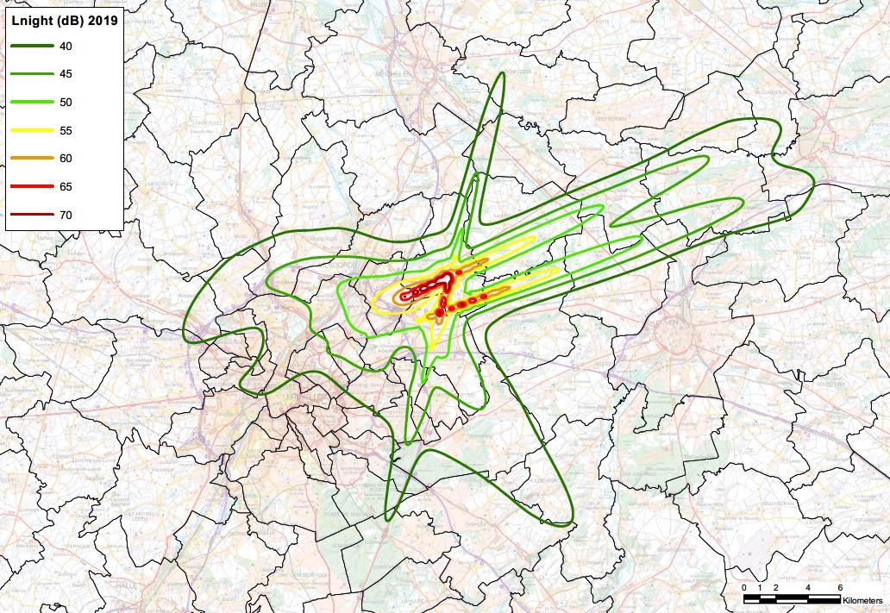
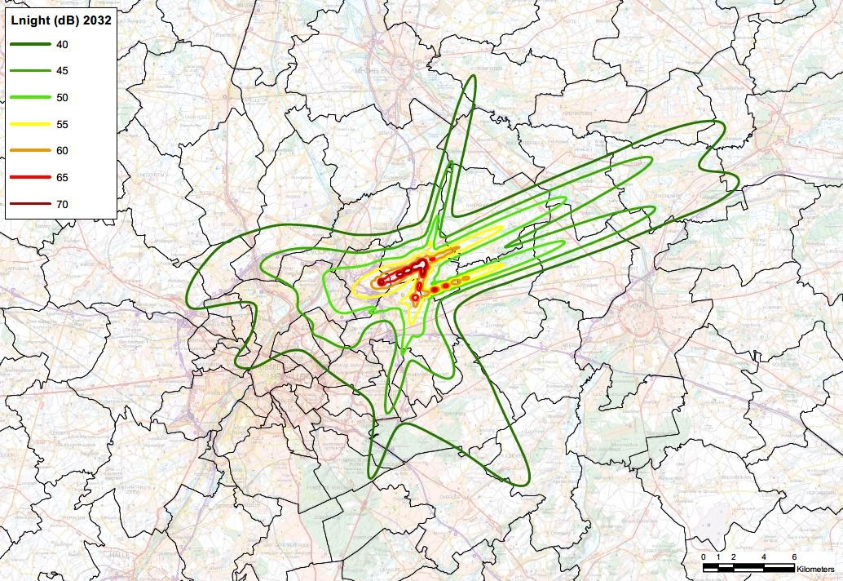
Figure 13-9 : Niveaux de nuit 50-70 dB dus au trafic aérien dans les scénarios 0-1-0-0 (2019) et 1-3-0-0 (2032)

Tableau 13-11 : Nombre d'habitants par classe de nuit pour le bruit du trafic aérien et nombre et % de personnes dont le sommeil est gravement perturbé dans les scénarios 0-1-0-0 (2019) et 1-3-0-0 (2032)

Scénario 0-1-0-0 (2019, population 2022)

municipalité | 40-45 | 45-50 | 50-55 | 55-60 | 60-65 | 65-70 | Lnight >40 | Privation de sommeil OMS | % SV  (dans la limite de 45 dB Lden)
Aarschot | 1.941 | 0 | 0 | 0 | 0 | 0 | 1.941 | 240 | 3,6
Anderlecht | 689 | 0 | 0 | 0 | 0 | 0 | 689 | 78 | 0,1
Asse | 10.370 | 0 | 0 | 0 | 0 | 0 | 10.370 | 1.203 | 9,4
Béguinage | 2.464 | 0 | 0 | 0 | 0 | 0 | 2.464 | 296 | 6,2
Bertem | 47 | 0 | 0 | 0 | 0 | 0 | 47 | 5 | 1,9
Bonheiden | 1.332 | 0 | 0 | 0 | 0 | 0 | 1.332 | 152 | 4,2
Boortmeerbeek | 3.098 | 0 | 0 | 0 | 0 | 0 | 3.098 | 399 | 9,8
Bruxelles | 96.299 | 16.878 | 5.735 | 0 | 0 | 0 | 118.912 | 16.309 | 10,0
Dilbeek | 8 | 0 | 0 | 0 | 0 | 0 | 8 | 1 | 0,0
Etterbeek | 0 | 0 | 0 | 0 | 0 | 0 | 0 | 0 | 0,0
Evere | 15.676 | 27.225 | 0 | 0 | 0 | 0 | 42.901 | 6.676 | 15,6
Ganshoren | 2 | 0 | 0 | 0 | 0 | 0 | 2 | 0 | 0,0
Grimbergen | 12.463 | 14.542 | 0 | 0 | 0 | 0 | 27.005 | 3.958 | 11,2
Haacht | 2.807 | 3.816 | 131 | 0 | 0 | 0 | 6.755 | 1.042 | 12,3
Herent | 1.847 | 1.320 | 809 | 0 | 0 | 0 | 3.976 | 628 | 9,0
Hoeilaart | 17 | 0 | 0 | 0 | 0 | 0 | 17 | 2 | 0,8
Holsbeek | 342 | 0 | 0 | 0 | 0 | 0 | 342 | 39 | 1,3
Huldenberg | 3.141 | 0 | 0 | 0 | 0 | 0 | 3.141 | 373 | 4,7
Jette | 25.247 | 0 | 0 | 0 | 0 | 0 | 25.247 | 2.971 | 5,6
Kampenhout | 3.666 | 4.026 | 1.585 | 374 | 118 | 0 | 9.768 | 1.659 | 14,2
Kapelle-op-den-Bos | 0 | 0 | 0 | 0 | 0 | 0 | 0 | 0 | 0,0
Koekelberg | 10.345 | 0 | 0 | 0 | 0 | 0 | 10.345 | 1.236 | 5,7
Kortenberg | 6.474 | 2.170 | 1.698 | 346 | 7 | 0 | 10.695 | 1.664 | 10,7
Kraainem | 8.184 | 5.579 | 92 | 0 | 0 | 0 | 13.855 | 2.119 | 15,3
Louvain | 3.561 | 1.316 | 0 | 0 | 0 | 0 | 4.877 | 672 | 8,5
Machelen | 50 | 4.538 | 8.459 | 2.821 | 15 | 0 | 15.883 | 3.508 | 22,1
Malines | 478 | 0 | 0 | 0 | 0 | 0 | 478 | 58 | 8,5
Meise | 1.207 | 0 | 0 | 0 | 0 | 0 | 1.207 | 150 | 1,4
Merchtem | 0 | 0 | 0 | 0 | 0 | 0 | 0 | 0 | 0,0
Auderghem | 2 | 0 | 0 | 0 | 0 | 0 | 2 | 0 | 0,0
Overijse | 1.174 | 0 | 0 | 0 | 0 | 0 | 1.174 | 141 | 2,3
Rotselaar | 10.302 | 6.630 | 0 | 0 | 0 | 0 | 16.932 | 2.462 | 14,4
Schaerbeek | 93.585 | 2.272 | 0 | 0 | 0 | 0 | 95.857 | 12.714 | 9,7
St. Agatha Berchem | 56.969 | 0 | 0 | 0 | 0 | 0 | 56.969 | 0 | 0,0
Saint-Gilles | 0 | 0 | 0 | 0 | 0 | 0 | 0 | 0 | 0,0
Saint-Jean-Molenbeek | 0 | 0 | 0 | 0 | 0 | 0 | 0 | 6.905 | 7,1
Saint-Josse-ten-Noode | 4.048 | 0 | 0 | 0 | 0 | 0 | 4.048 | 478 | 1,8
Sint-Katelijne-Waver | 0 | 0 | 0 | 0 | 0 | 0 | 0 | 0 | 0,0
Woluwe-Saint-Lambert | 42.124 | 608 | 0 | 0 | 0 | 0 | 42.732 | 5.615 | 9,7
Woluwe-Saint-Pierre | 17.507 | 3.826 | 0 | 0 | 0 | 0 | 21.334 | 2.904 | 8,1
Steenokkerzeel | 1.901 | 3.743 | 4.861 | 863 | 381 | 3 | 11.752 | 2.377 | 19,6
Ternat | 0 | 0 | 0 | 0 | 0 | 0 | 0 | 0 | 0,0
Tervuren | 22.467 | 70 | 0 | 0 | 0 | 0 | 22.536 | 2.936 | 12,9
Tielt-Winge | 0 | 0 | 0 | 0 | 0 | 0 | 0 | 0 | 0,0
Tremelo | 3.710 | 0 | 0 | 0 | 0 | 0 | 3.710 | 448 | 6,1
Vilvoorde | 23.492 | 14.286 | 37 | 0 | 0 | 0 | 37.815 | 5.403 | 12,6
Givre | 0 | 0 | 0 | 0 | 0 | 0 | 0 | 0 | 0,0
Watermaal-Bosvoorde | 1 | 0 | 0 | 0 | 0 | 0 | 1 | 0 | 11,6
Wemmel | 16.719 | 0 | 0 | 0 | 0 | 0 | 16.719 | 2.169 | 12,8
Wezembeek-Oppem | 8.209 | 5.978 | 51 | 0 | 0 | 0 | 14.237 | 2.169 | 15,2
Zaventem | 3.448 | 21.469 | 9.116 | 1.139 | 0 | 0 | 35.172 | 6.526 | 18,6
Zemst | 197 | 66 | 0 | 0 | 0 | 0 | 263 | 35 | 4,0
surface totale du modèle | 517.609 | 140.360 | 32.574 | 5.542 | 521 | 3 | 696.610 | 98.723 | 8,4

Scénario 1-3-0-0 (2032, population 2022)

municipalité | 40-45 | 45-50 | 50-55 | 55-60 | 60-65 | 65-70 | Lnight >40 | Privation de sommeil OMS | % SV  (dans la limite de 45 dB Lden)
Aarschot | 320 | 0 | 0 | 0 | 0 | 0 | 320 | 37 | 1,0
Anderlecht | 0 | 0 | 0 | 0 | 0 | 0 | 0 | 0 | 0,0
Asse | 1.579 | 0 | 0 | 0 | 0 | 0 | 1.579 | 182 | 1,4
Béguinage | 986 | 0 | 0 | 0 | 0 | 0 | 986 | 116 | 2,6
Bertem | 18 | 0 | 0 | 0 | 0 | 0 | 18 | 2 | 0,7
Bonheiden | 505 | 0 | 0 | 0 | 0 | 0 | 505 | 58 | 1,6
Boortmeerbeek | 3.085 | 0 | 0 | 0 | 0 | 0 | 3.085 | 401 | 10,4
Bruxelles | 85.514 | 13.168 | 5.585 | 0 | 0 | 0 | 104.266 | 14.122 | 9,4
Dilbeek | 0 | 0 | 0 | 0 | 0 | 0 | 0 | 0 | 0,0
Etterbeek | 0 | 0 | 0 | 0 | 0 | 0 | 0 | 0 | 0,0
Evere | 20.032 | 22.869 | 0 | 0 | 0 | 0 | 42.901 | 6.559 | 15,3
Ganshoren | 0 | 0 | 0 | 0 | 0 | 0 | 0 | 0 | 0,0
Grimbergen | 14.309 | 10.773 | 0 | 0 | 0 | 0 | 25.082 | 3.586 | 11,2
Haacht | 3.754 | 2.688 | 11 | 0 | 0 | 0 | 6.453 | 966 | 11,4
Herent | 1.497 | 1.315 | 67 | 0 | 0 | 0 | 2.879 | 443 | 7,6
Hoeilaart | 0 | 0 | 0 | 0 | 0 | 0 | 0 | 0 | 0,0
Holsbeek | 0 | 0 | 0 | 0 | 0 | 0 | 0 | 0 | 0,0
Huldenberg | 2.246 | 0 | 0 | 0 | 0 | 0 | 2.246 | 260 | 3,4
Jette | 9.554 | 0 | 0 | 0 | 0 | 0 | 9.554 | 1.113 | 2,1
Kampenhout | 3.587 | 3.913 | 1.490 | 369 | 69 | 0 | 9.428 | 1.580 | 13,9
Koekelberg | 7.848 | 0 | 0 | 0 | 0 | 0 | 7.848 | 914 | 4,2
Kortenberg | 4.054 | 2.240 | 1.151 | 76 | 0 | 0 | 7.521 | 1.159 | 7,8
Kraainem | 9.961 | 3.894 | 0 | 0 | 0 | 0 | 13.855 | 2.027 | 14,6
Louvain | 1.551 | 722 | 0 | 0 | 0 | 0 | 2.273 | 314 | 4,3
Machelen | 791 | 5.764 | 6.828 | 2.493 | 7 | 0 | 15.883 | 3.355 | 21,1
Malines | 480 | 0 | 0 | 0 | 0 | 0 | 480 | 58 | 8,6
Meise | 1.124 | 0 | 0 | 0 | 0 | 0 | 1.124 | 136 | 1,8
Merchtem | 0 | 0 | 0 | 0 | 0 | 0 | 0 | 0 | 0,0
Auderghem | 2 | 0 | 0 | 0 | 0 | 0 | 2 | 0 | 0,0
Overijse | 892 | 0 | 0 | 0 | 0 | 0 | 892 | 105 | 2,4
Rotselaar | 14.612 | 1.188 | 0 | 0 | 0 | 0 | 15.800 | 2.093 | 12,3
Schaerbeek | 88.879 | 0 | 0 | 0 | 0 | 0 | 88.879 | 11.527 | 8,8
St. Agatha Berchem | 44.847 | 0 | 0 | 0 | 0 | 0 | 44.847 | 0 | 0,0
Saint-Gilles | 0 | 0 | 0 | 0 | 0 | 0 | 0 | 0 | 0,0
Saint-Jean-Molenbeek | 0 | 0 | 0 | 0 | 0 | 0 | 0 | 5.314 | 5,4
Saint-Josse-ten-Noode | 2.223 | 0 | 0 | 0 | 0 | 0 | 2.223 | 258 | 1,1
Sint-Katelijne-Waver | 0 | 0 | 0 | 0 | 0 | 0 | 0 | 0 | 0,0
Woluwe-Saint-Lambert | 40.694 | 219 | 0 | 0 | 0 | 0 | 40.913 | 5.334 | 9,2
Woluwe-Saint-Pierre | 17.892 | 1.949 | 0 | 0 | 0 | 0 | 19.841 | 2.656 | 7,7
Steenokkerzeel | 1.804 | 4.315 | 4.094 | 850 | 314 | 0 | 11.376 | 2.278 | 19,0
Tervuren | 22.001 | 0 | 0 | 0 | 0 | 0 | 22.001 | 2.782 | 12,2
Tremelo | 1.310 | 0 | 0 | 0 | 0 | 0 | 1.310 | 158 | 2,6
Vilvoorde | 18.125 | 10.603 | 11 | 0 | 0 | 0 | 28.739 | 4.025 | 9,7
Watermaal-Bosvoorde | 0 | 0 | 0 | 0 | 0 | 0 | 0 | 0 | 0,0
Wemmel | 16.236 | 0 | 0 | 0 | 0 | 0 | 16.236 | 2.041 | 12,0
Wezembeek-Oppem | 10.522 | 3.715 | 0 | 0 | 0 | 0 | 14.237 | 2.074 | 14,6
Zaventem | 9.005 | 17.860 | 8.226 | 82 | 0 | 0 | 35.172 | 6.189 | 17,6
Zemst | 201 | 69 | 0 | 0 | 0 | 0 | 270 | 36 | 5,6
surface totale du modèle | 462.037 | 107.264 | 27.463 | 3.870 | 390 | 0 | 601.024 | 84.258 | 7,8

Tableau 13-12 : Comparaison du nombre de personnes gravement gênées et de personnes souffrant de troubles du sommeil dans le scénario 1-3-0-0 (2032, population 2022 et 2030) par rapport au scénario 0-1-0-0 (2019, population 2022)

 | gravement ennuyée OMS |  |  |  |  | gravement privé de sommeil OMS
municipalité | 2019 (22) | 2032 (22) | Δ 2019 | 2032 (32) | Δ 2019 | 2019 (22) | 2032 (22) | Δ 2019 | 2032 (32) | Δ 2019
Aarschot | 832 | 467 | -365 | 489 | -343 | 240 | 37 | -203 | 39 | -201
Anderlecht | 9420 | 5602 | -3818 | 5860 | -3560 | 78 | 0 | -78 | 0 | -78
Asse | 1925 | 1806 | -119 | 1888 | -37 | 1203 | 182 | -1021 | 190 | -1013
Béguinage | 653 | 558 | -95 | 582 | -72 | 296 | 116 | -181 | 120 | -176
Bertem | 33 | 31 | -2 | 32 | -1 | 5 | 2 | -3 | 2 | -3
Bonheiden | 413 | 395 | -18 | 422 | 9 | 152 | 58 | -95 | 61 | -91
Boortmeerbeek | 593 | 574 | -19 | 615 | 22 | 399 | 401 | 2 | 430 | 30
Bruxelles | 29164 | 26600 | -2563 | 27486 | -1678 | 16309 | 14122 | -2187 | 14592 | -1717
Dilbeek | 4056 | 2942 | -1113 | 3219 | -837 | 1 | 0 | -1 | 0 | -1
Etterbeek | 757 | 493 | -264 | 501 | -256 | 0 | 0 | 0 | 0 | 0
Evere | 11296 | 10991 | -304 | 12006 | 710 | 6676 | 6559 | -117 | 7165 | 489
Ganshoren | 3471 | 3373 | -98 | 3585 | 114 | 0 | 0 | 0 | 0 | 0
Grimbergen | 7262 | 6502 | -761 | 6882 | -380 | 3958 | 3586 | -372 | 3796 | -162
Haacht | 1746 | 1708 | -38 | 1790 | 44 | 1042 | 966 | -76 | 1013 | -30
Herent | 1330 | 1103 | -228 | 1162 | -169 | 628 | 443 | -185 | 466 | -162
Hoeilaart | 29 | 22 | -7 | 23 | -5 | 2 | 0 | -2 | 0 | -2
Holsbeek | 369 | 260 | -110 | 267 | -102 | 39 | 0 | -39 | 0 | -39
Huldenberg | 1011 | 940 | -71 | 1000 | -12 | 373 | 260 | -113 | 276 | -97
Jette | 8173 | 7872 | -301 | 8383 | 209 | 2971 | 1113 | -1858 | 1185 | -1786
Kampenhout | 2739 | 2644 | -96 | 2852 | 112 | 1659 | 1580 | -78 | 1705 | 46
Kapelle-op-den-Bos | 19 | 0 | -19 | 0 | -19 | 0 | 0 | 0 | 0 | 0
Koekelberg | 3049 | 2765 | -284 | 2820 | -229 | 1236 | 914 | -322 | 933 | -304
Kortenberg | 3286 | 2928 | -358 | 3105 | -181 | 1664 | 1159 | -505 | 1229 | -435
Kraainem | 3468 | 3350 | -118 | 3518 | 51 | 2119 | 2027 | -92 | 2129 | 10
Louvain | 1376 | 1192 | -183 | 1235 | -141 | 672 | 314 | -358 | 325 | -347
Machelen | 5877 | 5694 | -183 | 6367 | 490 | 3508 | 3355 | -154 | 3751 | 243
Malines | 89 | 88 | 0 | 92 | 3 | 58 | 58 | 0 | 61 | 3
Meise | 1396 | 986 | -410 | 1057 | -339 | 150 | 136 | -14 | 146 | -4
Merchtem | 293 | 284 | -9 | 303 | 10 | 0 | 0 | 0 | 0 | 0
Auderghem | 152 | 67 | -85 | 68 | -85 | 0 | 0 | 0 | 0 | 0
Overijse | 758 | 546 | -212 | 560 | -198 | 141 | 105 | -36 | 108 | -33
Rotselaar | 3705 | 3428 | -277 | 3628 | -77 | 2462 | 2093 | -370 | 2214 | -248
Schaerbeek | 24094 | 22721 | -1373 | 22919 | -1175 | 12714 | 11527 | -1188 | 11627 | -1087
St. Agatha Berchem | 2855 | 2654 | -201 | 2826 | -29 | 0 | 0 | 0 | 0 | 0
Saint-Gilles | 937 | 130 | -807 | 127 | -810 | 0 | 0 | 0 | 0 | 0
Saint-Jean-Molenbeek | 14260 | 12782 | -1478 | 13329 | -931 | 6905 | 5314 | -1590 | 5542 | -1363
Saint-Josse-ten-Noode | 3210 | 2581 | -629 | 2575 | -635 | 478 | 258 | -221 | 257 | -221
Sint-Katelijne-Waver | 3 | 2 | -1 | 2 | -1 | 0 | 0 | 0 | 0 | 0
Woluwe-Saint-Lambert | 11679 | 11353 | -325 | 11568 | -111 | 5615 | 5334 | -281 | 5434 | -181
Woluwe-Saint-Pierre | 6732 | 6342 | -390 | 6103 | -629 | 2904 | 2656 | -248 | 2556 | -348
Steenokkerzeel | 3843 | 3727 | -115 | 3821 | -22 | 2377 | 2278 | -99 | 2335 | -42
Ternat | 1 | 0 | -1 | 0 | -1 | 0 | 0 | 0 | 0 | 0
Tervuren | 4136 | 3975 | -161 | 4393 | 257 | 2936 | 2782 | -154 | 3075 | 139
Tielt-Winge | 4 | 0 | -4 | 0 | -4 | 0 | 0 | 0 | 0 | 0
Tremelo | 956 | 745 | -211 | 790 | -166 | 448 | 158 | -291 | 167 | -281
Vilvoorde | 8806 | 7951 | -855 | 8741 | -66 | 5403 | 4025 | -1378 | 4425 | -979
Givre | 779 | 0 | -779 | 0 | -779 | 0 | 0 | 0 | 0 | 0
Watermaal-Bosvoorde | 0 | 0 | 0 | 0 | 0 | 0 | 0 | 0 | 0 | 0
Wemmel | 3156 | 3033 | -123 | 3354 | 198 | 2169 | 2041 | -127 | 2257 | 89
Wezembeek-Oppem | 3371 | 3240 | -132 | 3405 | 33 | 2169 | 2074 | -95 | 2180 | 11
Zaventem | 10070 | 9631 | -438 | 10480 | 410 | 6526 | 6189 | -337 | 6735 | 209
Zemst | 109 | 86 | -23 | 89 | -20 | 35 | 36 | 1 | 37 | 2
surface totale du modèle | 207739 | 187164 | -20575 | 196316 | -11423 | 98723 | 84258 | -14466 | 88564 | -10160
Différence en % par rapport à 2019 |  |  | -9,9 |  | -5,5 |  |  | -14,7 |  | -10,3

Fréquence du pic de bruit
En termes de fréquence des pics de bruit, une distinction est faite entre les périodes de jour, de soirée et de nuit (respectivement 7-23h, 19-23h et 23-7h), avec des seuils de fréquence qui tiennent compte de la durée de ces périodes (respectivement 12, 4 et 8h) et de la sensibilité au bruit et à la perturbation du sommeil.

Tableau 13-13 : Nombre de résidents dans la zone avec 5 et 50 dépassements de 70 et 60 dB pendant la période de jour, respectivement
dans les scénarios 0-1-0-0 (2019) et 1-3-0-0 (2032) et l'évolution 2019-2032

nombre d'habitants | dans un rayon de 5x >70 dB jour |  |  |  |  | dans un rayon de 50x >60 dB jour
municipalité | 2019 (22) | 2032 (22) | Δ 2019 | 2032 (32) | Δ 2019 | 2019 (22) | 2032 (22) | Δ 2019 | 2032 (32) | Δ 2019
Aarschot | 0 | 0 | 0 | 0 | 0 | 747 | 379 | -368 | 397 | -350
Boortmeerbeek | 129 | 0 | -129 | 0 | -129 | 0 | 0 | 0 | 0 | 0
Bruxelles | 27702 | 23820 | -3882 | 24613 | -3089 | 26349 | 17773 | -8576 | 18364 | -7985
Evere | 42901 | 42901 | 0 | 46861 | 3960 | 42901 | 42029 | -872 | 45909 | 3008
Grimbergen | 14751 | 8223 | -6528 | 8704 | -6047 | 19845 | 7427 | -12418 | 7862 | -11983
Haacht | 1152 | 1209 | 57 | 1267 | 115 | 3556 | 0 | -3556 | 0 | -3556
Herent | 978 | 1046 | 68 | 1102 | 124 | 2180 | 0 | -2180 | 0 | -2180
Jette | 506 | 1135 | 629 | 1209 | 703 | 0 | 0 | 0 | 0 | 0
Kampenhout | 4269 | 4515 | 246 | 4871 | 602 | 5297 | 5175 | -122 | 5582 | 285
Kortenberg | 5487 | 4739 | -748 | 5025 | -462 | 4679 | 1726 | -2953 | 1830 | -2849
Kraainem | 4460 | 6224 | 1764 | 6537 | 2077 | 13778 | 13503 | -275 | 14183 | 405
Louvain | 403 | 345 | -58 | 357 | -46 | 1650 | 717 | -933 | 743 | -907
Machelen | 13059 | 13137 | 78 | 14689 | 1630 | 7412 | 4080 | -3332 | 4562 | -2850
Meise | 759 | 0 | -759 | 0 | -759 | 86 | 7 | -79 | 8 | -78
Rotselaar | 257 | 23 | -234 | 24 | -233 | 10742 | 8553 | -2189 | 9051 | -1691
Schaerbeek | 21557 | 11044 | -10513 | 11140 | -10417 | 12839 | 5910 | -6929 | 5961 | -6878
Woluwe-Saint-Lambert | 30768 | 28462 | -2306 | 28999 | -1769 | 31952 | 26723 | -5229 | 27228 | -4724
Woluwe-Saint-Pierre | 5134 | 10396 | 5262 | 10004 | 4870 | 17055 | 13425 | -3630 | 12918 | -4137
Steenokkerzeel | 9584 | 9081 | -503 | 9310 | -274 | 5909 | 4307 | -1602 | 4415 | -1494
Tervuren | 0 | 0 | 0 | 0 | 0 | 8875 | 7694 | -1181 | 8504 | -371
Vilvoorde | 11641 | 9454 | -2187 | 10393 | -1248 | 16197 | 13508 | -2689 | 14850 | -1347
Wemmel | 1577 | 0 | -1577 | 0 | -1577 | 3851 | 569 | -3282 | 629 | -3222
Wezembeek-Oppem | 3454 | 3851 | 397 | 4047 | 593 | 12017 | 10061 | -1956 | 10574 | -1443
Zaventem | 13914 | 15657 | 1743 | 17037 | 3123 | 16373 | 14429 | -1944 | 15701 | -672
Zemst | 88 | 71 | -17 | 74 | -14 | 0 | 0 | 0 | 0 | 0
surface totale du modèle | 214530 | 195333 | -19197 | 206263 | -8267 | 264290 | 197995 | -66295 | 209271 | -55019
Différence en % par rapport à 2019 |  |  | -8,9 |  | -3,9 |  |  | -25,1 |  | -20,8

Pour la période diurne (07h-23h), on considère le nombre d'habitants dans le contour de fréquence de 5x dépassant 70 dB et de 50x dépassant 60 dB entre 7 et 19h. En 2019 (chiffres de population 2022), cela concerne environ 214.500 et 264.000 habitants, respectivement. En 2032, sans croissance démographique, ces chiffres d'exposition diminuent respectivement d'environ 19.000 habitants (-8,9%) et d'environ 66.000 habitants (-25,1%). La fréquence des dépassements de 60 dB diminue entre 2019 et 2032 dans toutes les communes (où cette fréquence n'était pas de 0 en 2019), plus fortement à Grimbergen (-12.400 inw). En ce qui concerne les dépassements de 70 dB, certaines communes connaissent une augmentation de l'exposition, la plus forte étant Sint-Pieters-Woluwe (+5.260), suivie de Kraainem et Zaventem.

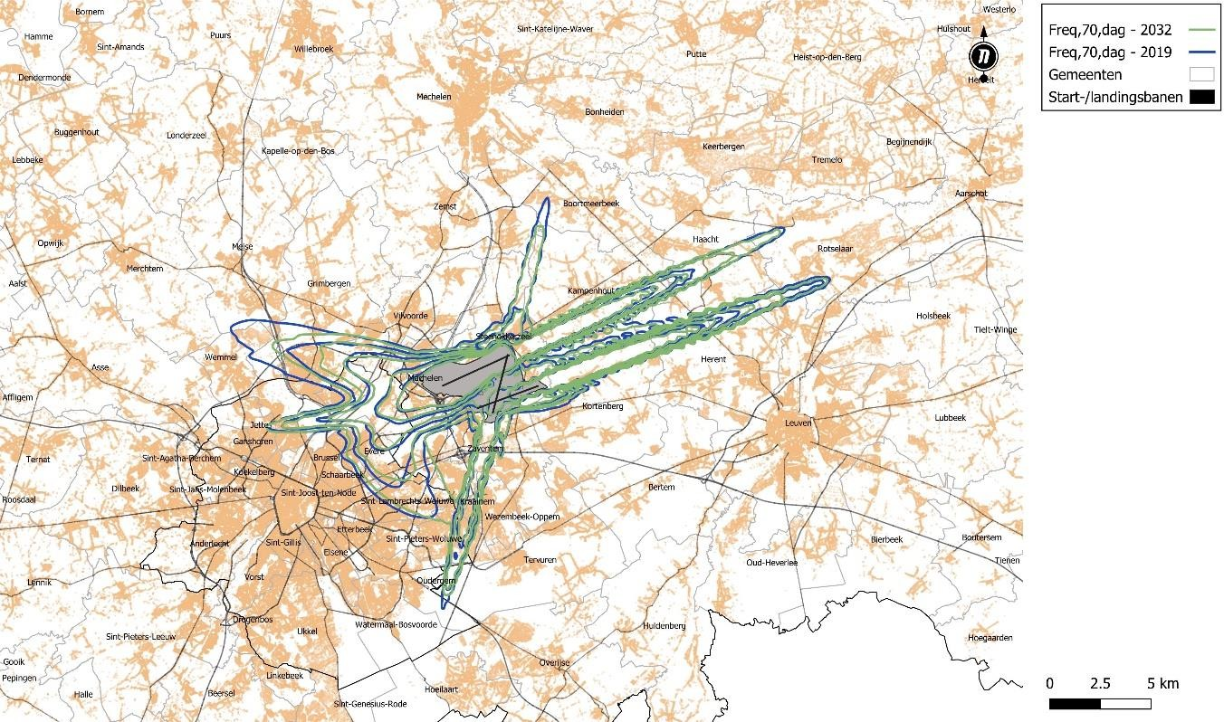
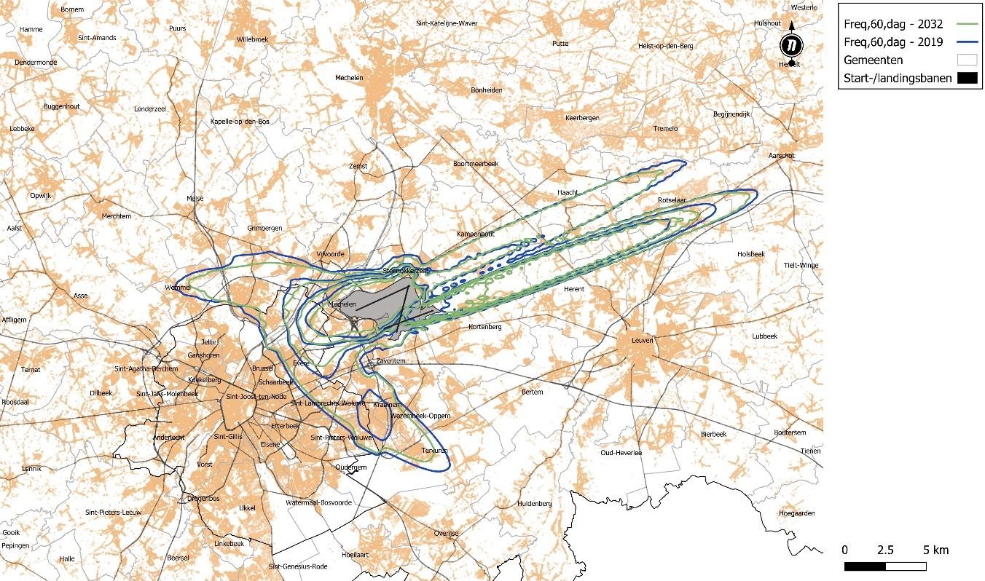

Figure 13-10 : Contours 5x, 10x, 20x, 50x et 100x au-dessus de 70 dB(A) (en haut) et 50x, 100x, 150x et 200x au-dessus de 60 dB(A) (en bas) pendant la période diurne (07h-23h)

Si l'on tient compte de la croissance de la population entre 2022 et 2032, le nombre total de personnes exposées continue de diminuer (de manière significative), mais de manière moins marquée (-4 % et -21 % respectivement), et il y a plus de municipalités qui enregistrent une augmentation, surtout à Evere. À Sint-Pieters-Woluwe, en revanche, l'augmentation est plus faible, car il s'agit de l'une des rares municipalités où l'on s'attend à une diminution de la population.

Tableau 13-14 : Nombre de résidents dans la zone avec 1 et 10 dépassements de 70 et 60 dB respectivement pendant la période de l'année.
période du soir dans les scénarios 0-1-0-0 (2019) et 1-3-0-0 (2032) et évolution 2019-2032

nombre d'habitants | dans la limite de 1x >70 dB soir |  |  |  |  | dans un rayon de 10x >60 dB soir
municipalité | 2019 (22) | 2032 (22) | Δ 2019 | 2032 (32) | Δ 2019 | 2019 (22) | 2032 (22) | Δ 2019 | 2032 (32) | Δ 2019
Aarschot | 0 |  | 0 |  | 0 | 1246 | 703 | -543 | 737 | -509
Asse | 0 |  | 0 |  | 0 | 174 | 115 | -59 | 120 | -54
Béguinage | 451 |  | -451 |  | -451 | 0 | 66 | 66 | 69 | 69
Bruxelles | 20660 | 20185 | -475 | 20857 | 197 | 28054 | 38909 | 10855 | 40205 | 12151
Evere | 42901 | 42901 | 0 | 46861 | 3960 | 42901 | 42901 | 0 | 46861 | 3960
Grimbergen | 8576 | 15055 | 6479 | 15936 | 7360 | 23786 | 20900 | -2886 | 22123 | -1663
Haacht | 1206 | 1085 | -121 | 1137 | -69 | 4482 | 4452 | -30 | 4666 | 184
Herent | 902 | 1013 | 111 | 1068 | 166 | 2366 | 2335 | -31 | 2460 | 94
Kampenhout | 4700 | 5210 | 510 | 5620 | 920 | 6089 | 6015 | -74 | 6489 | 400
Kortenberg | 5280 | 4716 | -564 | 5000 | -280 | 4740 | 4832 | 92 | 5124 | 384
Kraainem | 4941 | 11499 | 6558 | 12078 | 7137 | 13855 | 13855 | 0 | 14553 | 698
Louvain | 295 | 368 | 73 | 381 | 86 | 1750 | 1630 | -120 | 1688 | -62
Machelen | 13471 | 13566 | 95 | 15168 | 1697 | 15880 | 15866 | -14 | 17740 | 1860
Meise | 0 | 960 | 960 | 1030 | 1030 | 219 | 383 | 164 | 410 | 191
Rotselaar | 95 | 13 | -82 | 14 | -81 | 11634 | 11322 | -312 | 11981 | 347
Schaerbeek | 50854 | 34620 | -16234 | 34922 | -15932 | 33211 | 22669 | -10542 | 22866 | -10345
Woluwe-Saint-Lambert | 38895 | 41828 | 2933 | 42617 | 3722 | 43169 | 36687 | -6482 | 37379 | -5790
Woluwe-Saint-Pierre | 6035 | 13955 | 7920 | 13429 | 7394 | 22164 | 18610 | -3554 | 17909 | -4255
Steenokkerzeel | 10930 | 10109 | -821 | 10363 | -567 | 9356 | 9524 | 168 | 9764 | 408
Tervuren | 0 | 85 | 85 | 94 | 94 | 10096 | 9213 | -883 | 10183 | 87
Tremelo | 0 |  | 0 |  | 0 | 214 | 167 | -47 | 178 | -36
Vilvoorde | 10689 | 11342 | 653 | 12468 | 1779 | 18333 | 17887 | -446 | 19663 | 1330
Wemmel | 0 | 1625 | 1625 | 1797 | 1797 | 4244 | 13438 | 9194 | 14860 | 10616
Wezembeek-Oppem | 3765 | 7711 | 3946 | 8104 | 4339 | 12956 | 12752 | -204 | 13402 | 446
Zaventem | 15324 | 20394 | 5070 | 22191 | 6867 | 23450 | 23849 | 399 | 25951 | 2501
Zemst | 90 | 0 | -90 | 0 | -90 | 0 | 0 | 0 | 0 | 0
surface totale du modèle | 240060 | 258240 | 18180 | 271135 | 31075 | 334372 | 329080 | -5292 | 347381 | 13009
Différence en % par rapport à 2019 |  |  | 7,6 |  | 12,9 |  |  | -1,6 |  | 3,9

Pour la période du soir (19-23h), 1x >70 dB et 10x >60 dB ont été retenus comme valeurs limites (fréquence 5x plus basse pour une période 4x plus courte, donc des valeurs plus strictes que pour la période de jour). En 2019, 240 000 et 334 000 personnes respectivement vivaient à l'intérieur de ces contours. Sur la base des contours de 2032 et des mêmes chiffres de population (2022), le nombre d'habitants à l'intérieur du contour de fréquence de 60 dB diminuerait légèrement (-1,6 %), mais ceux à l'intérieur du contour de 70 dB augmenteraient de +7,6 %. L'augmentation des dépassements de 70 dB est la plus forte à Sint-Pieters-Woluwe, Kraainem et Grimbergen, celle de 60 dB à Bruxelles et Wemmel. Schaerbeek s'améliore le plus pour les deux critères. Si l'on tient compte de l'augmentation de la population prévue entre 2022 et 2032, pour 60 dB, la diminution limitée de l'exposition se transforme en une augmentation limitée, tandis que l'augmentation du dépassement de 70 dB devient encore plus importante. L'augmentation en soirée est principalement due à la croissance attendue des opérations "long-courrier" (départs de vols long-courriers) par rapport à 2019.

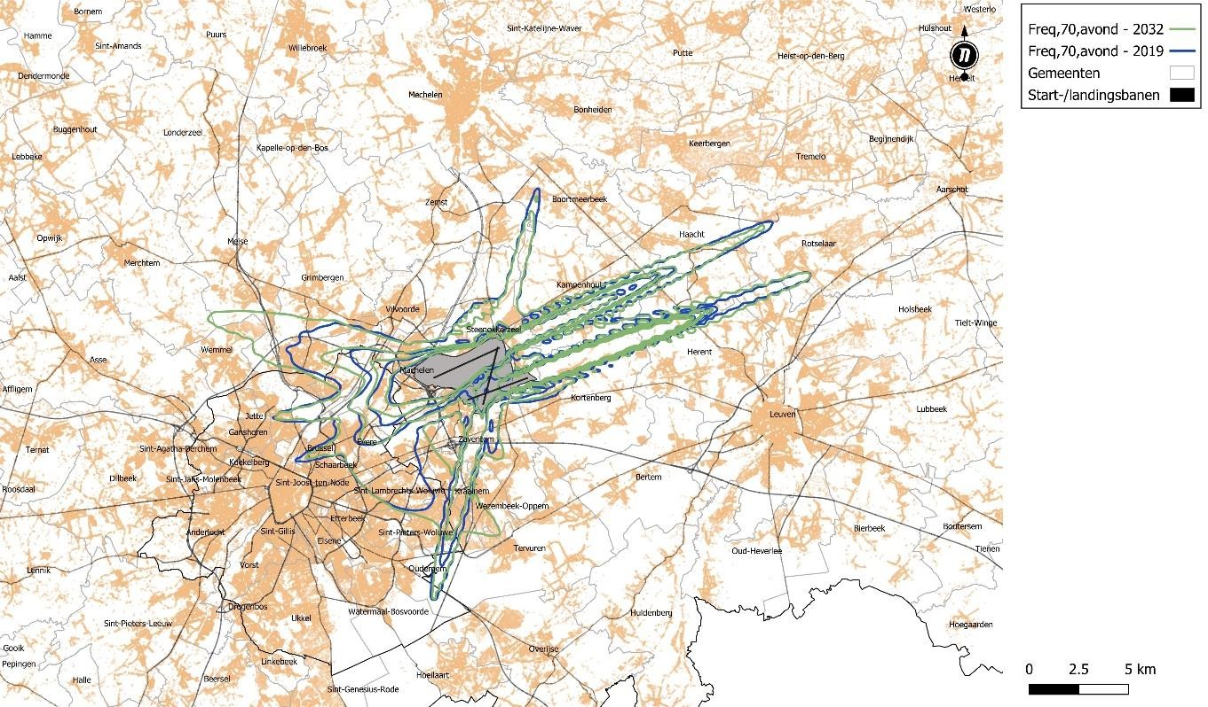
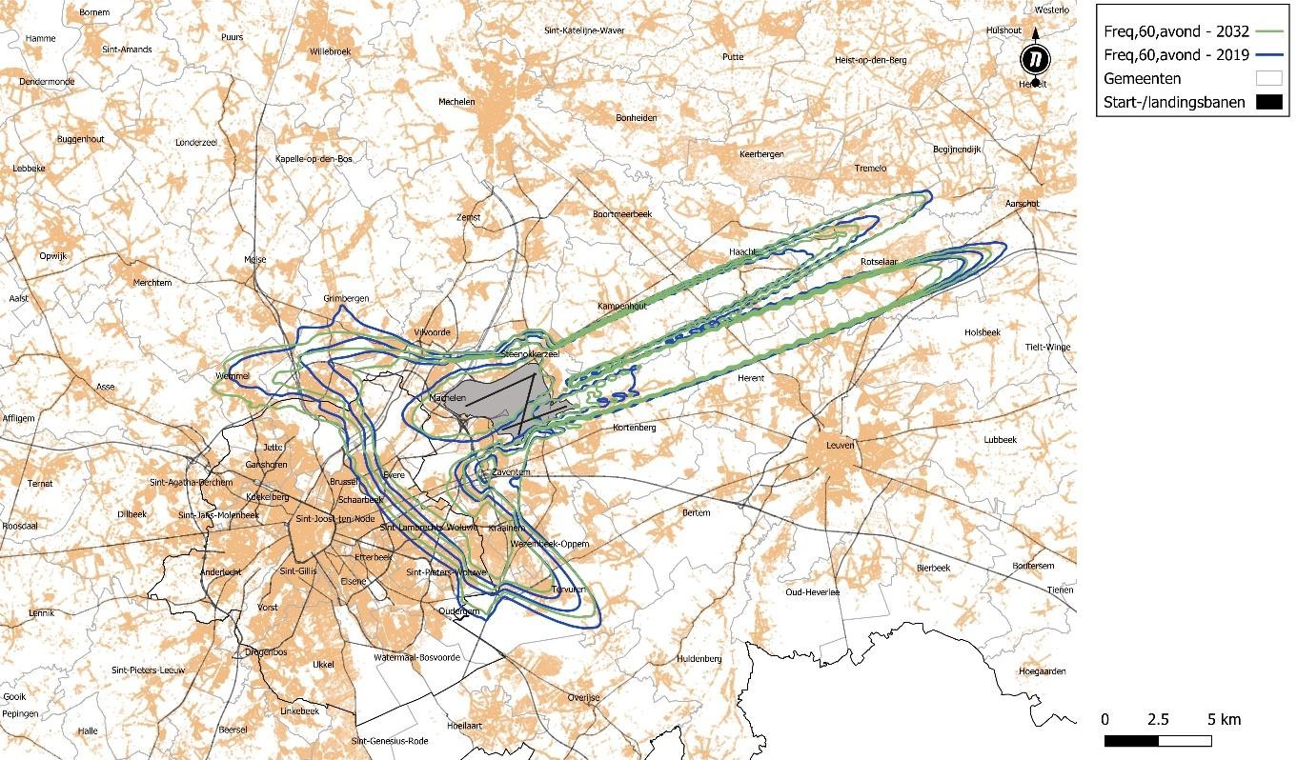

Figure 13-11 : Contours de 1x, 5x, 10x, 20x et 50x au-dessus de 70 dB(A) (en haut) et de 10x, 15x, 20x et 50x au-dessus de 60 dB(A) pendant la période du soir (19h-23h)

Tableau 13-15 : Nombre de résidents dans la zone avec 1 et 10 dépassements de 70 et 60 dB pendant la période nocturne, respectivement
dans les scénarios 0-1-0-0 (2019) et 1-3-0-0 (2032) et l'évolution 2019-2032

nombre d'habitants | dans la limite de 1x >70 dB nuit |  |  |  |  | dans un rayon de 10x >60 dB nuit
municipalité | 2019 (22) | 2032 (22) | Δ 2019 | 2032 (32) | Δ 2019 | 2019 (22) | 2032 (22) | Δ 2019 | 2032 (32) | Δ 2019
Aarschot | 0 | 0 | 0 | 0 | 0 | 48 | 0 | -48 | 0 | -48
Béguinage | 0 | 0 | 0 | 0 | 0 | 68 | 0 | -68 | 0 | -68
Boortmeerbeek | 1449 | 1290 | -159 | 1382 | -67 | 0 | 0 | 0 | 0 | 0
Bruxelles | 14142 | 15111 | 969 | 15614 | 1472 | 28273 | 23539 | -4734 | 24322 | -3951
Evere | 21898 | 24095 | 2197 | 26319 | 4421 | 13704 | 14941 | 1237 | 16320 | 2616
Grimbergen | 11869 | 11095 | -774 | 11744 | -125 | 12933 | 448 | -12485 | 474 | -12459
Haacht | 1371 | 1381 | 10 | 1447 | 76 | 4099 | 3787 | -312 | 3968 | -131
Herent | 985 | 964 | -21 | 1016 | 31 | 2386 | 1632 | -754 | 1719 | -667
Kampenhout | 3927 | 3917 | -10 | 4226 | 299 | 6150 | 6322 | 172 | 6821 | 671
Kortenberg | 3476 | 3320 | -156 | 3521 | 45 | 4368 | 3790 | -578 | 4018 | -350
Kraainem | 4589 | 4764 | 175 | 5004 | 415 | 7887 | 0 | -7887 | 0 | -7887
Louvain | 401 | 212 | -189 | 220 | -181 | 1700 | 1177 | -523 | 1220 | -480
Machelen | 13698 | 13187 | -511 | 14745 | 1047 | 15864 | 15401 | -463 | 17221 | 1357
Meise | 0 | 0 | 0 |  | 0 | 9 | 0 | -9 | 0 | -9
Rotselaar | 1924 | 213 | -1711 | 225 | -1699 | 11152 | 5555 | -5597 | 5878 | -5274
Schaerbeek | 3478 | 3432 | -46 | 3462 | -16 | 0 | 0 | 0 | 0 | 0
Woluwe-Saint-Lambert | 82 | 130 | 48 | 132 | 50 | 0 | 0 | 0 | 0 | 0
Woluwe-Saint-Pierre | 4976 | 5453 | 477 | 5248 | 272 | 4191 | 0 | -4191 | 0 | -4191
Steenokkerzeel | 8941 | 9518 | 577 | 9757 | 816 | 9269 | 9014 | -255 | 9240 | -29
Tervuren | 3179 | 3455 | 276 | 3818 | 639 | 161 | 0 | -161 | 0 | -161
Tremelo | 0 | 0 | 0 |  | 0 | 379 | 146 | -233 | 155 | -224
Vilvoorde | 10583 | 10834 | 251 | 11910 | 1327 | 13008 | 8593 | -4415 | 9447 | -3561
Wemmel | 0 | 0 | 0 |  | 0 | 3 | 0 | -3 | 0 | -3
Wezembeek-Oppem | 5006 | 5319 | 313 | 5590 | 584 | 7249 | 0 | -7249 | 0 | -7249
Zaventem | 25494 | 25954 | 460 | 28241 | 2747 | 13670 | 12637 | -1033 | 13751 | 81
Zemst | 116 | 121 | 5 | 125 | 9 | 0 | 0 | 0 | 0 | 0
surface totale du modèle | 141584 | 143765 | 2181 | 153746 | 12162 | 156571 | 106982 | -49589 | 114554 | -42017
Différence en % par rapport à 2019 |  |  | 1,5 |  | 8,6 |  |  | -31,7 |  | -26,8

Pour la période nocturne (23-7h), 1x >70 dB et 10x >60 dB ont également été retenus comme valeurs limites (mais comme la nuit dure 2x plus longtemps que la soirée, il s'agit de critères plus stricts que pour la période nocturne). En 2019, 141 600 et 156 600 personnes respectivement vivaient à l'intérieur de ces contours. Sur base des contours de 2032 et des mêmes chiffres de population (2022), le nombre d'habitants à l'intérieur du contour de dépassement de 60 dB diminuerait fortement (-31,7%, à environ 107.000 habitants), mais le nombre d'habitants exposés à plus de 70 dB au moins une fois par nuit augmente légèrement (+1,5%).
Par rapport à 60 dB, il n'y a qu'une augmentation à Evere, tandis que par rapport à 70 dB, plusieurs communes sont plus exposées (encore une fois, le plus fortement à Evere). Si l'on tient compte de l'évolution attendue de la population, le nombre d'habitants dans le contour de 10x >60 dB diminue encore de 27% (avec des augmentations significatives uniquement à Evere, Kampenhout et Machelen), mais le nombre d'habitants dans le contour de dépassement de 70 dB augmente de 8,6% pour atteindre environ 154.000 habitants (avec les augmentations les plus fortes à Evere, Zaventem, Bruxelles et Machelen).

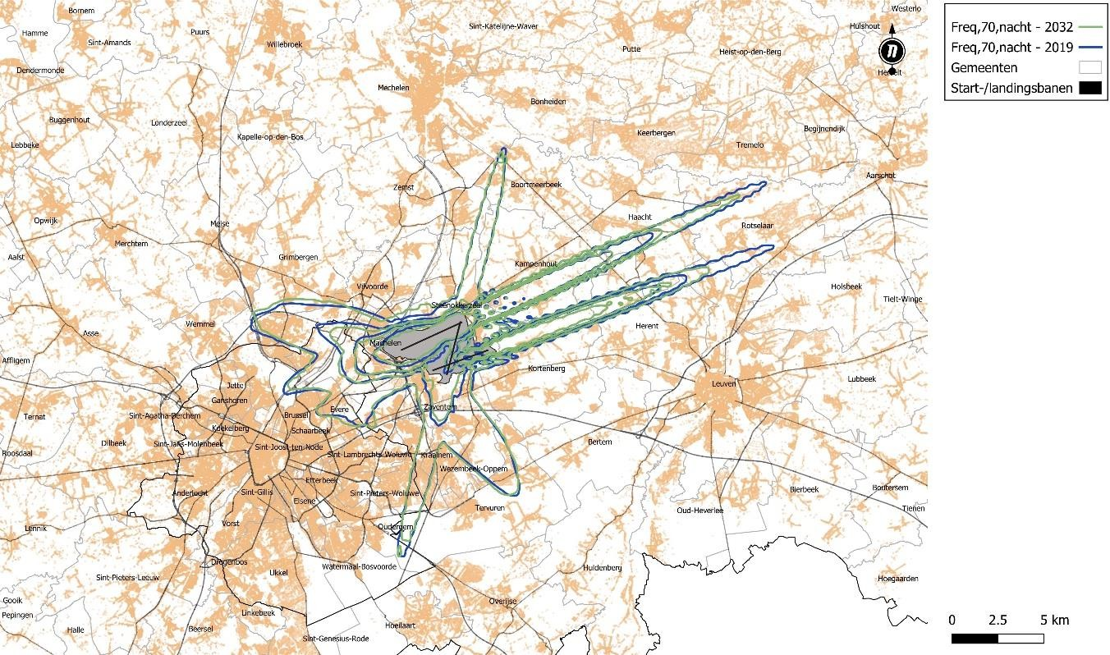
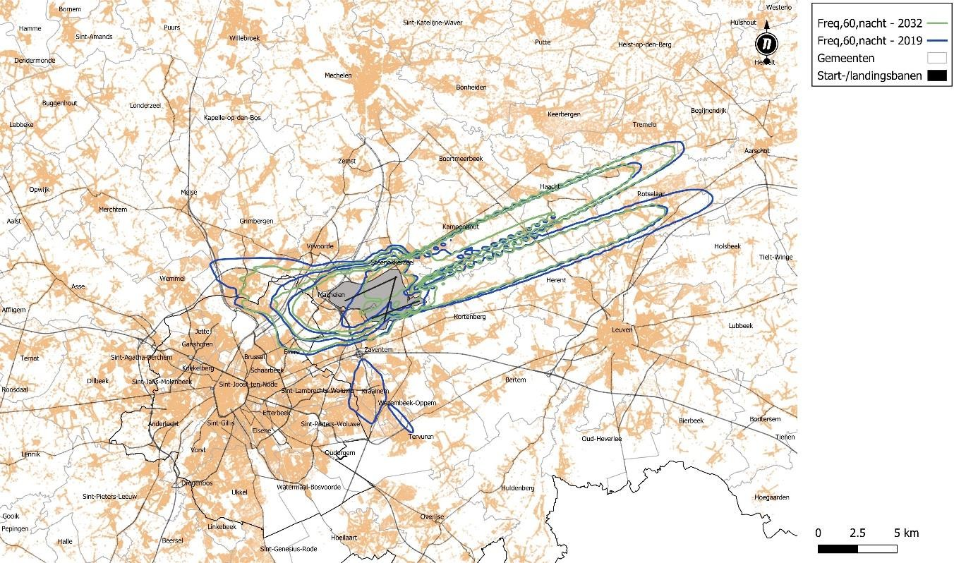

Figure 13-12 : Contours de 1x, 5x, 10x, 20x et 50x au-dessus de 70 dB(A) (en haut) et de 10x, 15x, 20x et 30x au-dessus de 60 dB(A) pendant la période nocturne (23-7h)

Pendant la période diurne, une évolution positive claire en termes de fréquences de pointe est donc attendue entre 2019 et 2032. Toutefois, pendant la nuit et surtout la soirée, il y aurait encore une augmentation limitée de l'exposition aux pics de bruit les plus élevés (70 dB) (et pour la soirée également aux dépassements de 60 dB si l'on tient compte de la croissance démographique attendue).
Les graphiques ci-dessous montrent l'évolution prévue du nombre de départs d'avions
(respectivement avion lourd/"long courrier" et avion léger/"court courrier") par heure de la journée. Au cours de l'année

en soirée, on observe une forte augmentation du nombre d'avions lourds, ce qui peut expliquer l'augmentation de l'exposition (la plus élevée). Toutefois, cette augmentation ne s'applique qu'aux trois premières heures de la soirée (19-22h) ; au cours de l'heure la plus critique de la soirée pour les effets sur la santé (22-23h), le nombre d'avions lourds diminue légèrement et le nombre d'avions légers diminue fortement. En ce qui concerne la période nocturne, l'augmentation du nombre d'avions lourds n'est significative que pendant la première heure moins critique de la nuit (23-24h), et la fréquence des pics de bruit pour les avions légers est fortement déterminée par la dernière heure, également moins critique (6-7h), au cours de laquelle la fréquence des vols diminuera.
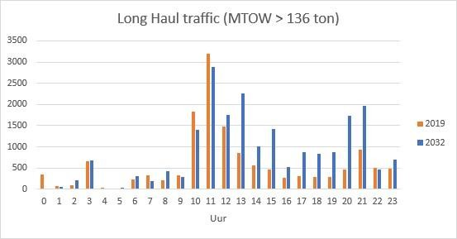
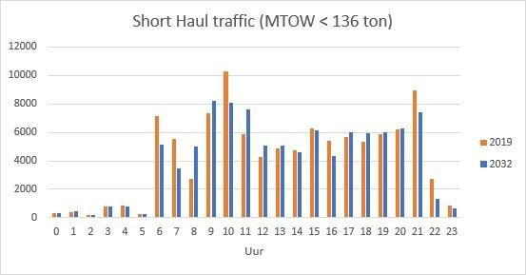

Figure 13-13 : Nombre prévu d'avions au départ par heure 2019-2032 ("long courrier" et "court courrier")

Le tableau 13-16 donne un aperçu global de l'évolution des chiffres d'impact (zone, population, bruit affecté) à l'intérieur des contours de bruit équivalents.

Tableau 13-16 : Aperçu global de l'évolution des chiffres d'impact (superficie, habitants, bruit affecté) à l'intérieur des contours de bruit équivalents

Ventilation de l' OMSSurface (ha) Nombre de personnes
 | 2019 | 2032 | Différence (%) | 2019  (population 2022) | 2032  (population 2022) | Différence (%) | 2032  (population 2032) | Différence (%)
Lden 45 dB | 57.527 | 51.935 | -9,7 | 1.172.804 | 1.077.473 | -8,1 | 1.127.432 | -3,9
Lnight 40 dB | 35.049 | 30.445 | -13,1 | 696.610 | 601.024 | -13,7 | 630.382 | -9,5
Nombre gravement gêné (OMS - Lden 45  dB) | / | / | / | 207.741 | 187.164 | -9,9 | 196.316 | -5,5
Nombre de personnes dont le sommeil est gravement perturbé (OMS - Lnight 40 dB) | / | / | / | 98.723 | 84.258 | -14,7 | 88.564 | -10,3

Facteurs de stress physiques - bruit du trafic routier
Les tableaux et figures ci-dessous montrent le climat sonore dans les scénarios avec aéroport
(0-1-0-0 pour 2019 et 1-3-0-0 pour 2030).
Dans le scénario 0-1-0-0, par rapport à la situation de référence 2019, on observe une légère augmentation (+0,6 %) du nombre d'habitants dans la zone modélisée au-dessus de 53 dB et 65 dB Lden respectivement. Ceci est dû à la génération de trafic de l'aéroport, mais comme le réseau routier autour de Bruxelles est déjà fortement saturé même dans la situation de référence sans l'aéroport, l'aéroport provoque des déplacements spatiaux du trafic routier (également en dehors de la zone de modèle, voir la discipline de mobilité) plutôt qu'une augmentation linéaire. Il y a même des routes où le trafic diminue (N21, N227) à la suite de ces déplacements, ce qui se reflète également dans les municipalités concernées (Kampenhout et Steenokkerzeel). Au total, dans le scénario 0-1-0-0, il y a même un peu plus d'habitants qui subissent un effet positif en termes d'exposition au bruit du trafic routier que d'habitants qui subissent un effet négatif (bilan positif). Les effets négatifs réels sont limités à la proximité de la partie est de l'A201 et d'autres routes d'accès direct à l'aéroport, sur lesquelles il n'y a pas de trafic dans la situation de référence (hypothétique).

Tableau 13-17 : Nombre d'habitants par classe de Lden dans le scénario 0-1-0-0 et par classe de différence par rapport au scénario 0-0-0-0

municipalité |  | bev GM | <40 | 40-45 | 45-50 | 50-55 | 55-60 | 60-65 | 65-70 | 70-75 | 75-80 | >80 | % >53 | % >65
Bruxelles |  | 6609 | 0 | 0 | 0 | 1658 | 3396 | 1188 | 286 | 70 | 10 | 0 | 84,9 | 5,5
Evere |  | 33570 | 0 | 0 | 0 | 1793 | 11650 | 14161 | 4619 | 1284 | 64 | 0 | 96,8 | 17,8
Schaerbeek |  | 11698 | 0 | 0 | 0 | 0 | 452 | 5806 | 3693 | 1271 | 423 | 53 | 100,0 | 46,5
St Lambrechts-Wol |  | 12778 | 0 | 0 | 4 | 126 | 446 | 6249 | 4452 | 1287 | 182 | 32 | 99,4 | 46,6
Grimbergen |  | 2795 | 0 | 465 | 1030 | 379 | 551 | 228 | 108 | 34 | 0 | 0 | 38,4 | 5,1
Kampenhout |  | 4764 | 34 | 866 | 1607 | 1064 | 518 | 335 | 231 | 70 | 39 | 0 | 34,0 | 7,1
Machelen |  | 14750 | 0 | 0 | 224 | 2186 | 4720 | 3627 | 2542 | 1176 | 262 | 15 | 89,6 | 27,1
Steenokkerzeel |  | 11043 | 16 | 1141 | 2289 | 3119 | 2045 | 1310 | 668 | 333 | 122 | 0 | 51,8 | 10,2
Vilvoorde |  | 28115 | 149 | 3284 | 6752 | 3842 | 4820 | 4134 | 3058 | 1377 | 680 | 20 | 55,6 | 18,3
Zaventem |  | 32414 | 19 | 252 | 2693 | 8139 | 9042 | 6172 | 3846 | 1731 | 519 | 1 | 75,8 | 18,8
Kraainem |  | 6598 | 0 | 15 | 563 | 897 | 2334 | 994 | 1243 | 490 | 62 | 0 | 83,1 | 27,2
Wezembeek-Oppem |  | 1755 | 0 | 6 | 129 | 506 | 615 | 418 | 66 | 14 | 0 | 0 | 75,0 | 4,6
Bertem |  | 245 | 0 | 1 | 7 | 55 | 161 | 21 | 2 | 0 | 0 | 0 | 83,7 | 0,6
Kortenberg |  | 14750 | 151 | 2105 | 3633 | 2742 | 3063 | 1787 | 785 | 347 | 130 | 7 | 48,9 | 8,6
Tervuren |  | 2552 | 76 | 155 | 397 | 829 | 615 | 384 | 66 | 30 | 0 | 0 | 55,9 | 3,7
surface totale du modèle |  | 184435 | 444 | 8290 | 19327 | 27335 | 44426 | 46815 | 25663 | 9514 | 2493 | 128 | 75,9 | 20,5

municipalité |  | bev GM | > +6 | +3 - +6 | +1 - +3 | -1 - +1 | -3 - -1 | -6 - -3 | < -6 | équilibre +/- | % >53 Δ | % >65 Δ
Bruxelles |  | 6609 | 0 | 0 | 7 | 6601 | 0 | 0 | 0 | -7 | 1,6 | 0,3
Evere |  | 33570 | 0 | 0 | 2 | 33568 | 0 | 0 | 0 | -2 | 0,6 | 0,1
Schaerbeek |  | 11698 | 0 | 0 | 0 | 11698 | 0 | 0 | 0 | 0 | 0,0 | -0,1
St Lambrechts-Wol |  | 12778 | 0 | 4 | 237 | 12537 | 0 | 0 | 0 | -241 | 0,1 | 0,9
Grimbergen |  | 2795 | 0 | 0 | 0 | 2756 | 38 | 0 | 0 | 38 | -0,7 | -1,2
Kampenhout |  | 4764 | 0 | 0 | 0 | 2841 | 1923 | 0 | 0 | 1923 | -2,5 | -0,1
Machelen |  | 14750 | 71 | 41 | 465 | 14153 | 21 | 0 | 0 | -556 | 1,3 | 2,6
Steenokkerzeel |  | 11043 | 0 | 0 | 51 | 7799 | 3194 | 0 | 0 | 3143 | -2,4 | -1,0
Vilvoorde |  | 28115 | 0 | 0 | 251 | 27425 | 439 | 0 | 0 | 188 | 0,4 | 0,7
Zaventem |  | 32414 | 783 | 830 | 2254 | 27438 | 1109 | 0 | 0 | -2758 | 3,0 | 1,6
Kraainem |  | 6598 | 0 | 0 | 0 | 6598 | 0 | 0 | 0 | 0 | 0,8 | 1,1
Wezembeek-Oppem |  | 1755 | 0 | 0 | 0 | 1755 | 0 | 0 | 0 | 0 | 1,1 | -0,3
Bertem |  | 245 | 0 | 0 | 0 | 245 | 0 | 0 | 0 | 0 | -0,7 | 0,0
Kortenberg |  | 14750 | 0 | 0 | 0 | 14750 | 0 | 0 | 0 | 0 | -0,5 | -0,1
Tervuren |  | 2552 | 0 | 0 | 0 | 2552 | 0 | 0 | 0 | 0 | -0,6 | 0,0
surface totale du modèle |  | 184435 | 854 | 875 | 3266 | 172717 | 6723 | 0 | 0 | 1728 | 0,6 | 0,6

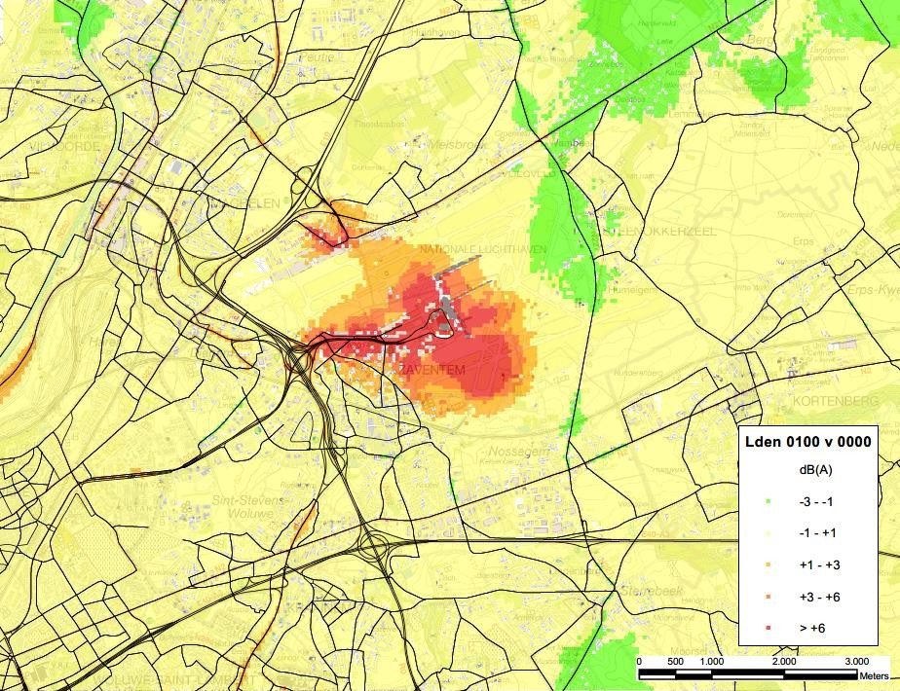
Figure 13-14 : Scénario de trafic routier Lden 0-1-0-0 et différence par rapport au scénario 0-0-0-0

De même, dans le scénario 1-3-0-0, le pourcentage de résidents dépassant les limites de 53 dB et 65 dB Lden augmente légèrement (+0,8% et +0,5%) par rapport au scénario de référence 1-0-0-0. La différence avec le scénario 0-1-0-0 est qu'il n'y a pas de routes avec une diminution significative du bruit de la circulation. Cela s'explique par le fait que la circulation dans le scénario 1-0-0-0 est meilleure que dans le scénario 0-0-0-0 (grâce au réaménagement prévu du R0), de sorte qu'il y a moins d'effets de déplacement. Une fois de plus, les effets négatifs graves ne se produisent qu'autour des routes d'accès à l'aéroport lui-même.

Tableau 13-18 : Nombre d'habitants par classe de Lden dans le scénario 1-3-0-0 et par classe de différence par rapport au scénario 1-0-0-0

municipalité |  | bev GM | <40 | 40-45 | 45-50 | 50-55 | 55-60 | 60-65 | 65-70 | 70-75 | 75-80 | >80 | % >53 | % >65
Bruxelles |  | 6609 | 0 | 0 | 0 | 1584 | 3379 | 1244 | 321 | 57 | 24 | 0 | 85,6 | 6,1
Evere |  | 33570 | 0 | 0 | 0 | 1711 | 11017 | 14733 | 4727 | 1306 | 75 | 0 | 96,9 | 18,2
Schaerbeek |  | 11698 | 0 | 0 | 0 | 0 | 452 | 5730 | 3770 | 1213 | 481 | 53 | 100,0 | 47,2
St Lambrechts-Wol |  | 12778 | 0 | 0 | 4 | 122 | 386 | 6182 | 4524 | 1345 | 182 | 32 | 99,4 | 47,6
Grimbergen |  | 2795 | 0 | 441 | 1047 | 385 | 537 | 242 | 108 | 34 | 0 | 0 | 38,5 | 5,1
Kampenhout |  | 4764 | 31 | 841 | 1603 | 1092 | 519 | 331 | 238 | 70 | 39 | 0 | 34,3 | 7,3
Machelen |  | 14750 | 0 | 0 | 151 | 2025 | 4822 | 3600 | 2651 | 1213 | 256 | 32 | 90,7 | 28,2
Steenokkerzeel |  | 11043 | 16 | 1074 | 2318 | 3087 | 2062 | 1342 | 673 | 343 | 129 | 0 | 52,4 | 10,4
Vilvoorde |  | 28115 | 103 | 3255 | 6655 | 3926 | 4743 | 4212 | 3108 | 1394 | 699 | 21 | 56,0 | 18,6
Zaventem |  | 32414 | 19 | 144 | 1774 | 8426 | 9440 | 6188 | 3921 | 1951 | 549 | 2 | 78,4 | 19,8
Kraainem |  | 6598 | 0 | 15 | 569 | 891 | 2327 | 1001 | 1239 | 493 | 62 | 0 | 83,0 | 27,2
Wezembeek-Oppem |  | 1755 | 0 | 5 | 122 | 514 | 610 | 423 | 67 | 14 | 0 | 0 | 75,2 | 4,6
Bertem |  | 245 | 0 | 1 | 7 | 53 | 162 | 22 | 2 | 0 | 0 | 0 | 84,2 | 0,6
Kortenberg |  | 14750 | 142 | 1991 | 3658 | 2813 | 3014 | 1858 | 762 | 376 | 131 | 7 | 49,3 | 8,6
Tervuren |  | 2552 | 80 | 151 | 386 | 807 | 621 | 406 | 71 | 30 | 0 | 0 | 56,8 | 4,0
surface totale du modèle |  | 184435 | 390 | 7917 | 18294 | 27435 | 44090 | 47511 | 26183 | 9840 | 2627 | 147 | 76,7 | 21,0

municipalité |  | bev GM | > +6 | +3 - +6 | +1 - +3 | -1 - +1 | -3 - -1 | -6 - -3 | < -6 | équilibre +/- | % >53 Δ | % >65 Δ
Bruxelles |  | 6609 | 0 | 0 | 0 | 6609 | 0 | 0 | 0 | 0 | 0,7 | 0,5
Evere |  | 33570 | 0 | 0 | 0 | 33570 | 0 | 0 | 0 | 0 | 0,1 | 0,4
Schaerbeek |  | 11698 | 0 | 0 | 0 | 11698 | 0 | 0 | 0 | 0 | 0,0 | 0,7
St Lambrechts-Wol |  | 12778 | 0 | 0 | 0 | 12778 | 0 | 0 | 0 | 0 | 0,0 | 1,0
Grimbergen |  | 2795 | 0 | 0 | 0 | 2795 | 0 | 0 | 0 | 0 | 0,1 | 0,0
Kampenhout |  | 4764 | 0 | 0 | 0 | 4764 | 0 | 0 | 0 | 0 | 0,3 | 0,2
Machelen |  | 14750 | 3 | 92 | 62 | 14593 | 0 | 0 | 0 | -157 | 1,1 | 1,1
Steenokkerzeel |  | 11043 | 0 | 0 | 33 | 11010 | 0 | 0 | 0 | -33 | 0,5 | 0,2
Vilvoorde |  | 28115 | 0 | 0 | 0 | 28115 | 0 | 0 | 0 | 0 | 0,4 | 0,3
Zaventem |  | 32414 | 345 | 907 | 1966 | 29196 | 0 | 0 | 0 | -3217 | 2,6 | 1,0
Kraainem |  | 6598 | 0 | 0 | 0 | 6598 | 0 | 0 | 0 | 0 | 0,0 | 0,0
Wezembeek-Oppem |  | 1755 | 0 | 0 | 0 | 1755 | 0 | 0 | 0 | 0 | 0,2 | 0,0
Bertem |  | 245 | 0 | 0 | 0 | 245 | 0 | 0 | 0 | 0 | 0,5 | 0,0
Kortenberg |  | 14750 | 0 | 0 | 60 | 14672 | 18 | 0 | 0 | -42 | 0,4 | 0,0
Tervuren |  | 2552 | 0 | 0 | 0 | 2552 | 0 | 0 | 0 | 0 | 1,0 | 0,2
surface totale du modèle |  | 184435 | 348 | 999 | 2120 | 180950 | 18 | 0 | 0 | -3449 | 0,8 | 0,5

Étant donné que la VAG pour le Lnight est 8 dB(A) plus stricte que pour le Lden (45 contre 53 dB(A)), et que le Lnight pour le trafic routier est également en moyenne environ 8 dB(A) plus bas que le Lden, les effets concernant l'indicateur Lnight (degré de dépassement de la VAG) sont presque identiques à ceux pour le Lden.

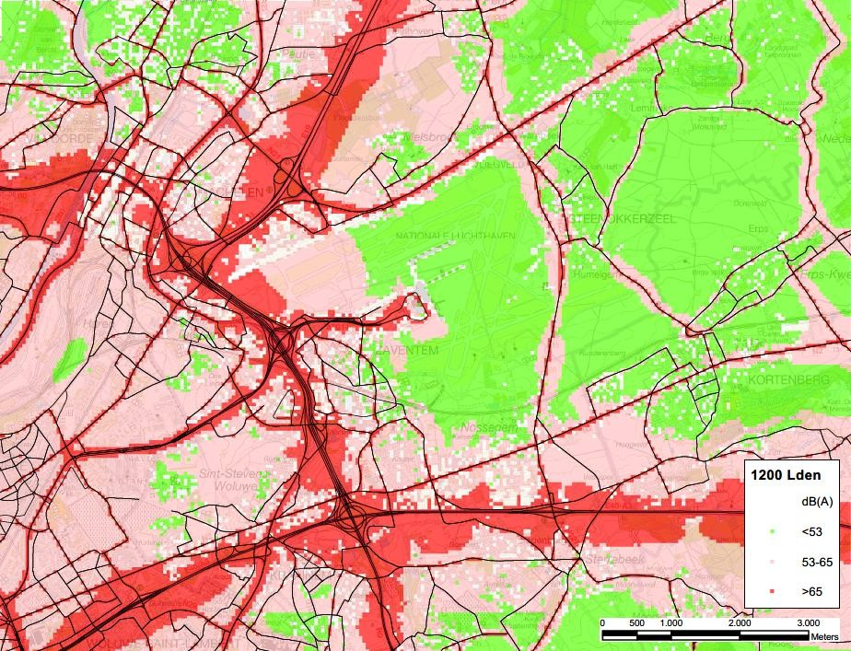

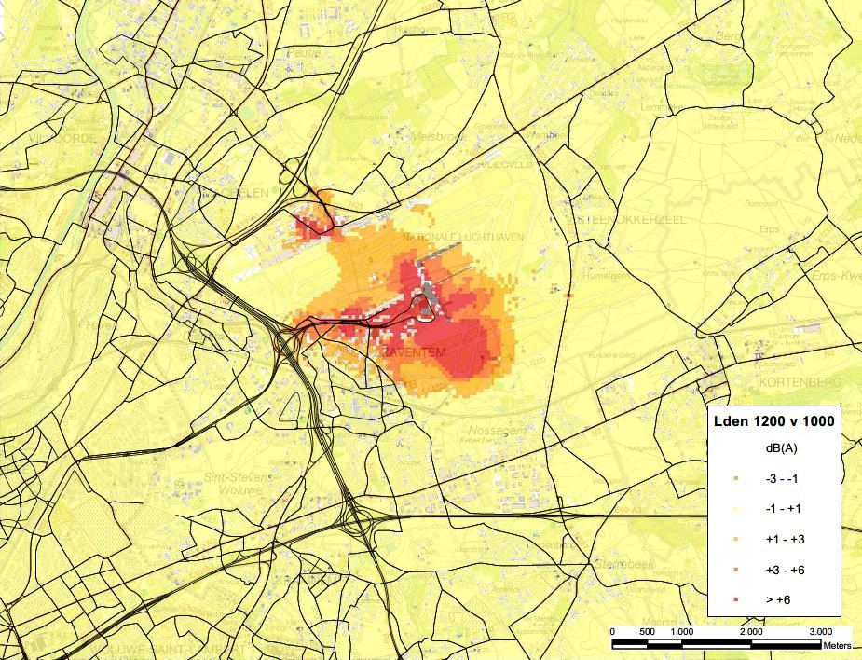
Figure 13-15 : Scénario de trafic routier Lden 1-3-0-0 et différence par rapport au scénario 1-0-0-0

Facteurs de stress physiques - bruit de fond et installations techniques
Dans le cadre du bruit disciplinaire (chapitre 6), une modélisation de l'impact de diverses sources de bruit sur le site de l'aéroport lui-même a également été réalisée : essais, moteurs auxiliaires (APU/GPU), avions au roulage et installations techniques. Ces sources (en particulier les essais) peuvent entraîner des valeurs supérieures à 53 dB(A) LAeq à proximité des zones résidentielles les plus proches de Steen-okkerzeel et de Zaventem. Toutefois, par rapport au bruit du trafic aérien (et du trafic routier à la limite nord de Zaventem), les effets de ces sources de bruit sur la santé peuvent être considérés comme négligeables.

Facteurs de stress chimiques - pollution de l'air (toutes sources confondues)
NO2 (polluant normatif)
Il existe plusieurs types d'oxydes d'azote, mais le dioxyde d'azote (NO2) est le plus important dans le contexte d'une étude des effets sur la santé humaine.
        - Effets possibles sur la santé
Le dioxyde d'azote a des effets néfastes sur la santé en agissant sur le système pulmonaire. Lors d'une exposition aiguë, les effets ne se produisent qu'à des concentrations très élevées (supérieures à 1 880 µg/m³) chez les personnes en bonne santé. Les personnes souffrant d'asthme ou d'autres maladies pulmonaires chroniques sont plus sensibles. Chez ces personnes, des concentrations comprises entre 375 et 565 µg/m³ peuvent être considérées comme le minimum pour observer des effets. Ces effets sont une réduction de la fonction pulmonaire et des réactions symptomatiques (toux, respiration sifflante,...), une augmentation de l'essoufflement aigu et des symptômes de lésions des tissus pulmonaires (emphysème pulmonaire), ainsi qu'une sensibilité accrue aux infections. En ce qui concerne l'exposition à long terme, il existe peu d'études épidémiologiques montrant une relation fiable entre les niveaux d'exposition à long terme et les effets.

Cependant, les résultats disponibles suggèrent que l'exposition chronique des enfants à des concentrations de NO2 de 50 à 75 µg/m³ en moyenne entraîne des effets multiples, principalement au niveau des voies respiratoires et des poumons.
Dans le système de lignes directrices pour la santé humaine, une VAG de 20 µg/m³ en moyenne annuelle est proposée par l'Agence des soins et de la santé.
        - Analyse d'impact
Les concentrations de fond annuelles moyennes de NO2 dans la zone d'étude se situent approximativement entre 10 et 35 µg/m³ en 2019. Le schéma concentrique des cartes de différences ci-dessous permet de déduire que les effets (nets) concernant le NO2 sont presque entièrement liés aux émissions des aéronefs. Les effets significatifs dus au trafic routier sont principalement limités à certaines parties du réseau routier principal (avec parfois même des effets positifs dus à l'effet de déplacement mentionné précédemment : en 2019 le long de l'E314 et de l'A12, en 2030 le long de l'E411).
Le pourcentage de la population dépassant la VAG de 20 µg/m³ augmente légèrement en raison des activités aéroportuaires (de 1,5 % en 2019 et de 1,6 % en 2030). Dans les communes situées autour de l'aéroport (Zaventem, Machelen, Steenokkerzeel), l'augmentation par rapport à la situation hypothétique sans l'aéroport est logiquement la plus importante. Le % d'habitants dépassant 32 µg/m³ (80% de la norme Vlarem) n'augmente que marginalement (+0,2%) en 2019 ; en 2030 (comme dans le scénario de référence), il n'y a plus d'habitants dépassant cette norme. L'augmentation en 2019 n'est pas due au trafic aérien (de tels dépassements dus au trafic aérien ne se produisent que sur les pistes), mais au trafic routier supplémentaire dans les parties centrales de la Région de Bruxelles-Capitale qui étaient juste en dessous du seuil dans la situation de référence.

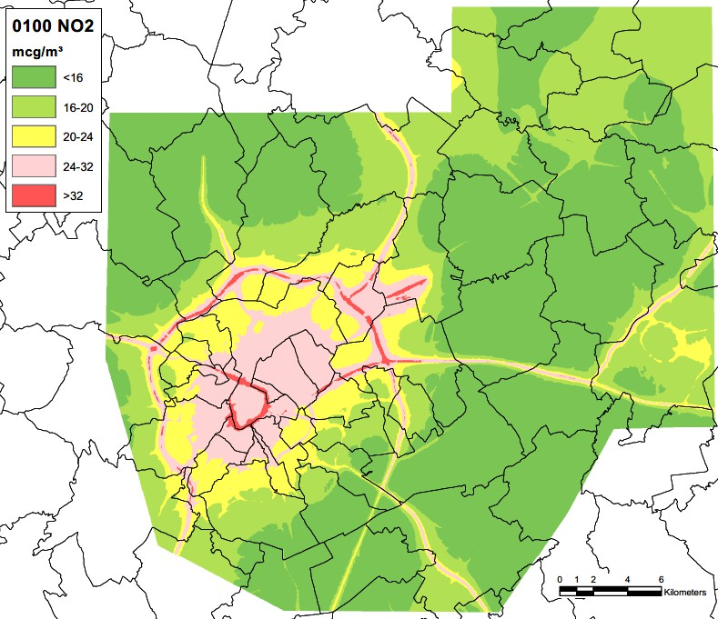

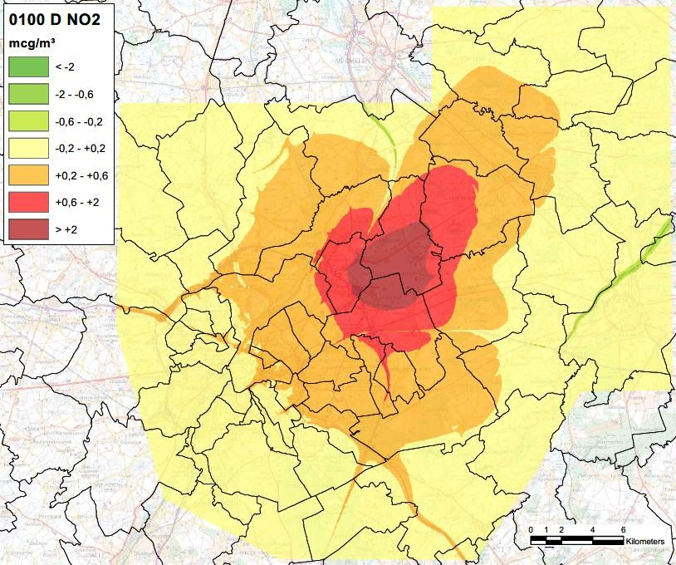
Figure 13-16 : Concentration de NO2 dans le scénario 0-1-0-0 (2019) et différence par rapport au scénario 0-0-0-0

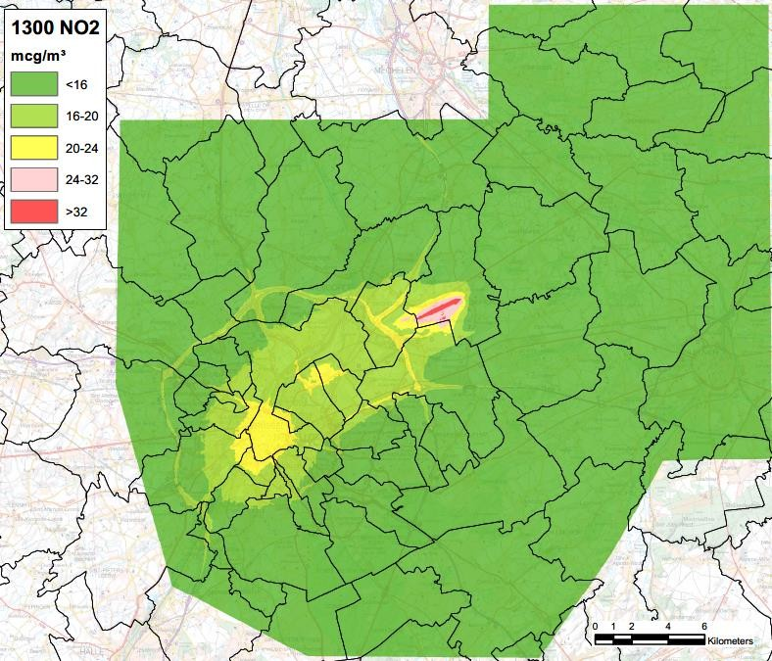

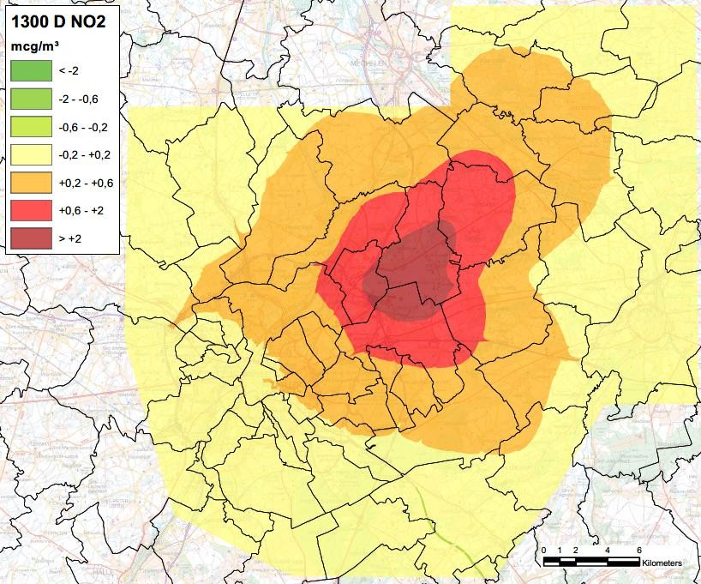
Figure 13-17 : Concentration de NO2 dans le scénario 1-3-0-0 (2030) et différence par rapport au scénario 1-0-0-0

Tableau 13-19 : Nombre d'habitants par classe d'immission et de différence par commune pour le NO2 dans les scénarios 0-1-0-0 (2019) et 1-3-0-0 (2030)
Scénario 0-1-0-0 absolu (limites de classe en µg/m³)

municipalité | inw MG | 10-16 | 16-20 | 20-24 | 24-28 | 28-32 | 32-36 | 36-40 | >40 | % >20 | % >32
Anderlecht | 121338 | 67 | 2515 | 60160 | 35313 | 21285 | 1998 | 0 | 0 | 97,9 | 1,6
Auderghem | 34683 | 4788 | 19462 | 10378 | 55 | 0 | 0 | 0 | 0 | 30,1 | 0,0
St. Agatha Berchem | 25404 | 0 | 5345 | 18136 | 1924 | 0 | 0 | 0 | 0 | 79,0 | 0,0
Bruxelles | 186083 | 0 | 1305 | 48360 | 63358 | 55108 | 16017 | 1935 | 1 | 99,3 | 9,6
Etterbeek | 48067 | 0 | 5 | 38236 | 9754 | 72 | 0 | 0 | 0 | 100,0 | 0,0
Evere | 42981 | 0 | 0 | 0 | 31687 | 11198 | 96 | 0 | 0 | 100,0 | 0,2
Givre | 56186 | 0 | 0 | 22428 | 31021 | 2736 | 0 | 0 | 0 | 100,0 | 0,0
Ganshoren | 25168 | 0 | 2 | 16714 | 7869 | 583 | 0 | 0 | 0 | 100,0 | 0,0
Ixelles | 87309 | 0 | 1665 | 30216 | 48053 | 6511 | 810 | 55 | 0 | 98,1 | 1,0
Jette | 52792 | 0 | 32 | 34754 | 17967 | 40 | 0 | 0 | 0 | 99,9 | 0,0
Koekelberg | 21859 | 0 | 0 | 1322 | 11488 | 7951 | 1098 | 0 | 0 | 100,0 | 5,0
Saint-Jean-Molenbeek | 97873 | 0 | 271 | 21692 | 39208 | 31681 | 4230 | 790 | 0 | 99,7 | 5,1
Saint-Gilles | 49146 | 0 | 0 | 0 | 12667 | 32248 | 3915 | 317 | 0 | 100,0 | 8,6
Saint-Josse-ten-Noode | 26873 | 0 | 0 | 0 | 5610 | 19739 | 1350 | 173 | 0 | 100,0 | 5,7
Schaerbeek | 131105 | 0 | 0 | 807 | 79703 | 50568 | 28 | 0 | 0 | 100,0 | 0,0
Uccle | 84684 | 2224 | 28474 | 47408 | 6579 | 0 | 0 | 0 | 0 | 63,8 | 0,0
Watermaal-Bosvoorde | 25209 | 4241 | 19082 | 1886 | 0 | 0 | 0 | 0 | 0 | 7,5 | 0,0
Woluwe-Saint-Lambert | 57923 | 0 | 6847 | 43807 | 6844 | 373 | 52 | 0 | 0 | 88,2 | 0,1
Woluwe-Saint-Pierre | 41941 | 4516 | 30579 | 6158 | 642 | 46 | 0 | 0 | 0 | 16,3 | 0,0
Asse | 14230 | 2436 | 7998 | 3149 | 631 | 15 | 0 | 0 | 0 | 26,7 | 0,0
Beersel | 7045 | 1023 | 6016 | 7 | 0 | 0 | 0 | 0 | 0 | 0,1 | 0,0
Dilbeek | 26065 | 3494 | 16269 | 5266 | 850 | 158 | 25 | 2 | 0 | 24,2 | 0,1
Grimbergen | 38295 | 8318 | 12149 | 15233 | 2369 | 207 | 18 | 0 | 0 | 46,6 | 0,0
Hoeilaart | 11509 | 10642 | 812 | 56 | 0 | 0 | 0 | 0 | 0 | 0,5 | 0,0
Kampenhout | 12278 | 12022 | 256 | 0 | 0 | 0 | 0 | 0 | 0 | 0,0 | 0,0
Kapelle-op-den-Bos | 1964 | 1964 | 0 | 0 | 0 | 0 | 0 | 0 | 0 | 0,0 | 0,0
Londerzeel | 3606 | 3606 | 0 | 0 | 0 | 0 | 0 | 0 | 0 | 0,0 | 0,0
Machelen | 15883 | 0 | 0 | 9308 | 5360 | 1180 | 35 | 0 | 0 | 100,0 | 0,2
Meise | 19763 | 13505 | 4790 | 1294 | 174 | 0 | 0 | 0 | 0 | 7,4 | 0,0
Merchtem | 7134 | 7134 | 0 | 0 | 0 | 0 | 0 | 0 | 0 | 0,0 | 0,0
Overijse | 24679 | 15691 | 7944 | 897 | 148 | 0 | 0 | 0 | 0 | 4,2 | 0,0
Lion de Saint-Pierre | 23441 | 2 | 16610 | 6803 | 27 | 0 | 0 | 0 | 0 | 29,1 | 0,0
Steenokkerzeel | 10355 | 3065 | 4702 | 2168 | 420 | 0 | 0 | 0 | 0 | 25,0 | 0,0
Vilvoorde | 45658 | 0 | 21138 | 23464 | 935 | 120 | 1 | 0 | 0 | 53,7 | 0,0
Zaventem | 35174 | 4167 | 8077 | 15871 | 6273 | 670 | 102 | 14 | 0 | 65,2 | 0,3
Zemst | 22585 | 4205 | 17782 | 552 | 41 | 5 | 0 | 0 | 0 | 2,6 | 0,0
Drogenbos | 5621 | 0 | 2258 | 3350 | 13 | 0 | 0 | 0 | 0 | 59,8 | 0,0
Kraainem | 13840 | 129 | 7607 | 5208 | 499 | 198 | 191 | 8 | 0 | 44,1 | 1,4
Linkebeek | 4739 | 954 | 3775 | 10 | 0 | 0 | 0 | 0 | 0 | 0,2 | 0,0
Saint-Genesius-Rode | 9465 | 9206 | 259 | 0 | 0 | 0 | 0 | 0 | 0 | 0,0 | 0,0
Wemmel | 16977 | 1665 | 8653 | 3518 | 2317 | 661 | 115 | 23 | 26 | 39,2 | 1,0
Wezembeek-Oppem | 14246 | 1313 | 8965 | 3170 | 669 | 128 | 0 | 0 | 0 | 27,9 | 0,0
Bertem | 10189 | 8338 | 1677 | 118 | 50 | 6 | 0 | 0 | 0 | 1,7 | 0,0
Bierbeek | 200 | 0 | 200 | 0 | 0 | 0 | 0 | 0 | 0 | 0,0 | 0,0
Boortmeerbeek | 12711 | 3120 | 9591 | 0 | 0 | 0 | 0 | 0 | 0 | 0,0 | 0,0
Haacht | 15077 | 10371 | 4706 | 0 | 0 | 0 | 0 | 0 | 0 | 0,0 | 0,0
Herent | 22042 | 18158 | 3580 | 283 | 21 | 0 | 0 | 0 | 0 | 1,4 | 0,0
Holsbeek | 1812 | 830 | 864 | 99 | 19 | 0 | 0 | 0 | 0 | 6,5 | 0,0
Huldenberg | 5706 | 5706 | 0 | 0 | 0 | 0 | 0 | 0 | 0 | 0,0 | 0,0
Keerbergen | 13072 | 3206 | 9866 | 0 | 0 | 0 | 0 | 0 | 0 | 0,0 | 0,0
Kortenberg | 20422 | 19472 | 655 | 153 | 133 | 8 | 0 | 0 | 0 | 1,4 | 0,0
Louvain | 97511 | 8332 | 71486 | 17528 | 151 | 14 | 0 | 0 | 0 | 18,1 | 0,0
Oud-Heverlee | 4573 | 4310 | 244 | 14 | 4 | 0 | 0 | 0 | 0 | 0,4 | 0,0
Rotselaar | 10135 | 7322 | 2813 | 0 | 0 | 0 | 0 | 0 | 0 | 0,0 | 0,0
Tervuren | 22844 | 22291 | 553 | 0 | 0 | 0 | 0 | 0 | 0 | 0,0 | 0,0
Tremelo | 10824 | 4515 | 6309 | 0 | 0 | 0 | 0 | 0 | 0 | 0,0 | 0,0
Bonheiden | 13952 | 3486 | 10112 | 354 | 0 | 0 | 0 | 0 | 0 | 2,5 | 0,0
Heist-op-den-Berg | 9695 | 315 | 9380 | 0 | 0 | 0 | 0 | 0 | 0 | 0,0 | 0,0
Malines | 3209 | 127 | 2747 | 335 | 0 | 0 | 0 | 0 | 0 | 10,4 | 0,0
Putte | 9804 | 5549 | 4255 | 0 | 0 | 0 | 0 | 0 | 0 | 0,0 | 0,0
Sint-Katelijne-Waver | 1978 | 931 | 1047 | 0 | 0 | 0 | 0 | 0 | 0 | 0,0 | 0,0
surface totale du modèle | 1886933 | 246758 | 411726 | 520669 | 430846 | 243509 | 30081 | 3317 | 27 | 65,1 | 1,8

Scénario 0-1-0-0 différence par rapport à 0-0-0-0 (limites de classe en µg/m³)

municipalité | inw MG | < -2 | -2 - -0,6 | -0,6 - -0,2 | -0,2 - +0,2 | +0,2 - +0,6 | +0,6 - +2 | > +2 | équilibre +/- | % >20 Δ | % >32 Δ
Anderlecht | 121338 | 0 | 0 | 0 | 121338 | 0 | 0 | 0 | 0 | 0,0 | 0,2
Auderghem | 34683 | 0 | 0 | 0 | 11605 | 23078 | 0 | 0 | -23078 | 5,5 | 0,0
St. Agatha Berchem | 25404 | 0 | 0 | 0 | 25404 | 0 | 0 | 0 | 0 | 3,0 | 0,0
Bruxelles | 186083 | 0 | 0 | 0 | 84721 | 98287 | 3075 | 0 | -101362 | 0,1 | 1,1
Etterbeek | 48067 | 0 | 0 | 0 | 19107 | 28960 | 0 | 0 | -28960 | 0,2 | 0,0
Evere | 42981 | 0 | 0 | 0 | 0 | 42981 | 0 | 0 | -42981 | 0,0 | 0,0
Givre | 56186 | 0 | 0 | 0 | 56186 | 0 | 0 | 0 | 0 | 0,0 | 0,0
Ganshoren | 25168 | 0 | 0 | 0 | 23640 | 1528 | 0 | 0 | -1528 | 0,0 | 0,0
Ixelles | 87309 | 0 | 0 | 0 | 82891 | 4418 | 0 | 0 | -4418 | 0,7 | 0,1
Jette | 52792 | 0 | 0 | 0 | 49091 | 3701 | 0 | 0 | -3701 | 0,0 | 0,0
Koekelberg | 21859 | 0 | 0 | 0 | 18076 | 3783 | 0 | 0 | -3783 | 0,0 | 0,6
Saint-Jean-Molenbeek | 97873 | 0 | 0 | 0 | 91538 | 6335 | 0 | 0 | -6335 | 0,1 | 0,3
Saint-Gilles | 49146 | 0 | 0 | 0 | 48805 | 341 | 0 | 0 | -341 | 0,0 | 0,6
Saint-Josse-ten-Noode | 26873 | 0 | 0 | 0 | 2989 | 23884 | 0 | 0 | -23884 | 0,0 | 0,5
Schaerbeek | 131105 | 0 | 0 | 0 | 1694 | 129411 | 0 | 0 | -129411 | 0,0 | 0,0
Uccle | 84684 | 0 | 0 | 0 | 84684 | 0 | 0 | 0 | 0 | 1,4 | 0,0
Watermaal-Bosvoorde | 25209 | 0 | 0 | 0 | 25208 | 1 | 0 | 0 | -1 | 1,3 | 0,0
Woluwe-Saint-Lambert | 57923 | 0 | 0 | 0 | 0 | 57923 | 0 | 0 | -57923 | 5,1 | 0,0
Woluwe-Saint-Pierre | 41941 | 0 | 0 | 0 | 0 | 41941 | 0 | 0 | -41941 | 2,4 | 0,0
Asse | 14230 | 0 | 0 | 0 | 13467 | 763 | 0 | 0 | -763 | 1,3 | 0,0
Beersel | 7045 | 0 | 0 | 0 | 7045 | 0 | 0 | 0 | 0 | 0,0 | 0,0
Dilbeek | 26065 | 0 | 0 | 0 | 26003 | 62 | 0 | 0 | -62 | 0,6 | 0,0
Grimbergen | 38295 | 0 | 0 | 0 | 5508 | 32787 | 0 | 0 | -32787 | 2,9 | 0,0
Hoeilaart | 11509 | 0 | 0 | 0 | 11436 | 73 | 0 | 0 | -73 | 0,1 | 0,0
Kampenhout | 12278 | 0 | 0 | 0 | 224 | 4545 | 7263 | 247 | -12054 | 0,0 | 0,0
Kapelle-op-den-Bos | 1964 | 0 | 0 | 0 | 1964 | 0 | 0 | 0 | 0 | 0,0 | 0,0
Londerzeel | 3606 | 0 | 0 | 0 | 3606 | 0 | 0 | 0 | 0 | 0,0 | 0,0
Machelen | 15883 | 0 | 0 | 0 | 0 | 20 | 15641 | 222 | -15883 | 0,0 | 0,2
Meise | 19763 | 0 | 0 | 0 | 19763 | 0 | 0 | 0 | 0 | 0,1 | 0,0
Merchtem | 7134 | 0 | 0 | 0 | 7134 | 0 | 0 | 0 | 0 | 0,0 | 0,0
Overijse | 24679 | 0 | 0 | 0 | 21491 | 3188 | 0 | 0 | -3188 | 0,4 | 0,0
Lion de Saint-Pierre | 23441 | 0 | 0 | 0 | 21424 | 0 | 0 | 2017 | -2017 | 2,7 | 0,0
Steenokkerzeel | 10355 | 0 | 0 | 0 | 4 | 417 | 2639 | 7295 | -10351 | 23,5 | 0,0
Vilvoorde | 45658 | 0 | 0 | 0 | 23 | 36067 | 9568 | 0 | -45635 | 11,0 | 0,0
Zaventem | 35174 | 0 | 0 | 0 | 0 | 7410 | 18541 | 9223 | -35174 | 17,4 | 0,1
Zemst | 22585 | 0 | 0 | 7 | 11468 | 11100 | 9 | 0 | -11103 | 0,2 | 0,0
Drogenbos | 5621 | 0 | 0 | 0 | 5621 | 0 | 0 | 0 | 0 | 1,8 | 0,0
Kraainem | 13840 | 0 | 0 | 0 | 0 | 11350 | 2490 | 0 | -13840 | 10,5 | 0,4
Linkebeek | 4739 | 0 | 0 | 0 | 4739 | 0 | 0 | 0 | 0 | 0,1 | 0,0
Saint-Genesius-Rode | 9465 | 0 | 0 | 0 | 9465 | 0 | 0 | 0 | 0 | 0,0 | 0,0
Wemmel | 16977 | 0 | 0 | 0 | 15449 | 1527 | 0 | 0 | -1527 | 1,1 | 0,1
Wezembeek-Oppem | 14246 | 0 | 0 | 0 | 0 | 12816 | 1430 | 0 | -14246 | 5,4 | 0,0
Bertem | 10189 | 0 | 0 | 0 | 8584 | 1605 | 0 | 0 | -1605 | 0,0 | 0,0
Bierbeek | 200 | 0 | 0 | 0 | 200 | 0 | 0 | 0 | 0 | 0,0 | 0,0
Boortmeerbeek | 12711 | 0 | 0 | 0 | 4 | 12707 | 0 | 0 | -12707 | 0,0 | 0,0
Haacht | 15077 | 0 | 0 | 0 | 8304 | 6773 | 0 | 0 | -6773 | 0,0 | 0,0
Herent | 22042 | 0 | 0 | 53 | 21970 | 19 | 0 | 0 | 34 | -0,2 | 0,0
Holsbeek | 1812 | 0 | 0 | 192 | 1620 | 0 | 0 | 0 | 192 | -0,4 | 0,0
Huldenberg | 5706 | 0 | 0 | 0 | 5706 | 0 | 0 | 0 | 0 | 0,0 | 0,0
Keerbergen | 13072 | 0 | 0 | 0 | 9668 | 3404 | 0 | 0 | -3404 | 0,0 | 0,0
Kortenberg | 20422 | 0 | 0 | 0 | 2499 | 9859 | 8064 | 0 | -17923 | 0,1 | 0,0
Louvain | 97511 | 0 | 12 | 737 | 96762 | 0 | 0 | 0 | 749 | 0,1 | 0,0
Oud-Heverlee | 4573 | 0 | 0 | 0 | 4573 | 0 | 0 | 0 | 0 | 0,0 | 0,0
Rotselaar | 10135 | 0 | 0 | 0 | 10135 | 0 | 0 | 0 | 0 | 0,0 | 0,0
Tervuren | 22844 | 0 | 0 | 0 | 1168 | 21676 | 0 | 0 | -21676 | 0,0 | 0,0
Tremelo | 10824 | 0 | 0 | 0 | 10824 | 0 | 0 | 0 | 0 | 0,0 | 0,0
Bonheiden | 13952 | 0 | 0 | 0 | 9601 | 4351 | 0 | 0 | -4351 | 0,8 | 0,0
Heist-op-den-Berg | 9695 | 0 | 0 | 0 | 9695 | 0 | 0 | 0 | 0 | 0,0 | 0,0
Malines | 3209 | 0 | 0 | 0 | 2848 | 361 | 0 | 0 | -361 | 1,2 | 0,0
Putte | 9804 | 0 | 0 | 0 | 9804 | 0 | 0 | 0 | 0 | 0,0 | 0,0
Sint-Katelijne-Waver | 1978 | 0 | 0 | 0 | 1978 | 0 | 0 | 0 | 0 | 0,0 | 0,0
surface totale du modèle | 1886933 | 0 | 12 | 990 | 1148756 | 649451 | 68722 | 19003 | -736175 | 1,5 | 0,2

Scénario 1-3-0-0 absolu (limites de classe en µg/m³)

municipalité | inw MG | <10 | 10-16 | 16-20 | 20-24 | 24-28 | 28-32 | 32-36 | 36-40 | >40 | % >20 | % >32
Anderlecht | 121338 | 0 | 52466 | 48741 | 20131 | 0 | 0 | 0 | 0 | 0 | 16,6 | 0,0
Auderghem | 34683 | 3967 | 30716 | 0 | 0 | 0 | 0 | 0 | 0 | 0 | 0,0 | 0,0
St. Agatha Berchem | 25404 | 0 | 24184 | 1220 | 0 | 0 | 0 | 0 | 0 | 0 | 0,0 | 0,0
Bruxelles | 186083 | 0 | 25108 | 101535 | 59385 | 55 | 0 | 0 | 0 | 0 | 31,9 | 0,0
Etterbeek | 48067 | 0 | 32663 | 15404 | 0 | 0 | 0 | 0 | 0 | 0 | 0,0 | 0,0
Evere | 42981 | 0 | 0 | 29233 | 13748 | 0 | 0 | 0 | 0 | 0 | 32,0 | 0,0
Givre | 56186 | 0 | 17953 | 38233 | 0 | 0 | 0 | 0 | 0 | 0 | 0,0 | 0,0
Ganshoren | 25168 | 0 | 18645 | 6523 | 0 | 0 | 0 | 0 | 0 | 0 | 0,0 | 0,0
Ixelles | 87309 | 0 | 26639 | 58289 | 2381 | 0 | 0 | 0 | 0 | 0 | 2,7 | 0,0
Jette | 52792 | 0 | 27367 | 25425 | 0 | 0 | 0 | 0 | 0 | 0 | 0,0 | 0,0
Koekelberg | 21859 | 0 | 1244 | 18477 | 2137 | 0 | 0 | 0 | 0 | 0 | 9,8 | 0,0
Saint-Jean-Molenbeek | 97873 | 0 | 15084 | 60701 | 22088 | 0 | 0 | 0 | 0 | 0 | 22,6 | 0,0
Saint-Gilles | 49146 | 0 | 0 | 23778 | 25368 | 0 | 0 | 0 | 0 | 0 | 51,6 | 0,0
Saint-Josse-ten-Noode | 26873 | 0 | 0 | 18862 | 8011 | 0 | 0 | 0 | 0 | 0 | 29,8 | 0,0
Schaerbeek | 131105 | 0 | 9 | 114298 | 16798 | 0 | 0 | 0 | 0 | 0 | 12,8 | 0,0
Uccle | 84684 | 1036 | 73713 | 9935 | 0 | 0 | 0 | 0 | 0 | 0 | 0,0 | 0,0
Watermaal-Bosvoorde | 25209 | 1865 | 23344 | 0 | 0 | 0 | 0 | 0 | 0 | 0 | 0,0 | 0,0
Woluwe-Saint-Lambert | 57923 | 0 | 44657 | 13252 | 13 | 0 | 0 | 0 | 0 | 0 | 0,0 | 0,0
Woluwe-Saint-Pierre | 41941 | 332 | 41039 | 570 | 0 | 0 | 0 | 0 | 0 | 0 | 0,0 | 0,0
Asse | 14230 | 1653 | 12562 | 15 | 0 | 0 | 0 | 0 | 0 | 0 | 0,0 | 0,0
Beersel | 7045 | 0 | 7045 | 0 | 0 | 0 | 0 | 0 | 0 | 0 | 0,0 | 0,0
Dilbeek | 26065 | 14 | 25933 | 118 | 0 | 0 | 0 | 0 | 0 | 0 | 0,0 | 0,0
Grimbergen | 38295 | 6750 | 29963 | 1582 | 0 | 0 | 0 | 0 | 0 | 0 | 0,0 | 0,0
Hoeilaart | 11509 | 9078 | 2431 | 0 | 0 | 0 | 0 | 0 | 0 | 0 | 0,0 | 0,0
Kampenhout | 12278 | 1481 | 10797 | 0 | 0 | 0 | 0 | 0 | 0 | 0 | 0,0 | 0,0
Kapelle-op-den-Bos | 1964 | 1964 | 0 | 0 | 0 | 0 | 0 | 0 | 0 | 0 | 0,0 | 0,0
Londerzeel | 3606 | 3606 | 0 | 0 | 0 | 0 | 0 | 0 | 0 | 0 | 0,0 | 0,0
Machelen | 15883 | 0 | 11 | 15361 | 511 | 0 | 0 | 0 | 0 | 0 | 3,2 | 0,0
Meise | 19763 | 12421 | 7287 | 55 | 0 | 0 | 0 | 0 | 0 | 0 | 0,0 | 0,0
Merchtem | 7134 | 7134 | 0 | 0 | 0 | 0 | 0 | 0 | 0 | 0 | 0,0 | 0,0
Overijse | 24679 | 12677 | 12002 | 0 | 0 | 0 | 0 | 0 | 0 | 0 | 0,0 | 0,0
Lion de Saint-Pierre | 23441 | 0 | 22631 | 810 | 0 | 0 | 0 | 0 | 0 | 0 | 0,0 | 0,0
Steenokkerzeel | 10355 | 0 | 7559 | 2308 | 489 | 0 | 0 | 0 | 0 | 0 | 4,7 | 0,0
Vilvoorde | 45658 | 0 | 44403 | 1254 | 1 | 0 | 0 | 0 | 0 | 0 | 0,0 | 0,0
Zaventem | 35174 | 108 | 16536 | 18433 | 97 | 0 | 0 | 0 | 0 | 0 | 0,3 | 0,0
Zemst | 22585 | 1114 | 21471 | 0 | 0 | 0 | 0 | 0 | 0 | 0 | 0,0 | 0,0
Drogenbos | 5621 | 0 | 5621 | 0 | 0 | 0 | 0 | 0 | 0 | 0 | 0,0 | 0,0
Kraainem | 13840 | 71 | 12872 | 763 | 134 | 0 | 0 | 0 | 0 | 0 | 1,0 | 0,0
Linkebeek | 4739 | 124 | 4616 | 0 | 0 | 0 | 0 | 0 | 0 | 0 | 0,0 | 0,0
Saint-Genesius-Rode | 9465 | 7073 | 2393 | 0 | 0 | 0 | 0 | 0 | 0 | 0 | 0,0 | 0,0
Wemmel | 16977 | 767 | 14759 | 1424 | 27 | 0 | 0 | 0 | 0 | 0 | 0,2 | 0,0
Wezembeek-Oppem | 14246 | 0 | 14232 | 14 | 0 | 0 | 0 | 0 | 0 | 0 | 0,0 | 0,0
Bertem | 10189 | 8054 | 2135 | 0 | 0 | 0 | 0 | 0 | 0 | 0 | 0,0 | 0,0
Bierbeek | 200 | 0 | 200 | 0 | 0 | 0 | 0 | 0 | 0 | 0 | 0,0 | 0,0
Boortmeerbeek | 12711 | 0 | 12711 | 0 | 0 | 0 | 0 | 0 | 0 | 0 | 0,0 | 0,0
Haacht | 15077 | 1224 | 13853 | 0 | 0 | 0 | 0 | 0 | 0 | 0 | 0,0 | 0,0
Herent | 22042 | 7181 | 14861 | 0 | 0 | 0 | 0 | 0 | 0 | 0 | 0,0 | 0,0
Holsbeek | 1812 | 0 | 1812 | 0 | 0 | 0 | 0 | 0 | 0 | 0 | 0,0 | 0,0
Huldenberg | 5706 | 5706 | 0 | 0 | 0 | 0 | 0 | 0 | 0 | 0 | 0,0 | 0,0
Keerbergen | 13072 | 0 | 13072 | 0 | 0 | 0 | 0 | 0 | 0 | 0 | 0,0 | 0,0
Kortenberg | 20422 | 17298 | 3124 | 0 | 0 | 0 | 0 | 0 | 0 | 0 | 0,0 | 0,0
Louvain | 97511 | 658 | 96853 | 0 | 0 | 0 | 0 | 0 | 0 | 0 | 0,0 | 0,0
Oud-Heverlee | 4573 | 3912 | 661 | 0 | 0 | 0 | 0 | 0 | 0 | 0 | 0,0 | 0,0
Rotselaar | 10135 | 213 | 9922 | 0 | 0 | 0 | 0 | 0 | 0 | 0 | 0,0 | 0,0
Tervuren | 22844 | 20120 | 2724 | 0 | 0 | 0 | 0 | 0 | 0 | 0 | 0,0 | 0,0
Tremelo | 10824 | 0 | 10824 | 0 | 0 | 0 | 0 | 0 | 0 | 0 | 0,0 | 0,0
Bonheiden | 13952 | 0 | 13952 | 0 | 0 | 0 | 0 | 0 | 0 | 0 | 0,0 | 0,0
Heist-op-den-Berg | 9695 | 0 | 9695 | 0 | 0 | 0 | 0 | 0 | 0 | 0 | 0,0 | 0,0
Malines | 3209 | 83 | 3126 | 0 | 0 | 0 | 0 | 0 | 0 | 0 | 0,0 | 0,0
Putte | 9804 | 0 | 9804 | 0 | 0 | 0 | 0 | 0 | 0 | 0 | 0,0 | 0,0
Sint-Katelijne-Waver | 1978 | 0 | 1978 | 0 | 0 | 0 | 0 | 0 | 0 | 0 | 0,0 | 0,0
surface totale du modèle | 1886933 | 137684 | 951261 | 626614 | 171319 | 55 | 0 | 0 | 0 | 0 | 9,1 | 0,0

Différence entre le scénario 1-3-0-0 et le scénario 1-0-0-0 (limites de classe en µg/m³)

municipalité | inw MG | < -2 | -2 - -0,6 | -0,6 - -0,2 | -0,2 - +0,2 | +0,2 - +0,6 | +0,6 - +2 | > +2 | équilibre +/- | % >20 Δ | % >32 Δ
Anderlecht | 121338 | 0 | 0 | 0 | 121338 | 0 | 0 | 0 | 0 | 0,5 | 0,0
Auderghem | 34683 | 0 | 0 | 0 | 32620 | 2063 | 0 | 0 | -2063 | 0,0 | 0,0
St. Agatha Berchem | 25404 | 0 | 0 | 0 | 25404 | 0 | 0 | 0 | 0 | 0,0 | 0,0
Bruxelles | 186083 | 0 | 0 | 0 | 73680 | 107084 | 5319 | 0 | -112403 | 0,7 | 0,0
Etterbeek | 48067 | 0 | 0 | 0 | 29014 | 19053 | 0 | 0 | -19053 | 0,0 | 0,0
Evere | 42981 | 0 | 0 | 0 | 0 | 42981 | 0 | 0 | -42981 | 15,0 | 0,0
Givre | 56186 | 0 | 0 | 0 | 56186 | 0 | 0 | 0 | 0 | 0,0 | 0,0
Ganshoren | 25168 | 0 | 0 | 0 | 25168 | 0 | 0 | 0 | 0 | 0,0 | 0,0
Ixelles | 87309 | 0 | 0 | 0 | 87309 | 0 | 0 | 0 | 0 | 0,3 | 0,0
Jette | 52792 | 0 | 0 | 0 | 31791 | 21002 | 0 | 0 | -21002 | 0,0 | 0,0
Koekelberg | 21859 | 0 | 0 | 0 | 21348 | 512 | 0 | 0 | -512 | 2,3 | 0,0
Saint-Jean-Molenbeek | 97873 | 0 | 0 | 0 | 97543 | 330 | 0 | 0 | -330 | 2,9 | 0,0
Saint-Gilles | 49146 | 0 | 0 | 0 | 49146 | 0 | 0 | 0 | 0 | 4,4 | 0,0
Saint-Josse-ten-Noode | 26873 | 0 | 0 | 0 | 15855 | 11018 | 0 | 0 | -11018 | 11,2 | 0,0
Schaerbeek | 131105 | 0 | 0 | 0 | 5093 | 126013 | 0 | 0 | -126013 | 8,6 | 0,0
Uccle | 84684 | 0 | 0 | 0 | 84684 | 0 | 0 | 0 | 0 | 0,0 | 0,0
Watermaal-Bosvoorde | 25209 | 0 | 0 | 0 | 25209 | 0 | 0 | 0 | 0 | 0,0 | 0,0
Woluwe-Saint-Lambert | 57923 | 0 | 0 | 0 | 0 | 57923 | 0 | 0 | -57923 | 0,0 | 0,0
Woluwe-Saint-Pierre | 41941 | 0 | 0 | 0 | 2397 | 39544 | 0 | 0 | -39544 | 0,0 | 0,0
Asse | 14230 | 0 | 0 | 0 | 14165 | 64 | 0 | 0 | -64 | 0,0 | 0,0
Beersel | 7045 | 0 | 0 | 0 | 7045 | 0 | 0 | 0 | 0 | 0,0 | 0,0
Dilbeek | 26065 | 0 | 0 | 0 | 26065 | 0 | 0 | 0 | 0 | 0,0 | 0,0
Grimbergen | 38295 | 0 | 0 | 0 | 1403 | 36892 | 0 | 0 | -36892 | 0,0 | 0,0
Hoeilaart | 11509 | 0 | 0 | 0 | 11509 | 0 | 0 | 0 | 0 | 0,0 | 0,0
Kampenhout | 12278 | 0 | 0 | 0 | 0 | 2370 | 9042 | 866 | -12278 | 0,0 | 0,0
Kapelle-op-den-Bos | 1964 | 0 | 0 | 0 | 1964 | 0 | 0 | 0 | 0 | 0,0 | 0,0
Londerzeel | 3606 | 0 | 0 | 0 | 3606 | 0 | 0 | 0 | 0 | 0,0 | 0,0
Machelen | 15883 | 0 | 0 | 0 | 0 | 0 | 15653 | 230 | -15883 | 3,2 | 0,0
Meise | 19763 | 0 | 0 | 0 | 18715 | 1048 | 0 | 0 | -1048 | 0,0 | 0,0
Merchtem | 7134 | 0 | 0 | 0 | 7134 | 0 | 0 | 0 | 0 | 0,0 | 0,0
Overijse | 24679 | 0 | 0 | 11 | 24659 | 9 | 0 | 0 | 2 | 0,0 | 0,0
Lion de Saint-Pierre | 23441 | 0 | 0 | 0 | 21424 | 0 | 0 | 2017 | -2017 | 0,0 | 0,0
Steenokkerzeel | 10355 | 0 | 0 | 0 | 0 | 0 | 2090 | 8265 | -10355 | 4,7 | 0,0
Vilvoorde | 45658 | 0 | 0 | 0 | 0 | 27093 | 18565 | 0 | -45658 | 0,0 | 0,0
Zaventem | 35174 | 0 | 0 | 0 | 0 | 5246 | 20022 | 9906 | -35174 | 0,2 | 0,0
Zemst | 22585 | 0 | 0 | 0 | 710 | 20977 | 898 | 0 | -21875 | 0,0 | 0,0
Drogenbos | 5621 | 0 | 0 | 0 | 5621 | 0 | 0 | 0 | 0 | 0,0 | 0,0
Kraainem | 13840 | 0 | 0 | 0 | 65 | 9545 | 4230 | 0 | -13775 | 0,8 | 0,0
Linkebeek | 4739 | 0 | 0 | 0 | 4739 | 0 | 0 | 0 | 0 | 0,0 | 0,0
Saint-Genesius-Rode | 9465 | 0 | 0 | 0 | 9465 | 0 | 0 | 0 | 0 | 0,0 | 0,0
Wemmel | 16977 | 0 | 0 | 0 | 5337 | 11640 | 0 | 0 | -11640 | 0,0 | 0,0
Wezembeek-Oppem | 14246 | 0 | 0 | 0 | 0 | 13622 | 624 | 0 | -14246 | 0,0 | 0,0
Bertem | 10189 | 0 | 0 | 0 | 4523 | 5666 | 0 | 0 | -5666 | 0,0 | 0,0
Bierbeek | 200 | 0 | 0 | 0 | 200 | 0 | 0 | 0 | 0 | 0,0 | 0,0
Boortmeerbeek | 12711 | 0 | 0 | 0 | 0 | 11745 | 966 | 0 | -12711 | 0,0 | 0,0
Haacht | 15077 | 0 | 0 | 0 | 2371 | 12706 | 0 | 0 | -12706 | 0,0 | 0,0
Herent | 22042 | 0 | 0 | 0 | 21018 | 1024 | 0 | 0 | -1024 | 0,0 | 0,0
Holsbeek | 1812 | 0 | 0 | 0 | 1812 | 0 | 0 | 0 | 0 | 0,0 | 0,0
Huldenberg | 5706 | 0 | 0 | 0 | 5692 | 14 | 0 | 0 | -14 | 0,0 | 0,0
Keerbergen | 13072 | 0 | 0 | 0 | 5198 | 7874 | 0 | 0 | -7874 | 0,0 | 0,0
Kortenberg | 20422 | 0 | 0 | 0 | 520 | 8916 | 10986 | 0 | -19902 | 0,0 | 0,0
Louvain | 97511 | 0 | 0 | 0 | 97511 | 0 | 0 | 0 | 0 | 0,0 | 0,0
Oud-Heverlee | 4573 | 0 | 0 | 0 | 4573 | 0 | 0 | 0 | 0 | 0,0 | 0,0
Rotselaar | 10135 | 0 | 0 | 0 | 10135 | 0 | 0 | 0 | 0 | 0,0 | 0,0
Tervuren | 22844 | 0 | 0 | 0 | 809 | 21314 | 721 | 0 | -22035 | 0,0 | 0,0
Tremelo | 10824 | 0 | 0 | 0 | 10601 | 223 | 0 | 0 | -223 | 0,0 | 0,0
Bonheiden | 13952 | 0 | 0 | 0 | 3745 | 10208 | 0 | 0 | -10208 | 0,0 | 0,0
Heist-op-den-Berg | 9695 | 0 | 0 | 0 | 9695 | 0 | 0 | 0 | 0 | 0,0 | 0,0
Malines | 3209 | 0 | 0 | 0 | 2257 | 952 | 0 | 0 | -952 | 0,0 | 0,0
Putte | 9804 | 0 | 0 | 0 | 9656 | 148 | 0 | 0 | -148 | 0,0 | 0,0
Sint-Katelijne-Waver | 1978 | 0 | 0 | 0 | 1978 | 0 | 0 | 0 | 0 | 0,0 | 0,0
surface totale du modèle | 1886933 | 0 | 0 | 11 | 1139704 | 636819 | 89117 | 21283 | -747208 | 1,6 | 0,0

Tableau 13-20 : Nombre d'habitants par immission et classe de différence pour le NO2 dans les scénarios 0-1-0-0 (2019) et 1-3-0-0 (2030 ; GT = état planifié = état avec aéroport)

NO2 | immission absolue GT (µg/m³) |  |  |  |  |  | NO2 | différence par rapport à Ref (µg/m³)
# inw | 2019 (22) | 2032 (22) | Δ 2019 | 2032 (32) | Δ 2019 |  | # inw | 2019 (22) | 2032 (22) | Δ 2019 | 2032 (32) | Δ 2019
0-10 | 0 | 137684 | 137684 | 145557 | 145557 |  | < -4 | 0 | 0 | 0 | 0 | 0
10-16 | 246758 | 951261 | 704503 | 986567 | 739809 |  | -4 - -1,2 | 0 | 0 | 0 | 0 | 0
16-20 | 411726 | 626614 | 214888 | 644740 | 233014 |  | -1,2 - -0,4 | 180 | 0 | -180 | 0 | -180
20-24 | 520669 | 171319 | -349350 | 176051 | -344618 |  | -0,4 - +0,4 | 1722499 | 1679555 | -42944 | 1730761 | 8262
24-28 | 430846 | 55 | -430791 | 57 | -430789 |  | (+0,4 - +1,2 | 132670 | 170091 | 37421 | 182270 | 49600
28-32 | 243509 | 0 | -243509 | 0 | -243509 |  | +1,2 - 4 | 27389 | 32841 | 5452 | 35350 | 7961
32-40 | 33398 | 0 | -33398 | 0 | -33398 |  | > +4 | 4195 | 4446 | 251 | 4591 | 396
>40 | 27 | 0 | -27 | 0 | -27
total | 1886933 | 1886933 | 0 | 1952972 | 66039 |  | total | 1886933 | 1886933 | 0 | 1952972 | 66039

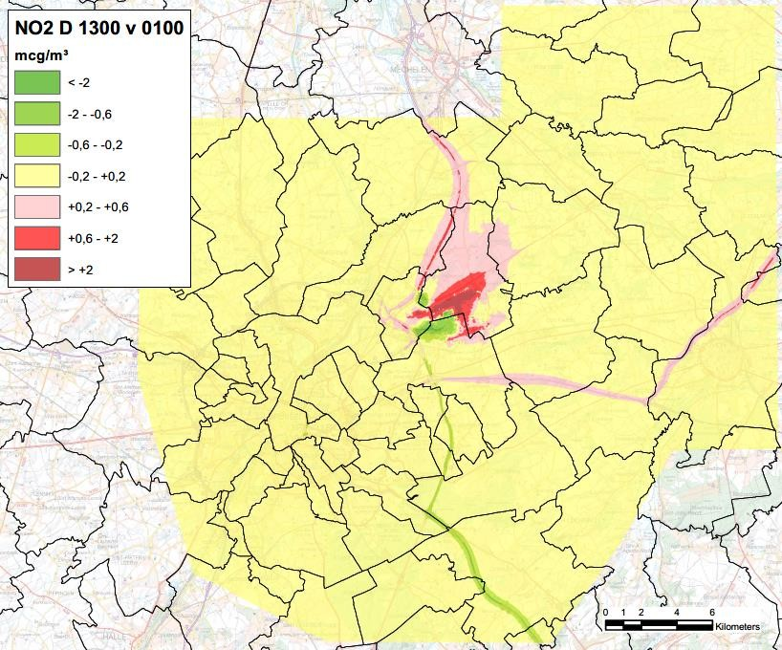
Figure 13-18 : Contribution au NO2 scénario 1-3-0-0 vs scénario 0-1-0-0

La figure ci-dessus montre la différence entre la contribution en NO2 du scénario 1-3-0-0 (différence par rapport au scénario 1-0-0-0) et la contribution en NO2 du scénario 0-1-0-0 (différence par rapport au scénario 0-0-0-0).
Dans la majeure partie de la zone couverte par le modèle, les différences sont inférieures au seuil de signification de
+/- 0,2 µg/m³. Nous constatons des augmentations sur les routes E40, E314 et E19 et des diminutions sur la route E411 et la section de la route R0 entre les routes E40 et E411. Ces augmentations sont dues à la hausse du trafic en 2030 et à sa plus grande concentration sur les principales voies d'accès à l'aéroport, et ce malgré des émissions plus faibles par véhicule. En dehors de l'E411, le trafic à destination de l'aéroport est également moins important sur le réseau routier secondaire en 2030, mais ce chiffre est inférieur au seuil de signification.

Toutefois, les changements les plus importants sont observés à l'intérieur et autour de l'aéroport lui-même. Par rapport à la contribution en 2019, on observe en 2030 une nette augmentation des émissions de NO2 dues au trafic aérien sur les différentes pistes, en particulier sur la piste nord, en raison de l'augmentation des émissions des avions. Sur l'A201 et l'Airport Avenue en direction de l'aéroport, nous constatons une nette diminution de la contribution au NO2 en raison du déplacement de la flotte.

Analyse de sensibilité (valeurs de référence et facteurs d'émission 2025)
En raison des incertitudes possibles concernant les facteurs d'émission et les concentrations de fond utilisés dans le modèle de l'air pour l'année 2030, on a également recalculé les activités et les flux de trafic en 2030/2032, mais avec les valeurs de fond et les facteurs d'émission (plus élevés) de 2025. La figure ci-dessous montre la contribution en NO2 de ce scénario 1-3-0-0_2025 par rapport à celle du scénario 1-3-0-0. Les différences d'impact entre les deux scénarios sont très limitées. En effet, les différences de facteurs d'émission entre 2025 et 2030 s'appliquent principalement au trafic routier, qui ne contribue que faiblement aux effets de l'aéroport sur l'air ; pour les émissions des avions, les différences entre 2025 et 2030 sont très faibles.

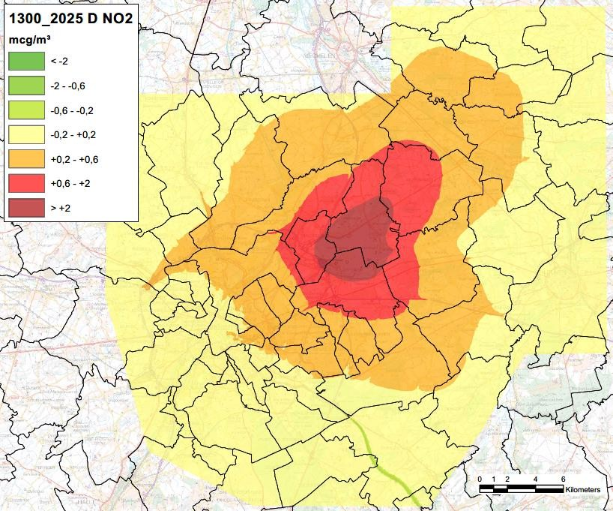
Figure 13-19 : Contribution du NO2 scénario 1-3-0-0_2025 vs scénario 1-3-0-0

Poussières fines (PM10 et PM2.5)
        - Effets possibles sur la santé
Les poussières fines ont des effets sur la santé après inhalation, à court et à long terme. Les effets dépendent de la taille et de la composition des particules. L'exposition à court terme à des concentrations élevées et l'augmentation des concentrations de fond entraînent des effets sur la santé. Les groupes vulnérables sont les personnes âgées, les jeunes enfants et les personnes souffrant de maladies cardiovasculaires ou pulmonaires.
Plusieurs études établissent un lien entre l'exposition aiguë aux particules PM10 et PM2,5 et la mort prématurée, principalement chez les personnes âgées souffrant de problèmes cardiaques et pulmonaires. Chez les enfants, les poussières fines réduisent la fonction pulmonaire à des concentrations de PST (poussières totales) supérieures à 180 µg/m³ ou lorsque les particules respirables (PM10) dépassent 110 µg/m³. Les poussières fines sont également malsaines à plus long terme. L'OMS signale une diminution de la fonction pulmonaire et un nombre croissant de maladies respiratoires chroniques, telles que la bronchite et l'emphysème. L'OMS et d'autres instituts de recherche estiment que l'espérance de vie est réduite de un à trois ans.

La VAG testée est de 20 µg/m³ pour les PM10 et de 10 µg/m³ pour les PM2,5.

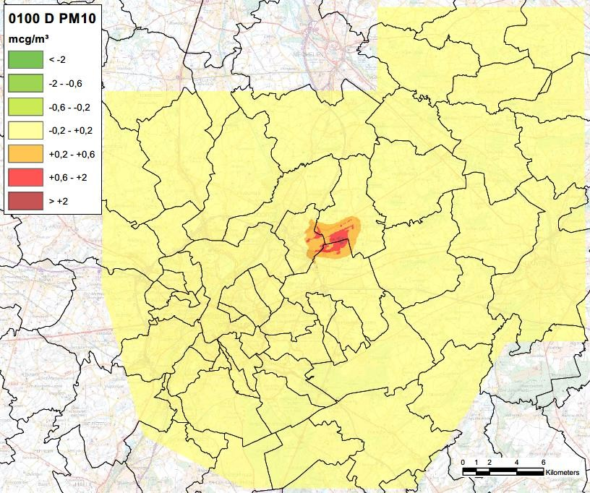

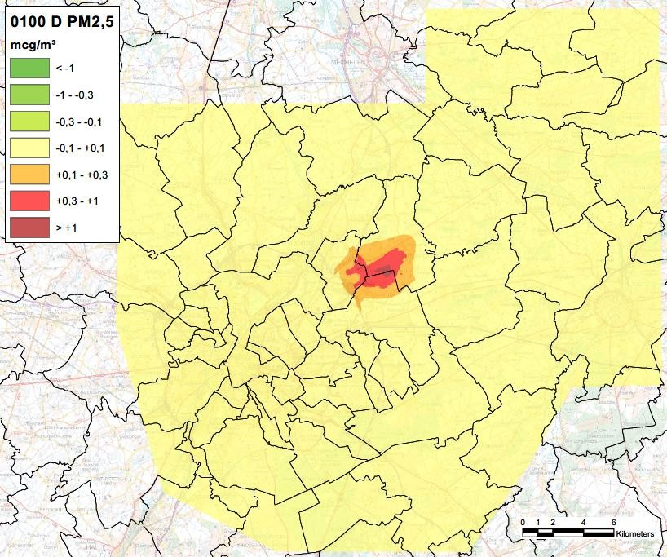
Figure 13-20 : Concentrations de PM10 et PM2.5 dans le scénario 0-1-0-0 (2019) - différence par rapport au scénario 0-0-0-0

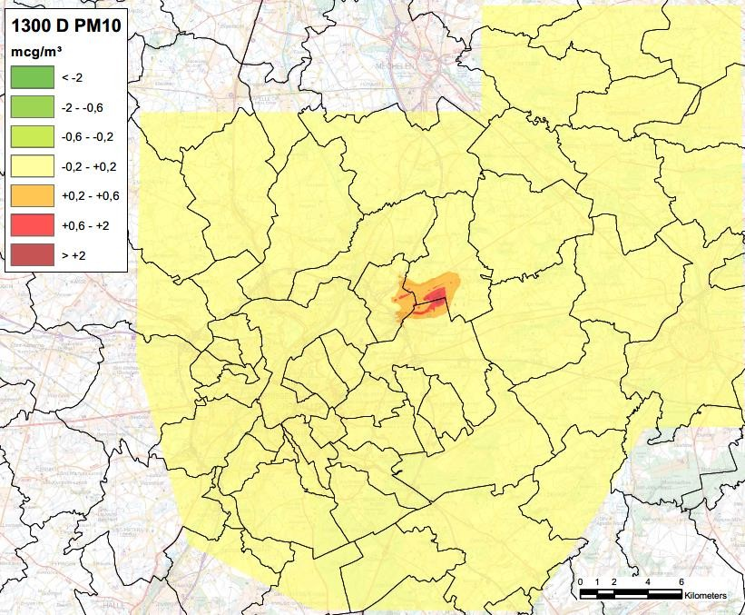

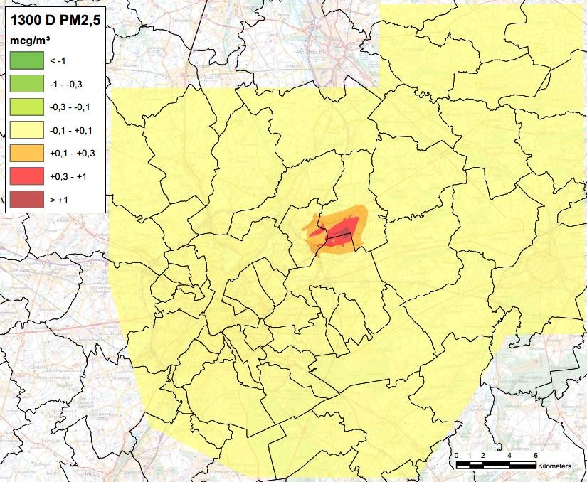
Figure 13-21 : Concentrations de PM10 et PM2.5 dans le scénario 1-3-0-0 (2019) - différence par rapport au scénario 1-0-0-0

        - Analyse d'impact
La discipline aérienne montre que les principales sources d'émission de NO2 (trafic aérien et routier) sont beaucoup moins importantes pour les particules. Les sources d'émission à l'intérieur de la zone aéroportuaire sont relativement plus importantes que pour le NO2, mais leur impact (significatif) est presque entièrement limité à la zone de projet inoccupée elle-même. En dehors du site de l'aéroport, des immissions significatives de PM10 et de PM2,5 ne se produisent qu'autour de la partie orientale de l'A201, près de la limite nord de la zone résidentielle de Zaventem, mais là aussi, l'impact en termes de NO2 est beaucoup plus important que pour les particules.
La différence d'exposition entre la situation avec et sans aéroport étant partout négligeable, sauf dans les zones périphériques précitées autour du site aéroportuaire, aucun tableau d'exposition aux poussières fines n'a été établi pour chaque commune. Les tableaux ci-dessous indiquent uniquement le nombre total d'habitants par classe d'immission et de différence. Tant pour les PM10 que pour les PM2,5, il n'y a donc que quelques centaines d'habitants (jusqu'à un maximum d'environ 1.500 en 2019 pour les PM2,5) avec un impact (négatif) significatif tant en 2019 qu'en 2032.

Tableau 13-21 : Nombre d'habitants par classe d'immission et de différence pour les PM10 et PM2,5 dans les scénarios 0-1-0-0 (2019) et 1-3-0-0 (2030)

PM10 | immission absolue GT (µg/m³) |  |  |  |  |  | PM10 | différence par rapport à Ref (µg/m³)
# inw | 2019 (22) | 2032 (22) | Δ 2019 | 2032 (32) | Δ 2019 |  | # inw | 2019 (22) | 2032 (22) | Δ 2019 | 2032 (32) | Δ 2019
0-10 | 0 | 0 | 0 | 0 | 0 |  | < -4 | 0 | 0 | 0 | 0 | 0
10-15 | 63747 | 771455 | 707708 | 799211 | 735464 |  | -4 - -1,2 | 0 | 0 | 0 | 0 | 0
15-20 | 1757531 | 1115478 | -642053 | 1153760 | -603771 |  | -1,2 - -0,4 | 0 | 0 | 0 | 0 | 0
20-25 | 65655 | 0 | -65655 | 0 | -65655 |  | -0,4 - +0,4 | 1886485 | 1886798 | 313 | 1952824 | 66339
25-30 | 0 | 0 | 0 | 0 | 0 |  | (+0,4 - +1,2 | 446 | 135 | -311 | 147 | -299
30-40 | 0 | 0 | 0 | 0 | 0 |  | +1,2 - 4 | 2 | 0 | -2 | 0 | -2
>40 | 0 | 0 | 0 | 0 | 0 |  | > +4 | 0 | 0 | 0 | 0 | 0
total | 1886933 | 1886933 | 0 | 1952971 | 66038 |  | total | 1886933 | 1886933 | 0 | 1952971 | 66038
PM2.5 | immission absolue GT (µg/m³) |  |  |  |  |  | PM2.5 | différence par rapport à Ref (µg/m³)
# inw | 2019 (22) | 2032 (22) | Δ 2019 | 2032 (32) | Δ 2019 |  | # inw | 2019 (22) | 2032 (22) | Δ 2019 | 2032 (32) | Δ 2019
0-5 | 0 | 0 | 0 | 0 | 0 |  | < -4 | 0 | 0 | 0 | 0 | 0
5-10 | 131368 | 1734076 | 1602708 | 1799246 | 1667878 |  | -4 - -1,2 | 0 | 0 | 0 | 0 | 0
10-13 | 1754967 | 152857 | -1602110 | 153725 | -1601242 |  | -1,2 - -0,4 | 0 | 0 | 0 | 0 | 0
13-15 | 598 | 0 | -598 | 0 | -598 |  | -0,4 - +0,4 | 1884975 | 1886356 | 1381 | 1952342 | 67367
15-17 | 0 | 0 | 0 | 0 | 0 |  | (+0,4 - +1,2 | 1942 | 575 | -1367 | 627 | -1315
17-20 | 0 | 0 | 0 | 0 | 0 |  | +1,2 - 4 | 16 | 2 | -14 | 2 | -14
<20 | 0 | 0 | 0 | 0 | 0 |  | > +4 | 0 | 0 | 0 | 0 | 0
total | 1886933 | 1886933 | 0 | 1952971 | 66038 |  | total | 1886933 | 1886933 | 0 | 1952971 | 66038

Stress chimiques - nuisances olfactives
En ce qui concerne les odeurs, aucune plainte récente n'est connue du CCB à ce jour. Cela ne signifie pas qu'aucune nuisance olfactive ne peut survenir occasionnellement : des impacts (odeur de paraffine, etc.) sont observés à Machelen, par vent d'est et/ou en fonction du type d'avion. Cependant, les effets sur la santé de ces nuisances olfactives sont (très) limités.

Facteurs de stress biologiques - risque d'infection et nuisance des ravageurs
Dans un aéroport où arrivent des avions du monde entier, il y a toujours un risque d'importer, sciemment ou non, des plantes ou des animaux exotiques qui présentent un risque pour la santé (par exemple, des moustiques responsables de la malaria). Saniport est responsable à l'aéroport du contrôle des marchandises présentant des risques sanitaires.
Certaines marchandises d'origine animale ou végétale provenant de pays situés en dehors de l'espace Schengen doivent toujours être accompagnées d'un certificat phytosanitaire, même si elles sont transportées dans les bagages personnels, prouvant leur conformité aux normes sanitaires belges. Si ce n'est pas le cas, les marchandises sont saisies, stockées et détruites par les agents du Saniport selon un protocole établi. Il existe également un protocole pour le traitement des sous-produits animaux.
En supposant que les protocoles applicables soient respectés, il n'y a pas d'effets significatifs sur la santé humaine.
les risques pour la santé liés aux facteurs de stress biologiques.

Conclusion, mesures d'atténuation et recommandations

Conclusions
En ce qui concerne les facteurs de stress chimiques, la concentration de fond pour un certain nombre de polluants est importante. Les VAG pour le NO2 et les PM2,5 seront dépassées en 2019 au niveau de la majeure partie de la population de la zone couverte par le modèle atmosphérique, mais grâce à l'éclaircissement de la zone d'étude de l'air, les émissions de NO2 et de PM2,5 ont été réduites.

et la diminution des concentrations de fond, ce pourcentage tombe à moins de 10 % en 2030.
Par rapport à la situation de référence - hypothétique - sans aéroport, le pourcentage d'habitants dépassant la VAG pour le NO2 augmente de 1,7 % tant en 2019 qu'en 2030, et pour environ 750 000 habitants (environ 40 % du total), il y a un effet négatif significatif. Pour les particules, en revanche, le changement d'exposition est négligeable⁶ . Les effets négatifs du projet sont en grande partie liés aux émissions du trafic aérien. Les effets sur l'air du trafic routier généré par l'aéroport sont relativement limités, car ce trafic ne représente qu'une part limitée du volume total du trafic dans la zone d'étude et, en raison de la forte congestion (également sans l'aéroport), il provoque un déplacement d'autres trafics plutôt qu'une augmentation nette significative. Les effets des sources d'émission à l'intérieur du site de l'aéroport lui-même ne s'étendent normalement pas au-delà des limites du site et sont négligeables par rapport à ceux des émissions des vols.
En ce qui concerne le bruit également, les effets sur la santé sont presque entièrement liés au trafic aérien. L'impact du bruit du trafic routier est limité (pour les raisons mentionnées ci-dessus), à l'exception de celui du trafic sur les routes d'accès direct à l'aéroport (en particulier l'A201) sur la zone résidentielle adjacente de Zaventem. Les effets significatifs du bruit au sol peuvent s'étendre aux zones résidentielles de Steenokkerzeel et de Zaventem, mais sont négligeables par rapport à ceux du bruit aérien.
En 2019, en raison du trafic aérien, 1,17 million de résidents sont exposés à des valeurs Lden supérieures à la VAG de 45 dB(A), et 699 000 résidents sont exposés à des valeurs Lnight supérieures à la VAG de 40 dB(A). Le nombre correspondant de personnes gravement gênées (selon la formule dose-effet de l'OMS) est d'environ 208 000, et le nombre de personnes gravement perturbées par le sommeil est d'environ 99 000. Toutefois, l'exposition à des valeurs supérieures aux VAG, ainsi que le nombre de personnes gravement gênées et souffrant de troubles du sommeil, sont plus faibles en 2032 qu'en 2019, compte tenu également de l'augmentation attendue de la population (environ 196 000 personnes gravement gênées et environ 89 000 personnes souffrant de troubles du sommeil). La fréquence d'exposition aux pics de bruit des avions est également supérieure aux limites indicatives (jour 5x >70 et 50x >60 dB, soir et nuit 1x >70 et 10x >60 dB) dans une zone de plusieurs centaines de milliers d'habitants. Pour le nombre d'habitants dans les contours de fréquence de 60 dB, il y a une diminution significative entre 2019 et 2032 dans chacune des parties de la journée ; en ce qui concerne 70 dB, il y a une diminution limitée pendant la période de jour mais une augmentation limitée pendant la période de nuit et surtout la période de soirée (il est vrai principalement dans les heures les moins critiques de ces parties de la journée).

Mesures d'atténuation et recommandations
En principe, des mesures d'atténuation devraient être recherchées pour les effets sur la santé des émissions de NO2 et du bruit aérien provenant du trafic aérien (même si elles sont calculées par rapport à une situation de référence fictive sans aéroport).
Réduire ces effets en dessous du seuil de -2 pour le NO2 et de la VAG pour le bruit des avions n'est cependant pas possible sans mettre en péril la survie de l'aéroport lui-même. Une diminution significative du nombre de mouvements d'avions est également en contradiction avec les objectifs du projet et la mission de l'aéroport de Bruxelles pour la Belgique et l'UE. En outre, l'adaptation de l'utilisation des pistes, des itinéraires et des heures de vol, des règles de construction dans les environs de l'aéroport, l'installation d'écrans (supplémentaires) le long de l'A201,... ne relèvent pas de la compétence du CCB.
Dans les disciplines du bruit (chapitre 6) et de l'air (chapitre 7), un certain nombre de mesures d'atténuation sont étudiées et imposées, qui peuvent être mises en œuvre par la BAC et contribuer à réduire les incidences du projet sur la santé. Un certain nombre de procédures de vol fondées sur les "meilleures pratiques" et le rajeunissement et le déplacement progressifs de la flotte ont été étudiés et imposés.

⁶ Probablement, à l'exception des particules ultrafines (UFP), mais il n'existe actuellement aucun avis sanitaire à ce sujet.

est donc déjà incluse dans la modélisation de l'air et du bruit du scénario 1-3-0-0 pour 2030/2032.
En ce qui concerne le bruit, les mesures d'atténuation et les recommandations suivantes sont imposées :
- Amélioration de la communication et de la consultation des résidents locaux ;
- Barrières ou accotements antibruit (si une étude de faisabilité montre qu'ils sont techniquement possibles) :
  - autour du lieu (centralisé) pour les essais
  - pour le roulage : au sud de la Haachtsesteenweg, près des quartiers Witte Cité et Kerkhoflaan (Zaventem) et près du bassin d'attente nord-est (Steenokker-Zel)
Ces mesures garantissent que la contribution du bruit de fond à proximité des zones résidentielles restera inférieure à l'ACS (indicative) de 53 dB(A).
Les mesures d'atténuation suivantes sont imposées à partir de l'air discipliné :
- Rendre la répartition modale des passagers et du personnel plus durable grâce au plan de transport de l'entreprise ("Sustainable Airport Mobility Plan") qui est en cours d'élaboration (y compris la réduction de la part des voitures à 50 % d'ici 2040, en stimulant l'électrification de la flotte) ;
- Electrification du trafic hors route, fossilisation des installations de combustion
- Différenciation des redevances aéroportuaires en fonction des émissions atmosphériques et sonores
- Rendre les procédures de décollage et d'atterrissage et le roulage plus durables
Ces mesures ont été calculées dans le modèle atmosphérique (scénario 1-3-1-0) et fournissent les cartes de différences suivantes pour le polluant concerné NO2 par rapport au scénario 1-3-0-0. Comme il s'agit principalement de mesures prises sur le site de l'aéroport, les différences d'effet significatives sont logiquement limitées au site lui-même et aux environs proches. Néanmoins, il y a un effet positif notable sur les quartiers adjacents de Zaventem, Melsbroek et Steenokkerzeel.
En ce qui concerne la santé disciplinaire, aucune mesure d'atténuation supplémentaire n'est imposée.

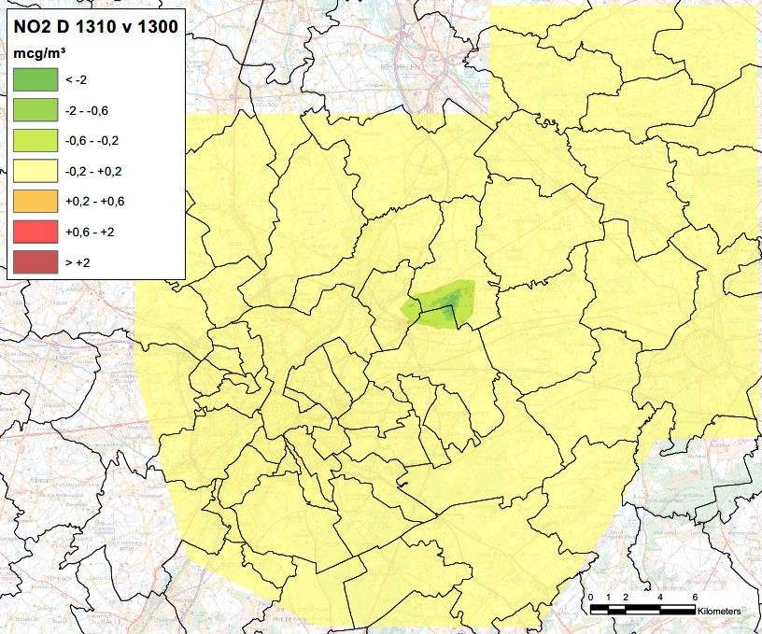
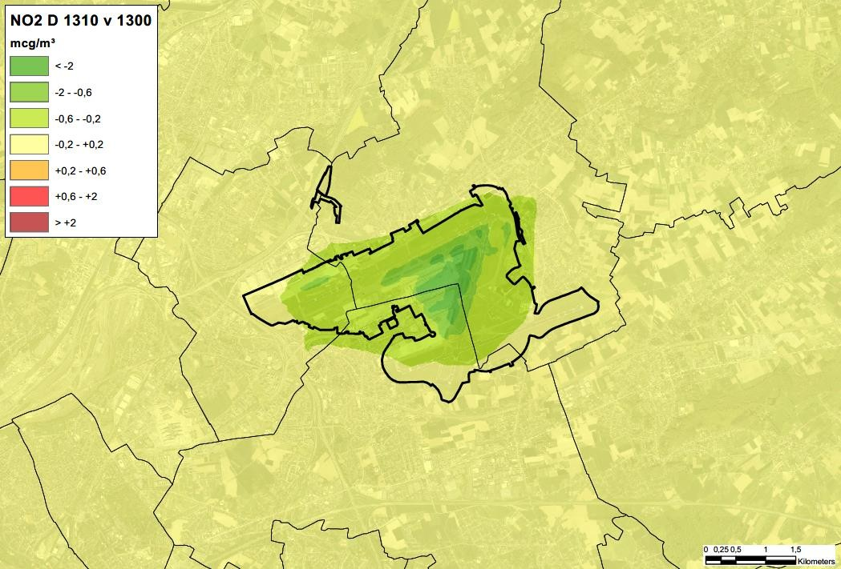
Figure 13-22 Impact des mesures d'atténuation sur la concentration de NO2 dans l'ensemble de la zone modèle et à proximité de la zone de projet

Renouvellement du permis d'environnement de l'aéroport de Bruxelles National
Discipline Climat Brussels Airport Company

4723913037 - Renouvellement EIA Brussels Airport Permis d'environnement National - Discipline Climat | 0

Colophon

Affectation
Renouvellement du permis d'environnement de l'aéroport de Bruxelles National

Client
Brussels Airport Company NV ("BAC")
Siège social à BluePoint Bruxelles
A. Reyerslaan 80,
1030 Schaerbeek.
Le siège opérationnel est situé à 1930 Zaventem,
Brussels Airport 1M (bâtiment Compass) Numéro d'entreprise : 0890.082.292

Titulaire de l'affectation
Antea Belgium NV Roderveldlaan 1
2600 Anvers
T : +32(0)3 221 55 00
www.anteagroup.be TVA : BE 414.321.939
RPR Anvers 0414.321.939
IBAN : BE81 4062 0904 6124 BIC : KREDBEBB
Antea Group est certifié selon la norme ISO9001

Numéro d'identification
4723913037 - Renouvellement de l'EIE Permis d'environnement pour l'aéroport de Bruxelles National - Discipline Climat

Personnel du projet
Gert Pauwels Pieter Meewis Experts EIE

Date d'entrée en vigueur AuteurStatut/ révision Publication

28/06/2023Gert Pauwels, Pieter Meewis, experts EIA
DefGert Pauwels

4723913037 - EIA Renouvellement du permis d'environnement de l'aéroport de Bruxelles National - Discipline Climat -.
0

Table des matières Page
Climat disciplinaire 14-2
Délimitation de la zone d'étude 14-2
Contexte juridique 14-2
Politiques européenne et flamande en matière de climat et d'espace 14-2
Méthodologie 14-6
Discussion et évaluation de l'impact 14-8
Atténuation 14-8
Adaptation 14-11
Mesures d'atténuation 14-14
Général 14-14
Émissions mouvements d'aéronefs en relation avec les carburants 14-15
Vision et actions Brussels Airport Company - Feuille de route Net Zero Carbon 14-21
Impacts environnementaux transfrontaliers 14-23
Synthèse et recommandations 14-23

Liste des figures
Figure 14-1 : Carte des inondations pluviales sous le climat futur (source : waterinfo.be) 14-12
Figure 14-2 : Carte des inondations fluviales sous le climat futur (source : waterinfo.be) 14-13
Figure 14-3 : calendrier d'information sur la part minimale de carburants renouvelables conformément à l'accord provisoire ReFuel EU Aviation (source : Conseil européen / Conseil de l'Union européenne, https://www.consilium.europa.eu/nl/ ). 14-18
Figure 14-4 : infographie sur les émissions de CO2 2010 - 2021 (source : rapport de durabilité 2021, BAC) 14-22

Liste des tableaux
Tableau 14-1 : Aperçu des émissions scope 1 et scope 2 pour 2021 (source : Brussels Airport Company) 14-9
Tableau 14-2 Émissions modélisées de CO2 liées aux mouvements d'avions (VITO, 2022) 14-10
Tableau 14-3 : Émissions de CO2 modélisées liées aux mouvements d'avions, y compris les mesures d'atténuation (VITO, 2022) 14-15
Tableau 14-4 : Émissions modélisées de CO2 liées aux mouvements d'avions, y compris les mesures d'atténuation et le mélange SAF (6 %) (VITO, 2022) 14-19

Climat de la discipline

Délimitation de la zone d'étude
Aucune zone d'étude n'est délimitée pour l'examen des effets sur le climat (impact des activités commerciales sur le changement climatique). En effet, compte tenu de l'impact global de ces gaz à effet de serre, cette question n'est pas pertinente. Le climat est mondial et ne peut être délimité au niveau local.
Pour les effets possibles de l'adaptation au climat (impact du changement climatique sur le projet et comment y faire face), la zone du projet peut être considérée comme la zone d'étude. Les environs proches sont également pertinents.

Contexte juridique

Politiques européenne et flamande en matière de climat et d'espace
Horizon 2030
Les conclusions du Conseil européen des 23 et 24 octobre 2014 ont adopté des objectifs climatiques globaux pour 2030. Alors que pour 2020, l'UE avait toujours des objectifs uniformes de 20 % en matière de réduction des émissions de gaz à effet de serre, d'utilisation des énergies renouvelables et d'amélioration de l'efficacité énergétique, pour 2030, le Conseil a exprimé ce qui suit :
- Un objectif européen contraignant de réduction d'au moins 40 % (par rapport à 1990) des émissions de gaz à effet de serre sur le territoire de l'UE, divisé en un objectif européen pour les secteurs relevant du SCEQE¹ et des objectifs nationaux contraignants pour les secteurs ne relevant pas du SCEQE ;
- Un objectif européen contraignant d'au moins 32 % d'énergies renouvelables dans la consommation finale d'énergie d'ici 2030, avec une option de révision à la hausse en 2023 ;
- Un objectif indicatif de réduction de la consommation d'énergie de l'UE d'au moins 32,5 % d'ici 2030 (par rapport au niveau de référence de 2007), avec une option de révision à la hausse en 2023 ;
- Un objectif d'interconnexion de 15 % dans le secteur de l'électricité.
Le Conseil européen a décidé de répartir l'objectif européen de réduction des gaz à effet de serre comme suit :
- Secteurs ETS : -43% (par rapport à 2005) ;
- Secteurs non soumis au système d'échange de quotas d'émission : -30 % (par rapport à 2005). Cet objectif est ensuite traduit en objectifs nationaux contraignants pour les États membres.
Droit européen du climat
Le règlement (UE) 2021/1119 (la "loi européenne sur le climat") fixe un objectif de neutralité climatique pour l'Union européenne d'ici 2050, et l'objectif climatique contraignant de l'Union pour 2030, à savoir une réduction au sein de l'Union d'au moins 55 % d'ici 2030 par rapport aux niveaux de 1990.
SCEQE
Depuis le 1er janvier 2005, l'Union européenne dispose d'un système d'échange de quotas d'émission (le système européen d'échange de quotas d'émission ou SCEQE) pour les installations industrielles. Ce système s'applique aux grandes

¹ Secteurs ETS = secteurs couverts par le système européen d'échange de quotas d'émission (ETS)

(d'une puissance thermique supérieure à 20 MW), actives dans l'industrie, la production d'électricité et l'aviation, entre autres. Le SCEQE couvre plus de 11 000 installations et environ 45 % des émissions européennes de CO2.
Le système d'échange de quotas d'émission de l'UE est un pilier essentiel de la politique climatique européenne.
Le SCEQE est un système de plafonnement et d'échange : les installations relevant du système doivent soumettre un quota pour chaque tonne d'émissions de CO2. Le nombre total de quotas disponibles est limité ("plafond"), mais les installations sont libres d'échanger ces quotas entre elles ("échange"). Le nombre de quotas disponibles diminuant chaque année, une pénurie apparaît sur le marché. Les installations ont alors le choix : soit elles émettent moins, soit elles achètent des quotas (de sorte qu'elles paient indirectement les réductions d'émissions d'une autre installation). Ce système garantit la réalisation de l'objectif de réduction (puisque le "plafond" ou la limite globale est fixé), mais de la manière la plus rentable possible (les émissions sont réduites là où les réductions sont les moins chères).
Brussels Airport est actuellement soumis au régime ETS de l'UE, compte tenu de l'installation de chauffage central au gaz existante dans le bâtiment 16. Il est à noter que cette installation sera remplacée par des pompes à chaleur (100 % sans énergie fossile) à l'avenir, ce qui signifie que le régime ETS ne s'appliquera plus à partir de 2026.
Ces réglementations évoluent rapidement :
- Le 16 mai 2023, l'accord européen conclu pour réformer le SCEQE a été publié au Journal officiel de l'UE.² Il prévoit notamment la création d'un nouveau SEQE II distinct pour les carburants destinés au transport routier et les bâtiments.
- Le 25 avril 2023, le Conseil et le Parlement européen sont parvenus à un accord politique préliminaire sur une proposition pour un secteur de l'aviation sans carbone et des conditions de concurrence équitables pour le transport aérien durable (l'initiative ReFuelEU Aviation). Cet accord comprend
  - que les fournisseurs de carburant d'aviation doivent veiller à ce qu'à partir de 2025, tout le carburant qu'ils fournissent aux compagnies aériennes dans les aéroports de l'UE contienne une part minimale de carburant d'aviation durable et, à partir de 2030, une part minimale de carburant synthétique. Ces parts obligatoires de carburant durable et synthétique augmenteront progressivement jusqu'en 2050 ;
  - que les compagnies aériennes doivent veiller à ce que la quantité annuelle de carburant qu'elles ravitaillent dans chaque aéroport de l'UE corresponde au moins à 90 % des besoins annuels en carburant, afin d'éviter les émissions liées au poids supplémentaire dû au ravitaillement en carburant .³
Le 8 mai 2023, la modification de la directive européenne sur les énergies renouvelables ("REDII", juin 2021) a également été adoptée. Cette révision a des répercussions sur les objectifs relatifs à l'utilisation de "carburant aviation durable" (SAF) et de "carburants ou combustibles renouvelables".

² Directive (UE) 2023/959 du Parlement européen et du Conseil du 10 mai 2023 modifiant la directive 2003/87/CE établissant un système d'échange de quotas d'émission de gaz à effet de serre dans l'Union et la décision (UE) 2015/1814 concernant l'établissement et le fonctionnement d'une réserve de stabilité du marché pour le système d'échange de quotas d'émission de gaz à effet de serre de l'Union européenne.
³ le ravitaillement en carburant" "c'est-à-dire le fait de transporter plus de carburant que nécessaire pour un vol donné parce qu'il est moins cher à l'aéroport de départ qu'à l'aéroport de destination, ce qui peut entraîner une augmentation des émissions en raison du poids total plus élevé de l'aéronef.

d'origine non biologique" (RFNBO). La nouvelle directive porte l'objectif contraignant de l'UE en matière d'énergies renouvelables pour 2030 à au moins 42,5 %, soit près du double de la part actuelle des énergies renouvelables dans l'UE, mais indique également que l'UE visera une part de 45 % d'énergies renouvelables d'ici à 2030.
Le système communautaire d'échange de quotas d'émission dans le domaine de l'aviation
Les compagnies aériennes à destination ou en provenance de l'Europe - et donc pas seulement les compagnies européennes - participent au système européen d'échange de quotas d'émission (SCEQE) depuis 2012. La première année, des quotas gratuits leur ont été alloués pour 97 % de leurs émissions historiques (émissions de 2004 à 2006). À partir de 2013, ce chiffre a été ramené à 95 % et, à partir de 2021, un facteur de réduction linéaire annuel de 2,2 % est également appliqué à l'aviation (similaire à la réduction pour les installations fixes). Les compagnies aériennes doivent rendre compte chaque année des émissions de CO2 provenant de ces vols. Ces émissions doivent être entièrement compensées par la restitution de quotas d'émission (EUallowances). En plus des quotas gratuits, les compagnies aériennes doivent acheter les quotas nécessaires sur le marché et par le biais de ventes aux enchères.
Un nouveau type de quotas d'émission ("quotas aviation") a été créé spécifiquement pour le secteur de l'aviation. Au cours de la période 2013-2020, les compagnies aériennes ne pouvaient utiliser que ce type de quotas, mais étaient libres d'utiliser également les quotas généraux. À partir de la phase actuelle (2021-2030), les quotas généraux et les quotas pour l'aviation deviendront entièrement échangeables et les installations fixes et les exploitants de compagnies aériennes pourront utiliser les deux types de quotas pour s'acquitter de leurs obligations de mise en conformité.
Afin de ne pas entraver l'introduction d'un système uniforme au niveau mondial (CORSIA, Carbon Offsetting and Reduction Scheme for International Aviation), le champ d'application géographique du SCEQE a été limité aux vols effectués au sein de l'Espace économique européen (EEE). De plus, les opérateurs dont les émissions sont inférieures à un certain seuil sont temporairement exemptés du champ d'application de la directive.
L'OACI (Organisation de l'aviation civile internationale) a publié en 2016 un règlement prévoyant des mesures mondiales fondées sur le marché pour couvrir les émissions de CO₂ de l'aviation à partir de 2021. Ce système CORSIA vise à stabiliser les émissions de CO₂ du secteur de l'aviation aux niveaux de 2020 en exigeant des opérateurs aériens qu'ils couvrent la croissance de leurs émissions après 2020 par la compensation.
Entre-temps, le 10 mai 2023, la directive (UE) 2023/958 "modifiant la directive 2003/87/CE en ce qui concerne la contribution de l'aviation à l'objectif de l'Union en matière de réduction des émissions dans l'ensemble de l'économie et l'application appropriée d'une mesure mondiale fondée sur le marché" a été adoptée. Cette nouvelle directive applique le système ETS aux vols intra-européens et permet de continuer à appliquer le système CORSIA (Carbon Offsetting and Reduction Scheme for International Aviation) aux vols internationaux. Dans le système ETS, l'allocation de quotas d'émission gratuits sera progressivement supprimée, de sorte qu'à partir de 2026, tous les quotas seront mis aux enchères. Il prévoit également que la Commission européenne examine si les émissions autres que le CO2 (telles que les émissions d'azote, le dioxyde de soufre, les particules de suie) devraient être incluses dans le système SCEQE pour les aéronefs. La Commission européenne élaborera et appliquera un cadre pour la surveillance, la déclaration et la vérification (MRV) des émissions de l'aviation autres que le CO2 à partir de 2025. Une révision sera ensuite effectuée en 2027, suivie d'une proposition législative en 2028 pour étendre le SCEQE à ces émissions si nécessaire.
Secteurs non soumis à l'ETS
Le règlement sur la répartition de l'effort a été modifié en 2023 (règlement (UE) 2023/857 relatif aux réductions annuelles contraignantes des émissions de gaz à effet de serre par les États membres de 2021 à 2015).

2030 pour contribuer à l'action climatique afin de respecter les engagements pris dans le cadre de l'accord de Paris), et impose aux États membres des obligations de réduction des émissions pour les secteurs non soumis au système d'échange de quotas d'émission (secteurs non soumis au système d'échange de quotas d'émission⁴ ). La Belgique s'était initialement vu assigner un objectif de réduction des émissions de -35 % par rapport à ses émissions de 2005, mais le règlement 2023/857 porte cet objectif à 47 % (à atteindre d'ici 2030, par rapport aux émissions de 2005).
Le Gouvernement flamand a donné son approbation finale au Plan flamand pour l'énergie et le climat (VEKP) 2021- 2030 le 9 décembre 2019. Le principal objectif politique est d'augmenter considérablement l'efficacité énergétique dans tous les secteurs. Avec l'Accord de Paris sur le climat, les parties à l'accord s'engagent à maintenir l'augmentation de la température mondiale bien en dessous de 2°C par rapport aux niveaux préindustriels et à s'efforcer de limiter l'augmentation à 1,5°C. À cette fin, les émissions mondiales de gaz à effet de serre devraient atteindre leur maximum dès que possible pour ensuite diminuer rapidement, l'objectif ultime étant d'équilibrer les émissions anthropiques et l'absorption des gaz à effet de serre dans la seconde moitié de ce siècle. En ce qui concerne le climat, le Plan flamand pour l'énergie et le climat (VEKP) se concentre sur les secteurs qui ne sont pas couverts par le système européen d'échange de quotas d'émission.
Avec ce plan, la Flandre s'engage à atteindre les objectifs suivants :
- Réductions de gaz à effet de serre dans les secteurs non soumis à la SCEQE ;
- -35 % d'émissions de gaz à effet de serre d'ici 2030 par rapport à 2005 ;
- Secteur UTCF (utilisation des terres, changement d'affectation des terres et foresterie) : respecter la règle de non-débit (= stocks de carbone conservés) pour la période 2021-2030 ;
- Économies d'énergie (article 7 de la directive sur l'efficacité énergétique⁵ ) : 84,062 TWh ;
- Énergies renouvelables : 28 512 GWh d'ici à 2030.

Horizon 2050

Green Deal européen
Pour limiter le réchauffement climatique à 1,5°C - un seuil que le GIEC, le groupe scientifique des Nations unies sur le climat, estime sûr - il est essentiel d'atteindre la neutralité carbone d'ici 2050. Cet objectif a également été fixé dans l'Accord de Paris sur le climat de 2015, signé par 195 pays, dont la Belgique et l'Union européenne.
Lors du sommet international sur le climat fin 2019 (COP25 à Madrid), la Commission européenne a lancé son ambitieux plan "European Green Deal". Ce plan vise à faire de l'Europe le premier continent climatiquement neutre d'ici 2050, avec zéro émission nette de gaz à effet de serre.
Le Green Deal est en fait une feuille de route qui mettra l'UE sur la voie de la transformation en une société juste et prospère dotée d'une économie moderne, efficace en termes de ressources et compétitive, dissociant la croissance économique de l'utilisation des ressources.

⁴ Au niveau des États membres, les objectifs ne s'appliquent qu'aux émissions ne relevant pas du SCEQE (transports, bâtiments, déchets et agriculture).
⁵ Directive 2012/27/UE du Parlement européen et du Conseil du 25 octobre 2012 relative à l'efficacité énergétique, modifiant les directives 2009/125/CE et 2010/30/UE et abrogeant les directives 2004/8/CE et 2006/32/CE.

Ce plan vise à relever les principaux défis en matière d'environnement, de climat, de biodiversité et de durabilité, tout en garantissant l'équité sociale. Le passage à une économie circulaire est l'un des éléments clés de la réussite de ce plan.

Stratégie climatique flamande 2050
L'article 15 du règlement (UE) 2018/1999 du Parlement européen et du Conseil du 11 décembre 2018 relatif à la gouvernance de l'union de l'énergie et à l'action pour le climat, impose à chaque État membre de soumettre à la Commission une stratégie à long terme au plus tard le 1er janvier 2020, puis tous les dix ans, dans une perspective d'au moins trente ans.
Des accords de travail ont été conclus au sein de la Commission nationale du climat et d'ENOVER (concertation énergétique entre l'État fédéral et les régions) pour permettre à la Belgique de répondre à cette obligation. Ainsi, il a été convenu que chaque région élaborera sa propre stratégie, qui sera ensuite fusionnée et intégrée dans une stratégie belge. La stratégie climatique flamande - qui court jusqu'en 2050 - a été approuvée par le gouvernement flamand le 20 décembre 2019, qui sera ensuite notifiée à la Commission européenne dans le cadre de la stratégie climatique belge 2050.
Dans cette Stratégie flamande pour le climat 2050, la Flandre reconnaît et approuve la nécessité de limiter l'augmentation de la température mondiale à bien moins de 2°C par rapport aux niveaux préindustriels, et de faire des efforts pour limiter l'augmentation à 1,5°C par rapport aux niveaux préindustriels. La Flandre a pour objectif (non contraignant) de réduire les émissions de gaz à effet de serre des secteurs non couverts par le système européen d'échange de quotas d'émission (secteurs non couverts par le système européen d'échange de quotas d'émission) de 85 % d'ici 2050 (par rapport à 2005), avec l'ambition de parvenir à une neutralité climatique totale. Pour les secteurs ETS, la Région flamande s'inscrit dans le contexte fixé par l'Europe pour ces secteurs avec un espace d'émission de plus en plus restreint dans le cadre de l'EU ETS et s'engage à soutenir les entreprises vers une transition de grande envergure vers des systèmes de production respectueux du climat. Afin de préparer la Flandre aux conséquences du changement climatique, elle aborde ensuite les grandes lignes de la politique d'adaptation flamande. Le plan d'adaptation s'appuie sur les mesures et les résultats du Plan d'adaptation flamand 2013 - 2020 dans le but de renforcer la résilience de la Flandre aux conséquences du changement climatique et de s'adapter toujours mieux aux effets attendus. Le travail de cartographie de la vulnérabilité de la Flandre au changement climatique se poursuit également sur la base des résultats obtenus précédemment et de nouvelles idées.
- Dégagement et extension de l'espace ouvert et non pavé ;
- Un espace, une société, des bâtiments et des infrastructures (de mobilité) adaptés au climat ;
- Minimiser les risques de pénurie d'eau et d'inondation ; et
- Maximiser les réseaux vert-bleu.

Méthodologie
Les aspects suivants sont couverts par la discipline Climat :
- Effets sur le climat
Les émissions de gaz à effet de serre de la proposition de projet sont évaluées et traitées. Dans une perspective d'avenir, il s'agit de déterminer si l'on peut s'attendre à une augmentation ou à une diminution et quelles mesures peuvent être prises pour réduire les émissions. Ces mesures font partie des aspects liés à l'atténuation, à savoir la

Contrecarrer ou atténuer le changement climatique en réduisant les émissions de gaz à effet de serre.
Pour donner un aperçu des émissions de gaz à effet de serre dans cette discipline, les émissions de gaz à effet de serre⁶ (ci-après GHG) sont classées en fonction de leur portée. À cette fin, la classification des champs d'application 1, 2 et 3, acceptée au niveau international, est utilisée, ce qui donne un bon aperçu de la création et du contrôle possible des émissions.
- Effets sur la résilience aux impacts du changement climatique
Le changement climatique est déjà en cours et se poursuivra. Il est donc important que la Flandre s'adapte à ses conséquences, notamment par le biais d'un aménagement du territoire résilient et à l'épreuve du climat. Il s'agit notamment de limiter l'asphaltage, de préserver et de renforcer les zones naturelles et d'encadrer l'environnement bâti et non bâti par des réseaux verts et bleus.
La mesure dans laquelle le projet contribue ou non à ces aspects de l'adaptation sera brièvement examinée.
- Vulnérabilité au changement climatique
Les effets du changement climatique sur l'intégrité physique et le fonctionnement de la zone du projet sont pris en compte. Les exemples incluent les effets d'une augmentation de la température moyenne, de la fréquence des vagues de chaleur, des sécheresses et des inondations, et de l'élévation du niveau de la mer.
La présente EIE se concentre principalement sur les incidences du projet sur le climat, étant donné qu'il s'agit d'une proposition de projet entraînant d'importantes émissions de gaz à effet de serre. Les autres incidences sont brièvement examinées dans le cadre de l'adaptation au climat.
Le changement climatique est une réalité, et pour contrer les changements dangereux des températures moyennes mondiales, l'utilisation des combustibles fossiles doit être progressivement abandonnée dans un délai relativement court, ou au moins tendre vers des émissions nettes nulles. Les ambitions incluses dans le Green Deal européen sont claires à cet égard. Dans ce contexte, il est évident que l'importance des émissions supplémentaires de GES n'a plus besoin d'être démontrée⁷ ; il n'y a pas de limite en dessous de laquelle les émissions pourraient être considérées comme "négligeables".
Par conséquent, pour l'évaluation des émissions de GES dans le cadre de la discipline climatique, l'EIE n'utilise pas de cadre quantitatif de l'importance. Un tel cadre ne pourrait pas non plus être construit sur la base du respect ou non de certaines normes d'émission, puisque le système ETS n'impose pas de normes, que ce soit à des installations individuelles ou au niveau des États membres, mais vise une réduction globale des émissions au niveau européen.
En général, la discipline climatique est aussi une discipline interdisciplinaire. Les aspects suivants sont étudiés :

⁶ Pour éviter les chevauchements entre les entreprises, les émissions sont classées en trois catégories conformément à la norme "The UN GreenHouseGas Protocol". Dans le cadre de cette norme, toutes les émissions de gaz à effet de serre pertinentes (CO2, CH4, N20, ...) sont converties en CO2te. En effet, cette norme est utilisée par 90% des entreprises ainsi que par la BAC pour calculer l'empreinte carbone. https://ghgprotocol.org/

7 À cet égard, voir également Joseph, C. 2020. Impact Assessment and Project Appraisal 2020, VOL. 38, NO. 1, 83-86

- Le projet implique directement ou indirectement une augmentation ou une diminution des GES.
- Le projet bénéficie des effets du changement climatique ou en subira les effets négatifs. Le projet est directement ou indirectement vulnérable au changement climatique.
- Le changement climatique a une incidence sur d'autres aspects de l'environnement susceptibles d'être affectés négativement par le projet.
- Le cas échéant, des mesures d'atténuation ou des recommandations sont formulées pour faire face au changement climatique.
D'une manière générale, on peut parler de mesures d'atténuation du climat et de mesures visant à faire face au changement climatique (adaptation). Les adaptations possibles sont moins pertinentes dans le contexte de cette EIE, peut-être dans le contexte de l'exploitation.

Discussion et évaluation de l'impact
En ce qui concerne le changement climatique, il est difficile de décrire toutes les incidences possibles du projet spécifique dans le contexte de la présente EIE. Les principaux effets du changement climatique sont la sécheresse, les inondations et l'augmentation de la chaleur et du stress thermique. Dans le présent rapport d'évaluation, l'accent est mis sur l'examen des émissions de gaz à effet de serre, qui sont un indicateur du changement climatique (aspect atténuation). L'adaptation est brièvement abordée.

Atténuation
Évolution des émissions

La discussion s'appuie sur la classification des émissions des champs d'application 1, 2 et 3 pour comprendre les émissions globales de gaz à effet de serre de l'entreprise afin d'offrir une perspective de réduction de ces émissions.
Émissions du champ d'application 1 : ces émissions sont imputables à l'exploitant de l'aéroport et comprennent le chauffage, la climatisation et la consommation de carburant des véhicules commerciaux et de service. Il s'agit donc principalement d'émissions sur lesquelles l'exploitant de l'aéroport a un contrôle direct.
Émissions du champ d'application 2 : ces émissions indirectes sont imputables à l'énergie achetée par l'exploitant de l'aéroport ; dans le cas de BAC, il s'agit de l'achat d'électricité verte.
Émissions du champ d'application 3 : Il s'agit de toutes les émissions indirectes (non contenues dans le champ d'application 2) qui font partie de la chaîne de valeur de l'aéroport (émissions en amont et en aval). Ces émissions sont principalement imputables aux activités de tiers actifs à l'aéroport, tels que :
- Compagnies aériennes : la source principale étant les mouvements d'avions ;
- Manutentionnaires au sol ;
- Utilisateurs du bâtiment ;
- Transport du personnel propre et du personnel des partenaires de l'aéroport ;
- Consommation d'électricité et de carburant des partenaires de l'aéroport (pour le chauffage et les véhicules) ;
- Mouvements de passagers à destination et en provenance de l'aéroport ;
- ...

Dans le cadre de son Airport Carbon Accreditation (ACA), Brussels Airport procède à une estimation annuelle de ses émissions de CO2. Cette estimation est réalisée de manière standardisée, sur la base du GreenHouseGAs Protocol et des exigences imposées par l'ACA. Brussels Airport est accrédité pour le niveau 3, ce qui signifie qu'il rapporte pour les champs d'application 1, 2 et 3.
Le tableau ci-dessous présente les données communiquées pour 2021⁸ , sur la base de cette méthodologie.
Tableau 14-1 : Aperçu des émissions scope 1 et scope 2 pour 2021 (source : Brussels Airport Company)

2021 | Catégorie principale | Tonnes de CO2  équivalent
Champ d'application 1 | Opérateur | 17.173
Champ d'application 2 | L'énergie achetée énergie (électricité (LB/MB )⁹ | 2.767/0
Champ d'application 3 | y compris les mouvements d'avions, le trafic automobile, les déplacements de tiers hors route | 2.196.693

Le tableau précédent appelle les observations suivantes :
- Les émissions de tous les vols au départ sont estimées à l'aide des données fournies par Eurocontrol, qui utilise à son tour le modèle d'estimation du CO2 de l'OACI (ICAO CEM). Ces émissions ne concernent donc que les vols au départ de l'aéroport de Bruxelles.
L'estimation des émissions du champ d'application 3 (émissions de l'aviation) est réalisée ici à l'aide du modèle d'estimation du CO2 de l'OACI (ICAO CEM). Ce modèle permet d'estimer les émissions de CO2 en fonction du type d'avion, des informations sur le vol (origine et destination).
- environ 91 % des émissions du champ d'application 3 sont représentées par le LTO et la croisière des vols en partance.
Ces valeurs ne peuvent toutefois pas être comparées aux émissions calculées dans le cadre de la modélisation réalisée par VITO spécifiquement pour ce RIE (voir discipline de l'air). En effet, la modélisation de VITO couvre une zone d'étude spécifique utilisée dans la discipline aérienne pour, par exemple, le trafic automobile et le trafic aérien (pour déterminer l'impact "local"), tandis que les chiffres ci-dessus prennent également en compte l'ensemble du mouvement de vol (phase de croisière, uniquement le vol de départ).
À l'avenir, les émissions des champs d'application 1 et 2 seront réduites au minimum (voir la section vision et actions). En ce qui concerne les émissions du champ d'application 3, il est difficile d'estimer les émissions du champ d'application 3.

⁸ Il a été choisi de prendre en compte 2021, au lieu de l'année de référence représentative 2019, car aucune déclaration des émissions en phase de croisière n'a été effectuée en 2019.
⁹ Méthode basée sur la localisation / MB = Méthode basée sur le marché

car cela dépendra également des réglementations en vigueur à l'époque, par exemple en ce qui concerne les combustibles utilisés.
A titre de comparaison, le tableau ci-dessous montre les émissions modélisées, telles que calculées par VITO dans le cadre de cette EIE, liées aux mouvements d'avions pour le scénario BAC_0100 et BAC_1300.

Tableau 14-2 Émissions de CO2 modélisées liées aux mouvements d'avions (VITO, 2022)
2019 2032
phase | CO2 [tonnes] | CO2 [tonnes]
Départ au taxi | 50366 | 53172
Terrain de décollage | 30349 | 31599
Décollage < 1000 ft | 14036 | 12574
Montée en puissance 1000 - 3000 ft | 28345 | 30344
Arrivée au taxi | 21290 | 23096
Terrain d'approche | 6948 | 7490
Approche < 1000 ft | 18011 | 19072
Approche 1000-3000 ft | 30100 | 30223
APU | 16256 | 16113
Procès | 596 | 473
GPU | 828 | 0
Installations de combustion | 15 | 0
Tout-terrain | 8087 | 6777
Trafic routier (0100-0000) | 22255 | 35582
Totaux (tonnes) | 247.484 | 266.516

Si aucune mesure n'est prise, les émissions totales de CO2 devraient augmenter dans le scénario futur. Cela n'est pas conforme au cadre politique en vigueur, qui vise à réduire ces émissions.
Ce qui précède concerne les émissions de CO2. Les émissions autres que le CO2, et en particulier les émissions d'autres particules telles que les oxydes d'azote et la vapeur d'eau, peuvent également avoir un impact. Par exemple, des recherches sont menées sur l'impact possible des traînées de condensation des avions sur l'atmosphère. Le groupe d'experts intergouvernemental sur l'évolution du climat (GIEC) note que les avions, qui émettent plusieurs autres substances en plus du dioxyde de carbone, affecteraient le climat de manière complexe. L'effet sur le climat d'éventuelles modifications de la couverture nuageuse causées par le trafic aérien est incertain. Outre les traînées des avions, les nuages élevés sont également concernés, ce qui peut encore amplifier l'effet de serre. Les particules de suie et les nodules de soufre, quant à eux, peuvent avoir un impact sur le degré de réflexion de la lumière solaire par les nuages et sur la dispersion des rayons de chaleur, ce qui produit à son tour un effet de refroidissement10. Les mécanismes des impacts non liés aux émissions de CO2 sont illustrés dans la figure ci-dessous (source : Lee et al. 2021, "The contribution of global aviation to anthropogenic climate forcing for 2000 to 2018", Atmospheric Environment 244 : 117834.).

¹⁰ Stocker et al. Technical Summary p. 55. in Climate Change 2013 : The Physical Science Basis. IPCC WG1

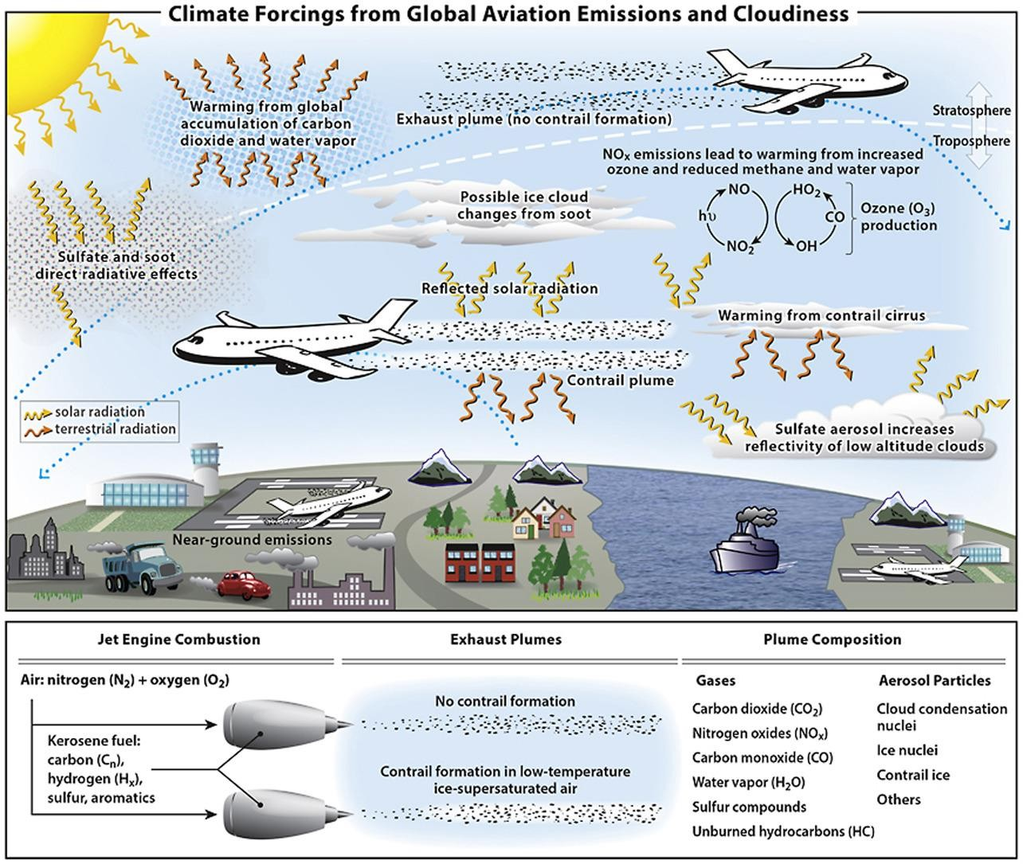

Figure 14-1 Mécanismes d'impact sur le climat non liés aux émissions de CO2

Adaptation
L'adaptation au climat, comparée à l'atténuation, est d'une importance mineure pour la présente EIE. Néanmoins, il existe un certain nombre d'aspects climatiques auxquels les installations existantes et nouvelles devront faire face.
L'impact du changement climatique sur la zone du projet est évalué comme suit :
  - L'engorgement :
Le changement climatique peut modifier le risque d'inondation. Les cartes suivantes montrent le risque d'inondation (zone inondable) pour les inondations pluviales et fluviales pour un climat futur (source : waterinfo.be)
Aucun risque d'inondation par les cours d'eau n'est prévu non plus dans le climat futur. Il y a cependant plusieurs endroits sur le site qui présentent un risque faible, moyen ou élevé d'inondation par les précipitations dans le futur également. Toutefois, si l'on compare ces données avec les cartes du climat actuel (voir les figures dans l'eau disciplinée), aucun changement substantiel ne peut être observé dans l'avenir. On peut donc affirmer qu'il n'y a pas de risque supplémentaire d'inondation à l'avenir. Toutefois, les recommandations demeurent

comme déjà formulé dans la discipline de l'eau s'appliquent. Le dimensionnement de ces installations d'infiltration peut déjà anticiper les changements futurs des précipitations / zones inondables en cas de changement climatique.
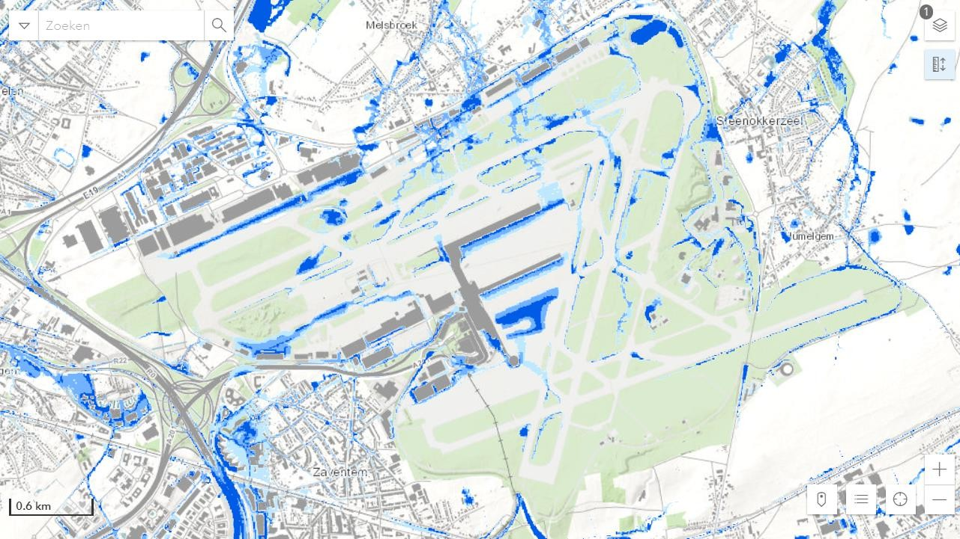
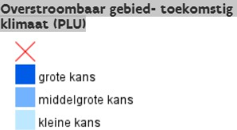

Figure 14-2 : Carte des inondations pluviales sous le climat futur (source : waterinfo.be)

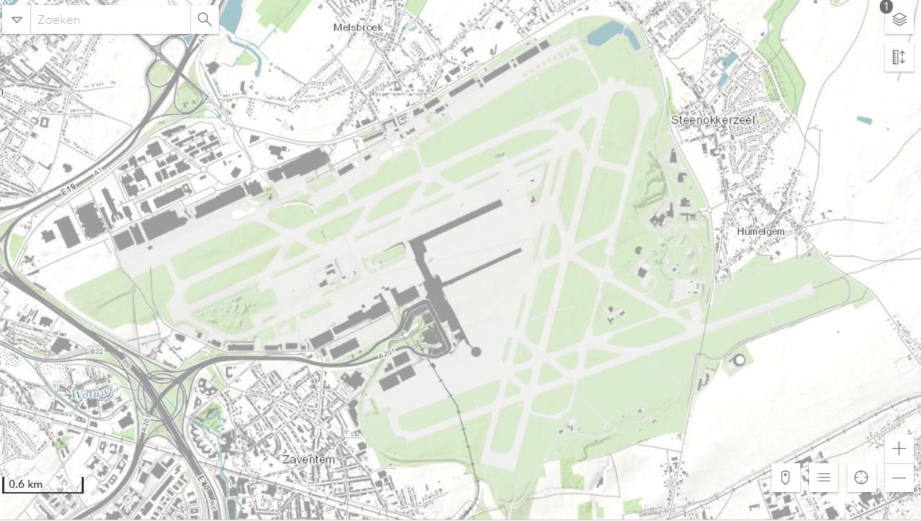
Figure 14-3 : Carte des inondations fluviales sous le climat futur (source : waterinfo.be)
  - Sécheresse : en cas de poursuite de l'exploitation, aucun changement n'est à prévoir. Dans le scénario futur, un pavage supplémentaire est prévu après la réalisation des interventions d'optimisation. Nous nous référons ici à l'analyse telle qu'elle est incluse dans la discipline de l'eau.
Un pavage supplémentaire peut empêcher les eaux souterraines de s'infiltrer dans le sol. Le pavage supplémentaire de sols actuellement non pavés (dans la situation actuelle, il s'agit principalement de zones herbeuses) comprend la réalisation de la plate-forme d'essai moteur (intervention 1), l'extension de la plate-forme de dégivrage Whiskey (2), la réalisation de la plate-forme de dégivrage à 07R (23), la construction de voies de circulation supplémentaires (3, 5, 7, 8, 9, 11, 12, 14, 15),
16, 17, 19, 20, 21 et 22) et l'extension des aires de trafic existantes (10 et 13).
Ici aussi, il est recommandé de se concentrer sur l'infiltration des eaux de pluie provenant de ces zones pavées, à moins que cela ne soit pas possible pour des raisons de qualité (zones de déglaçage). Concrètement, les actions suivantes sont déjà prévues dans le domaine de l'eau.
    - Déployer le fossé tampon du bassin de Brucargowacht en tant que fossé d'infiltration en augmentant le niveau du seuil ; et
    - Infiltration supplémentaire à d'autres endroits (par exemple sur le site lui-même)
  - Stress thermique : aucun changement n'est attendu si l'exploitation se poursuit. Le domaine aéroportuaire est en grande partie un espace ouvert, avec une grande proportion (60 %) d'espaces verts.
%) de zones non revêtues (principalement des plaines herbeuses). Après la mise en œuvre des interventions d'optimisation, on s'attend à un apport supplémentaire limité (+ 3 %) de ces plaines herbeuses non revêtues. Cependant, cela ne devrait pas avoir d'impact substantiel sur la température car le site reste structurellement un site ouvert.

Mesures d'atténuation

Général
En ce qui concerne les émissions de gaz à effet de serre, il y a deux axes principaux. Le premier axe comprend la réduction des émissions du champ d'application 3, en particulier grâce aux ajustements concernant les éventuels carburants pour l'aviation. Le second axe comprend la consommation d'énergie propre et les opérations.
Sur ce premier aspect, le BAC a peu d'impact. Les paragraphes suivants décrivent les mesures d'atténuation possibles en ce qui concerne le carburant d'aviation et leur faisabilité.
En ce qui concerne le deuxième aspect, le taux d'alcoolémie a un impact. Pour cela, des mesures d'atténuation sont citées pour l'évaluer vers zéro sur un axe temporel de 10 ans. La BAC a actuellement une vision et une stratégie visant à atteindre le "Net Zero Carbon" (NZC) d'ici 2030 pour ses propres opérations. Il n'est pas possible de réduire complètement les émissions à zéro par le biais de modifications techniques. Il faut laisser de la place pour le déploiement occasionnel de véhicules d'opérations hivernales, d'appels d'offres en cas de collision, de générateurs d'énergie de secours, etc. Pour atteindre l'objectif de zéro carbone, l'élimination du carbone peut être utilisée ici. La manière dont cette vision et cet objectif sont poursuivis est expliquée plus en détail dans la section "vision et actions Brussels Airport Company". Il convient de noter qu'aucune technologie spécifique n'est proposée ici, car celles-ci peuvent être sujettes à des changements. L'objectif et l'axe temporel sont particulièrement importants.
Les mesures visant à réduire les émissions de CO2 sont également abordées dans la discipline air. Pour une discussion détaillée de ces mesures, veuillez vous référer au chapitre "§ 7.6 Mesures" dans la discipline air.
La modélisation réalisée par VITO a également examiné l'impact de ces mesures d'atténuation. Le tableau ci-dessous montre les émissions modélisées pour le scénario futur sans et avec ces mesures d'atténuation. La dernière colonne compare les émissions du scénario actuel et du scénario futur, y compris les mesures d'atténuation de la discipline air (voir section 7.6 Mesures dans la discipline air).

Tableau 14-3 : Émissions de CO2 modélisées liées aux mouvements d'avions, y compris les mesures d'atténuation (VITO, 2022)

 | 2019 | 2032 | 2032 avec MM
phase | CO2 [tonnes] | CO2 [tonnes] | CO2 [tonnes] | cf 2032_MM vs 2019
Départ au taxi | 50366 | 53172 | 45196 | -10,3%
Terrain de décollage | 30349 | 31599 | 31599 | 4,1%
Décollage < 1000 ft | 14036 | 12574 | 12574 | -10,4%
Montée en puissance 1000 - 3000 ft | 28345 | 30344 | 30344 | 7,1%
Arrivée au taxi | 21290 | 23096 | 15936 | -25,1%
Terrain d'approche | 6948 | 7490 | 7490 |  | 7,8%
Approche < 1000 ft | 18011 | 19072 | 19072 |  | 5,9%
Approche 1000-3000 ft | 30100 | 30223 | 30223 |  | 0,4%
APU | 16256 | 16113 | 16113 |  | -0,9%
Procès | 596 | 473 | 473 |  | -20,6%
GPU | 828 | 0 | 0 |  | -100,0%
Installations de combustion | 15 | 0 | 0 |  | -100,0%
Tout-terrain | 8087 | 6777 | 4744 |  | -41,3%
Trafic routier (0100-0000) | 22255 | 35582 | 32943 | 48,0%
Totaux (tonnes) | 247484 | 266516 | 246708 | -0,3%
Il en ressort que les émissions sur lesquelles Brussels Airport peut exercer une influence (sa propre consommation d'énergie et ses opérations) diminuent considérablement, et que les émissions totales de CO2 diminuent (très) légèrement par rapport à la situation actuelle.

Émissions mouvements d'avions en relation avec les carburants
Carburants d'aviation durables (SAF)
SAF est un carburant aviation de nouvelle génération fabriqué à partir de sources non fossiles 100 % renouvelables. Le SAF est un carburant liquide actuellement utilisé dans l'aviation commerciale comme alternative durable au JetA1. Le SAF peut réduire les émissions de CO2 jusqu'à 80 %. Aujourd'hui, le SAF repose presque entièrement sur les HEFA (hydroprocessed Esters & Fatty Acids) dans le monde entier, la principale matière première étant la biomasse, en particulier les déchets et les résidus d'huiles et de graisses (tels que l'huile de friture, l'huile de poisson, les déchets agricoles, ... ).
Les nouvelles technologies (telles que l'alcool à jet) permettant de produire des SAF à partir de déchets résiduels, de déchets plastiques et de déchets de bois sont prometteuses.
Cependant, les SAF peuvent également être produites synthétiquement, il s'agit des "Power-to Liquids", dans lesquels le carburant est produit à partir de CO2 et d'hydrogène. Le CO2 est extrait de l'environnement/des gaz de fumée par captage direct de l'air (DAC) ou par captage ponctuel.
Outre la réduction des émissions de CO2, l'utilisation des SAF peut également, en fonction de la matière première et du processus de production, réduire les émissions autres que le CO2 (telles que les particules et le soufre). Cela permet de réduire les polluants dans l'air et dans l'environnement local.

Le tableau ci-dessous montre les réductions d'émissions directes des filières SAF déjà approuvées (HEFA, ATL, ATJ, FT, SIP) à partir de 2022.
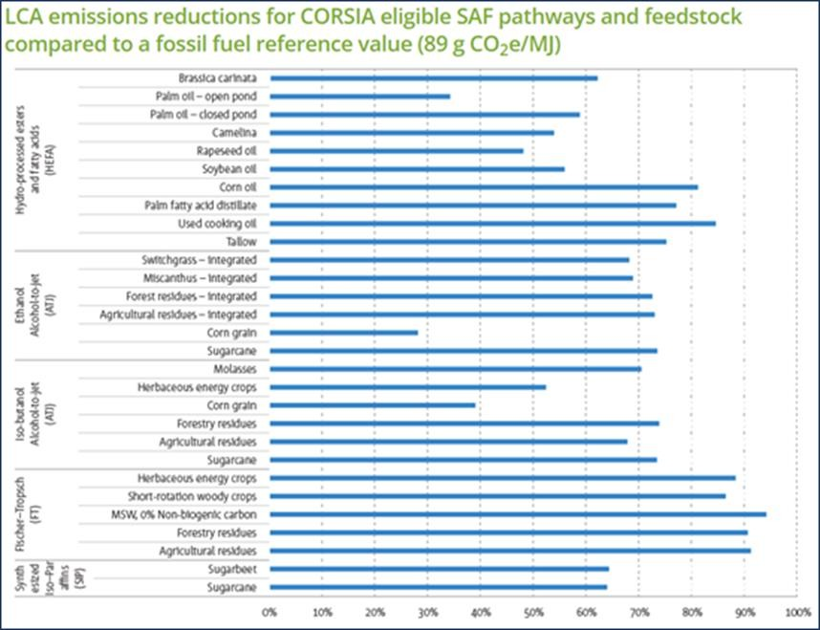
Étant donné que les émissions provenant de la combustion des SAF sont similaires à celles des carburants d'aviation fossiles, la majeure partie de la réduction des émissions de gaz à effet de serre provient du processus de production. Pour évaluer l'avantage climatique global de l'utilisation des FAS, une analyse du cycle de vie (ACV) est réalisée afin de prendre en compte toutes les étapes du cycle de vie des carburants d'aviation. Cela comprend la récupération et le transport des ressources, la production et le transport du carburant, ainsi que la consommation de carburant des avions.
La figure ci-dessous illustre la chaîne du puits à l'aile pour jetA1 et SAF (source EASA) :

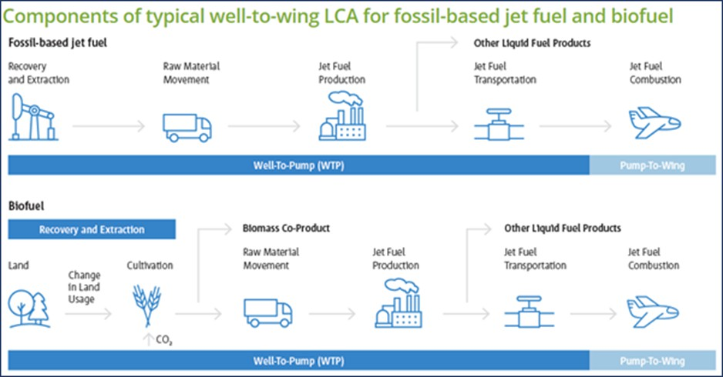
Les réductions dues aux carburants "Power-to-Liquid" ne sont pas encore incluses dans l'aperçu ci-dessus. On s'attend à ce que l'utilisation de H2 vert permette des réductions d'émissions allant jusqu'à 100 % (par rapport à JetA1).
Les GES sont exprimés en équivalents CO2 (gCO2e) de CH4, N2O et CO2 non biogénique. Les matières premières et le processus de production des FAS ont une très faible teneur en soufre et en arômes, qui font partie des émissions de particules volatiles et non volatiles.
Des études sur l'utilisation de SAF mélangé à du kérosène fossile ont montré que les émissions de particules derrière l'avion à l'altitude de croisière sont réduites de 50 à 97 % par rapport au jetA1.
Les réductions les plus importantes peuvent être observées à faible puissance moteur, ce qui est généralement le cas lorsque l'avion roule au sol. Par conséquent, le SAF a également un impact positif sur la qualité de l'air au niveau local.
JetA1 contient une concentration assez élevée d'aromatiques (composés aromatiques cycliques). Ceux-ci provoquent des émissions de particules dans la haute atmosphère (les aromatiques brûlent plus lentement que les autres KWS). La formation de traînées de condensation¹¹ et les effets climatiques autres que le CO2 peuvent être réduits en diminuant la concentration d'aromatiques dans le kérosène.
Les FAS ne contiennent pas de composés aromatiques cycliques. Étant donné l'absence de ces composés aromatiques, les FAS certifiées sont soumises à un rapport de mélange maximal de 50 % avec le jetA1. L'industrie envisage d'utiliser 100 % de FAS d'ici à 2030.
Green Deal "Fit fit for 55" ReFuelEU Aviation Initiative :
En ce qui concerne RefuelEU Aviation, un accord politique a été conclu entre le Conseil et le Parlement européen pour le 25 avril 2023. L'accord politique provisoire doit maintenant être formalisé.

¹¹ contrail = traînée de condensation : Les traînées des avions sont causées par les gaz d'échappement des moteurs d'avion. Ces gaz d'échappement augmentent la vapeur d'eau et les particules de suie sur la trajectoire de vol. La vapeur d'eau des moteurs d'avion gèle dans la haute atmosphère (vers 10 kilomètres d'altitude) où elle se fige à plus de 40 degrés. Ces cristaux de glace forment les bandes d'avion qui nous sont visibles (source : KNMI)

approuvée par les deux législateurs. À partir de 2025, le carburéacteur mis à la disposition des aéroports de l'UE devra contenir 2 % de SAF, puis 5 % en 2030, 32 % en 2040 et 63 % en 2050.
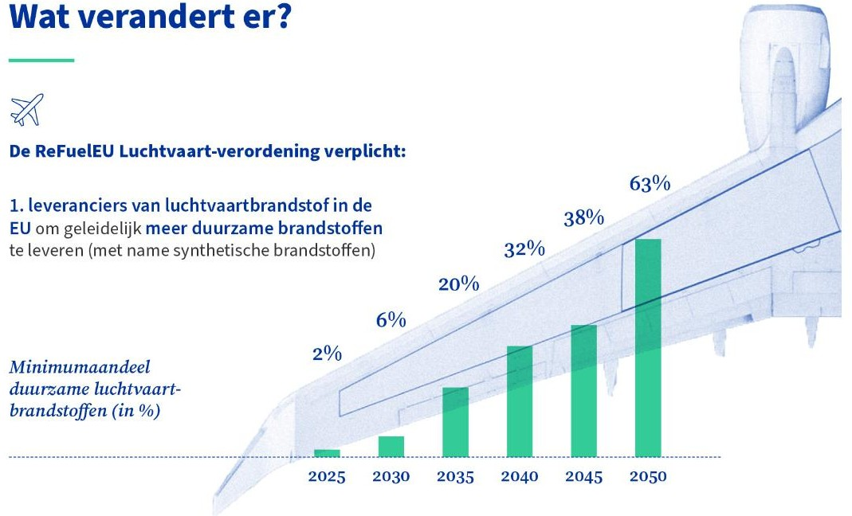
Figure 14-4 : calendrier d'information sur la part minimale de carburants durables conformément à l'accord provisoire ReFuel EU Aviation (source : Conseil européen/Conseil de l'Union européenne, https://www.consilium.europa.eu/nl/).
Afin de garantir la sécurité du marché pour les carburéacteurs synthétiques (également appelés e-kérosène), la Commission européenne propose un sous-dimensionnement pour ces carburéacteurs, qui commencerait à 0,7 % en 2030, passerait à 8 % en 2040 et à 28 % en 2050.
En supposant une réduction maximale de 80 % des émissions de CO2 pour les FAS, le mélange obligatoire de ces dernières se traduit par la réduction importante des émissions de CO2 suivante :
- 2025 : réduction des émissions de CO2 de 2 % à 1,6 % ;
- 2030 : réduction du CO2 de 5 % pour les SAF à 4 % ;
- 2050 : 63 % de SAF à 50 % de réduction de CO2.
La paraffine synthétique, si elle est produite à partir d'électricité verte, peut permettre des réductions de CO2 plus importantes, jusqu'à 100 %.
SAF à l'aéroport de Bruxelles
Le SAF à l'aéroport de Bruxelles est la solution à court terme la plus efficace pour réduire les émissions de CO2. Parce qu'il a les mêmes propriétés que la paraffine normale, c'est une solution de remplacement. Cela signifie qu'aucune modification de l'avion ou de l'infrastructure n'est nécessaire et que le carburant (s'il est certifié) peut également être utilisé dans le système de bornes d'incendie de l'aéroport.
À partir du 01/01/2023, les FAS pourront être livrés à l'aéroport de Bruxelles via le pipeline de l'OTAN.

Comme expliqué ci-dessus, au niveau européen, dans le cadre du programme ReFuel EU, des travaux sont en cours sur un mandat de mélange pour 2025 et 2030. Par conséquent, les fournisseurs devraient fournir davantage de SAF, à condition que le règlement soit finalement adopté¹² .
Dans le cadre du projet européen Stargate, comme expliqué au chapitre 2, l'aéroport de Bruxelles s'est fixé des objectifs encore plus stricts, à savoir utiliser 5 % de SAF à l'aéroport d'ici 2026. En attendant, il travaille d'arrache-pied pour atteindre cet objectif, notamment en développant des modèles commerciaux de SAF. Entre-temps, il existe déjà une autorisation (depuis le 1er janvier 2023) pour fournir des FAS par le biais du Central European Pipeline System (CEPS). Étant donné que les SAF permettent une réduction allant jusqu'à 80 %, la réalisation de l'objectif permettra aux SAF de réduire leurs émissions de CO2 de 4,2 % d'ici à 2026, tout en favorisant les émissions locales.
La mise en œuvre de l'utilisation des SAF, telle qu'elle a déjà été envisagée par l'aéroport de Bruxelles, est donc recommandée indépendamment du système ETS de l'UE.
Le tableau ci-dessous montre la réduction des émissions en cas de mélange avec au moins 6 % de SAF dans le scénario futur (BAC_1300_2032 avec mesures d'atténuation).
Tableau 14-4 : Émissions de CO2 modélisées liées aux mouvements d'avions, y compris les mesures d'atténuation et le mélange SAF (6 %) (VITO, 2022)

 | 2019 | 2032 avec MM | 2032 avec MM, y compris 6 % SAF
phase | CO2 [tonnes] | CO2 [tonnes] | CO2 [tonnes] | cf. 2032_MM incl. 6% SAF  par rapport à 2019
Départ au taxi | 50366 | 45196 | 43027 | -14,6%  -0,9%  -14,7%
Terrain de décollage | 30349 | 31599 | 30083
Décollage < 1000 ft | 14036 | 12574 | 11970
Montée en puissance 1000 - 3000 ft | 28345 | 30344 | 28887 | 1,9%
Arrivée au taxi | 21290 | 15936 | 15171 | -28,7%
Terrain d'approche | 6948 | 7490 | 7131 | 2,6%  0,8%
Approche < 1000 ft | 18011 | 19072 | 18157
Approche 1000-3000 ft | 30100 | 30223 | 28772 | -4,4%  -5,6%  -24,4%  -100,0%  -100,0%  -41,3%
APU | 16256 | 16113 | 15340
Procès | 596 | 473 | 450
GPU | 828 | 0 | 0
Installations de combustion | 15 | 0 | 0
Tout-terrain | 8087 | 4744 | 4744
Trafic routier (0100-0000) | 22255 | 32943 | 32943 | 48,0%
Totaux (tonnes) | 247484 | 246708 | 236675 | -4,4%
Cela montre que, par rapport à la situation actuelle, cela conduit à une diminution globale des émissions de CO2.

Hydrogène
L'utilisation de l'hydrogène comme carburant pour l'aviation commerciale n'est pas prévue avant 2035.

¹² À ce jour, le règlement sur les biocarburants n'a pas encore été adopté, bien qu'il existe déjà un accord politique.

Les experts s'accordent à dire que l'hydrogène aura un rôle à jouer dans la décarbonisation de l'aviation, pour les vols autres que les petits vols locaux. Cependant, le secteur doit encore relever des défis majeurs avant d'être commercialement viable.
Pour développer des avions commerciaux fonctionnant à l'hydrogène, plusieurs défis technologiques doivent encore être relevés. Un aspect clé pour lequel l'aviation nécessitera une approche très spécifique est le fait que la densité énergétique de l'hydrogène, bien que très élevée par rapport à sa masse et donc prometteuse, est très faible par rapport à son volume sous forme gazeuse. C'est pourquoi on s'attend généralement à ce que, pour les applications de transport aérien commercial à grande échelle, seuls les systèmes à hydrogène liquide s'avèrent viables. La liquéfaction et le stockage du "LH2" présentent des défis uniques supplémentaires, car la température de -253°C doit être maintenue "dans le réservoir". L'impact qui en résulte sur les réservoirs, les systèmes de carburant/distribution, le ravitaillement et sur la conception, la fiabilité et la sécurité globales du système pose des défis importants en matière de recherche et de développement.
Mais aussi la disponibilité de l'hydrogène (vert), sa distribution et la recharge nécessaire.
/L'infrastructure de ravitaillement en carburant est essentielle au succès de l'hydrogène.
Au niveau national, Fluxys, forte de son expérience dans le domaine du gaz naturel, travaille sur une infrastructure d'hydrogène (gazeux) et de CO2 pour l'industrie. Brussels Airport suit ces développements. L'approvisionnement de l'aéroport en hydrogène gazeux via une canalisation souterraine n'est prévu qu'à long terme (>2030). Les premières livraisons pour tester l'hydrogène comme carburant pour les engins de manutention au sol (GSE) se feront par camions. Même si une connexion souterraine peut être construite, une liquéfaction sur site sera nécessaire pour garantir l'utilisation d'hydrogène liquide pour l'aviation. Étant donné que les développements commerciaux n'auront lieu qu'après 2035, l'hydrogène ne pourra pas réduire les émissions à l'aéroport avant 2030.
Dans le contexte du calendrier de la demande de licence, l'utilisation de l'hydrogène n'est pas retenue comme mesure d'atténuation car elle n'est pas réalisable à court terme. Néanmoins, il est très important de le développer à l'avenir, car c'est l'un des rares carburants aéronautiques entièrement durables qui répond aux exigences du secteur de l'aviation.

Batterie - électrique
L'aviation électrique utilise des batteries comme vecteur d'énergie électrique.
Les avions électriques à batterie sont déjà utilisés. Toutefois, la densité énergétique, c'est-à-dire la quantité d'énergie par kilogramme, reste un facteur limitant pour les avions électriques. Les batteries nécessaires pour alimenter les moteurs électriques sont encore trop lourdes pour constituer une alternative viable. Une batterie est généralement 30 fois plus lourde qu'une quantité de paraffine pouvant fournir la même quantité d'énergie.
De petits avions électriques ont effectué avec succès des vols d'essai de courte durée. Toutefois, sur le plan commercial, ces types d'aéronefs ne sont considérés comme réalisables que pour des vols locaux (jusqu'à 20 personnes).
Pour les distances allant jusqu'à 500 km (vols régionaux) avec une capacité maximale de 100 sièges, les piles à combustible à hydrogène peuvent constituer une alternative. En effet, elles peuvent générer plus de puissance et d'énergie à partir d'un poids donné.

Ainsi, s'il existe des cas d'utilisation pour l'aviation électrique, la faible densité énergétique des batteries par rapport à la paraffine, à la SAF et à l'hydrogène constitue un obstacle majeur. Cette option n'est donc pas examinée plus avant et n'est pas retenue.
Dans le contexte du calendrier de la demande de permis, l'utilisation de l'électricité n'est pas retenue comme mesure d'atténuation car elle n'est pas réalisable à court terme.

Vision et actions Brussels Airport Company - Feuille de route Net Zero Carbon ¹³
Brussels Airport Company s'est engagée à atteindre l'objectif de zéro carbone pour ses propres activités d'ici 2030.
Dans le cadre de ses activités actuelles, Brussels Airport Company a déjà pris plusieurs mesures pour réduire les émissions.
- BAC dispose de panneaux solaires sur son site, avec une production annuelle totale de sa propre énergie solaire de 3 015 MWh. L'énergie solaire, qui est ajoutée directement au réseau de distribution de l'aéroport, produit maintenant environ 4,5 % de sa consommation d'électricité. Des panneaux solaires ont également été installés sur le toit des nouvelles casernes de pompiers et du nouveau bâtiment administratif Compass.
- Standard est autant possible possible LED est le plus possible. fourni : bâtiments
(bureaux/connecteur/, ... ), éclairage public, terrain d'aviation (piste/taxiways).
- Les anciens systèmes/installations seront remplacés par des variantes plus efficaces sur le plan énergétique : installation d'une centrale de cogénération (chaleur et électricité) qui alimente une partie du réseau de chaleur central (2018), nouveau système de refroidissement des bâtiments terminaux, utilisant un gaz réfrigérant HFO (GWP4,5) respectueux du climat.
- Pour refroidir et chauffer le bâtiment Connector avec le moins d'émissions de CO2 possible, BAC a investi dans un système de stockage de chaleur froide (KWO) en 2014. Cette technologie permet d'utiliser l'eau souterraine froide pour refroidir le bâtiment en été et d'utiliser l'eau souterraine réchauffée pour le chauffage en hiver.
- L'aéroport est neutre en carbone. Depuis 2018, BAC détient le certificat ACA (Airport Carbon Accreditation) 3+. Ce certificat atteste que l'aéroport est neutre en carbone pour les activités dont il a le contrôle total. Cette neutralité est obtenue en réduisant continuellement les émissions des champs d'application 1 et 2. Les émissions restantes de la catégorie 1 sont compensées par des investissements dans des projets de réduction du carbone en Afrique, en Chine ou en Thaïlande.
- Les casernes de pompiers récentes sont chauffées par des pompes à chaleur. L'eau chaude sanitaire est produite par des chaudières solaires. Le toit est équipé de panneaux solaires.
- En 2019, tous les bus de passagers chargés de transporter les passagers du terminal aux avions déployés à distance ont été remplacés par des bus électriques modernes (40 au total). Ces bus roulent quasiment sans bruit, n'émettent pas de CO2 et sont chargés avec de l'électricité 100 % verte.

¹³ Net Zero Carbon : la réduction nette à zéro des émissions d'une entreprise. Net Zero" signifie que les émissions totales de gaz à effet de serre d'une organisation (ou d'une ville, ou d'un pays) sont inférieures ou égales aux émissions qu'elle élimine de l'atmosphère. Cette notion va plus loin que celle de "neutralité carbone", où les émissions peuvent également être compensées.

Sur une période allant de 2010 à 2021, cela s'est traduit par une réduction de 38 % des émissions de CO2 (source : BAC, Net Zero Carbon Strategy, 2022). Dans le tableau suivant, les émissions enregistrées en 2010 sont comparées aux émissions de 2021 (à l'exclusion des émissions de portée 3 de la phase de croisière, source : rapport de durabilité 2021, BAC).

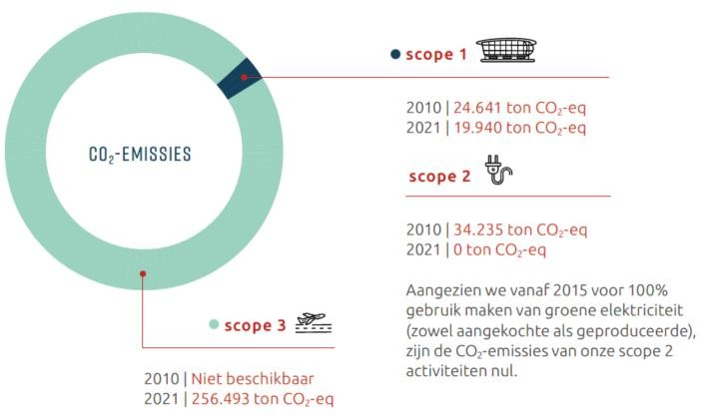

Figure 14-5 : infographie sur les émissions de CO2 2010 - 2021 (source : rapport de durabilité 2021, BAC).
La stratégie visant à atteindre l'objectif "zéro carbone" d'ici 2030 se concentre également sur la réduction des émissions par le biais de diverses actions. Il s'agit notamment de convertir toutes les centrales de chauffage au gaz en une variante sans énergie fossile et de rendre le parc de voitures de société et de véhicules de service plus durable.
L'étape la plus importante à cet égard est déjà en préparation : d'ici à la fin de 2026, la chaufferie principale de l'aéroport (G16), qui alimente un réseau de chaleur auquel sont raccordés de nombreux bâtiments (y compris les aérogares et les jetées), sera remplacée par une installation utilisant des pompes à chaleur (air-eau).
Dans une prochaine étape, la chaufferie centrale du côté fret de l'aéroport (G702) sera également remplacée par une installation utilisant des pompes à chaleur (d'ici 2030).
Parallèlement, de nombreux bâtiments anciens seront remplacés par de nouveaux bâtiments, qui seront chauffés de manière standard au moyen de pompes à chaleur, si possible couplées à un système géothermique (stockage d'énergie dans le sol, ci-après dénommé "BEO", ou stockage de chaleur à froid, ci-après dénommé "KWO"). Pour alimenter le système de pompe à chaleur en énergie renouvelable, le toit de chaque nouveau bâtiment sera également optimisé avec des panneaux solaires. Ainsi, sa propre consommation sera produite autant que possible sur son propre site.
À partir du 1er janvier 2022, tous les véhicules commerciaux seront progressivement remplacés par des véhicules entièrement électriques. Les véhicules de service seront également remplacés par des véhicules électriques dans la mesure du possible. Pour certains types de véhicules de service, aucune alternative électrique n'est disponible à court terme. Dans ces

Les cas étudiés portent sur le biodiesel, le diesel synthétique et l'hydrogène comme alternative aux combustibles fossiles.
Une infrastructure de recharge devra être mise en place dans les années à venir pour les véhicules de service électriques (véhicules propres + véhicules des agents d'escale), les véhicules de l'entreprise et les véhicules des partenaires de l'aéroport. Et ce, aussi bien côté terre (parkings/personnel propre) que côté air (activités d'assistance en escale).
La décarbonisation des systèmes de chauffage et des véhicules entraîne une augmentation de la consommation d'électricité. Une évolution similaire se produira également chez les partenaires aéroportuaires. La consommation électrique totale de l'ensemble de l'aéroport (BAC + tous les partenaires aéroportuaires) devrait passer de 140 GWh (2021) à 272 GWh (2030) dans les années à venir.
Depuis 2015, Brussels Airport achète son énergie 100% verte (sur base de garanties d'origine). Des contrats à long terme sont actuellement conclus pour l'achat d'énergie éolienne 100% belge. En outre, BAC vise à produire autant d'énergie verte que possible sur le site. À cette fin, d'importants investissements seront réalisés dans les années à venir dans des parcs de panneaux solaires supplémentaires (sur les toits, comme abris de voiture sur les parkings et au sol côté piste). Ce faisant, Brussels Airport tente également de produire sur place une partie de la consommation électrique de ses partenaires aéroportuaires.
Brussels Airport a l'ambition de réduire autant que possible son impact CO2 à zéro, et encourage également ses partenaires aéroportuaires à faire des efforts. Dans la mesure du possible, cet objectif est inscrit dans les contrats.
Tous les nouveaux bâtiments (par exemple ABD, bâtiments logistiques, etc.) seront chauffés par défaut sans énergie fossile à l'aide d'une pompe à chaleur. Si possible, un système géothermique sera raccordé (BEO ouKWO). En outre, les toits de ces nouveaux bâtiments seront équipés de panneaux solaires en standard (> aux exigences de l'EPB (= Energy Performance Indoor Climate)).

Impacts environnementaux transfrontaliers
La discipline climatique est par définition une discipline transfrontalière. Par conséquent, l'ensemble de la discipline peut être considéré comme décrivant des impacts transfrontaliers.

Synthèse et recommandations
Les émissions de CO2 dues à l'exploitation de l'aéroport de Bruxelles peuvent être qualifiées d'importantes. Compte tenu de cette observation, en ce qui concerne l'atténuation, la poursuite des réductions est un objectif clé. Cet objectif est poursuivi pour les émissions sur lesquelles Brussels Airport Company a un impact (les émissions de portée 1 et de portée 2) par la mise en œuvre de la feuille de route de la stratégie " Net Zero Carbon 2030 ". Les mesures envisagées dans la discipline aérienne sont également importantes à cet égard.
D'autres moyens de réduire les émissions provenant des mouvements d'avions sont également recherchés, notamment par l'utilisation d'autres carburants. Il convient de mentionner ici que Brussels Airport Company n'a qu'une influence limitée sur ce point, étant donné qu'il est réglementé au niveau européen.
La mise en œuvre de l'utilisation des SAF, telle qu'elle a déjà été envisagée par l'aéroport de Bruxelles, est donc recommandée indépendamment du système d'échange de quotas d'émission de l'UE.
En ce qui concerne l'adaptation, aucun impact substantiel n'a été identifié. Toutefois, les recommandations générales sur la déconnexion et l'infiltration des eaux de pluie restent importantes, comme le prévoit la discipline relative à l'eau.

